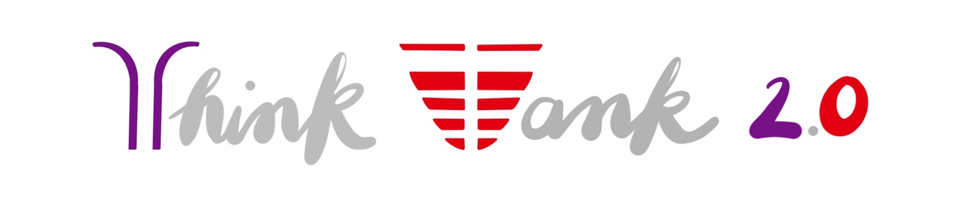

Evangelisches Schulwerk Baden und Württemberg
Stiftung Katholische Freie Schulen der Diözese Rottenburg-Stuttgart
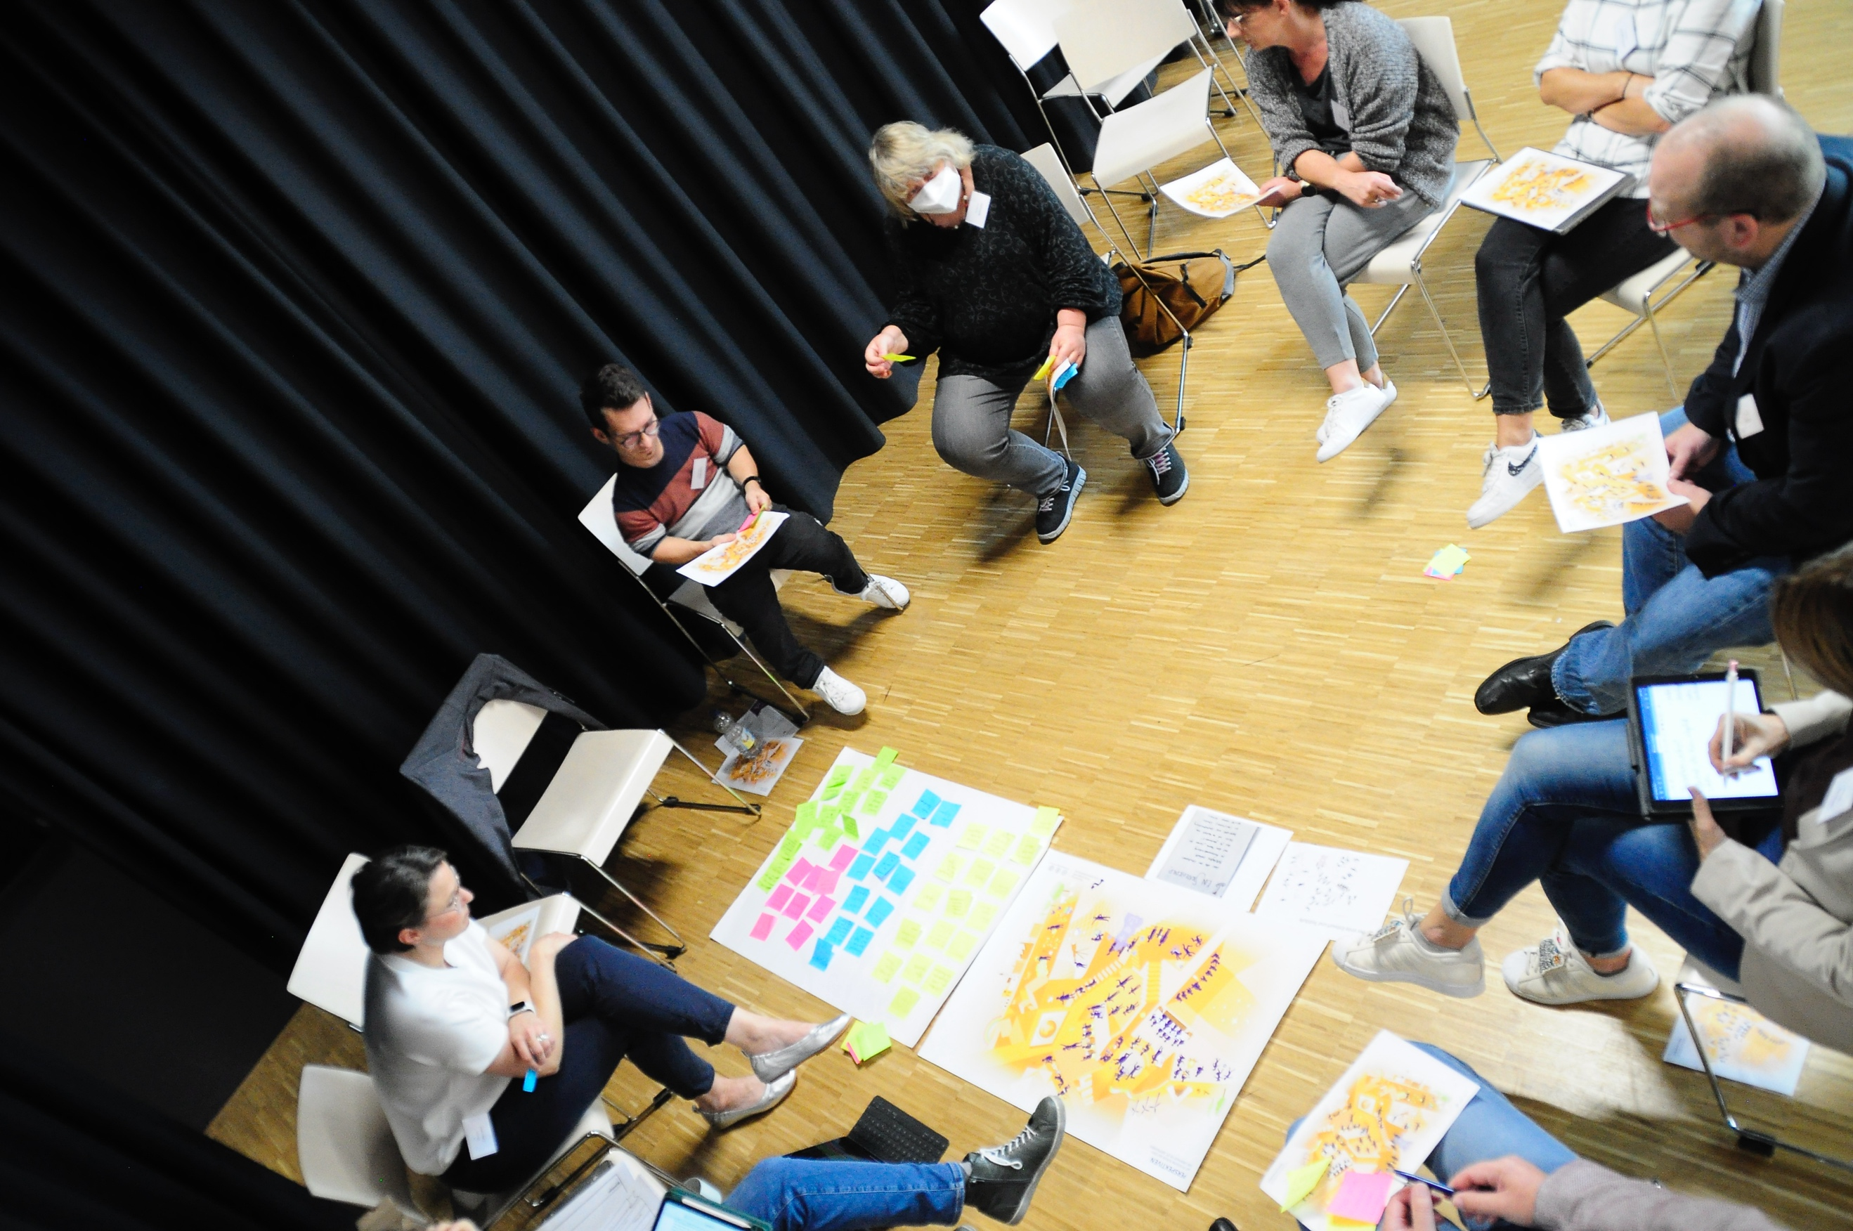
Christliche Schulen als Lern- und
Lebensorte im 21. Jahrhundert:
DIMENSIONEN
WEGWEISER
PERSPEKTIVEN
Ergebnisse des ökumenischen Thinktanks 2021/22

Evangelisches Schulwerk Baden und Württemberg
Stiftung Katholische Freie Schulen der Diözese Rottenburg-Stuttgart

Christliche Schulen als Lern- und
Lebensorte im 21. Jahrhundert:
DIMENSIONEN
WEGWEISER
PERSPEKTIVEN
Ergebnisse des ökumenischen Thinktanks 2021/22
Die in dieser Publikation veröffentlichten Schulentwicklungswerkzeuge sind das Ergebnis eines ökumenischen Thinktanks, der sich von Anfang 2021 bis Ende 2022 mit der Frage auseinandergesetzt hat, wie Lernen für das 21. Jahrhundert im Kontext der digitalen Transformation zur verlässlichen Praxis an christlichen Schulen werden kann.
Die drei vom Thinktank 2021 bis 2022 entwickelten und in zwei Thinktank-Foren im März und Oktober 2022 mit Interessierten diskutierten und verbesserten Entwicklungswerkzeuge ...
- DIMENSIONEN: Thesen und Leitfragen zur Weiterentwicklung „christlicher Digitalität“
- WEGWEISER: Kriterien zur Standortbestimmung und Entwicklungsplanung der schulischen Digitalisierung
- PERSPEKTIVEN: Impulsbild zur gemeinsamen Visionsarbeit

... stehen allen, die diese gerne verwenden oder variieren möchten, kostenlos im Rahmen
einer CC BY 4.0-Lizenz zur Verfügung. Download: https://csbw21.de/


Fotos und Grafiken: Martin Herrlich, Thomas Nárosy, Wibke Tiedmann, Frauke Krüger-Lehn.
Finale Textfassung dieser Publikation: Judith Kunze, Thomas Nárosy

Rottenburg – Stuttgart – Wien im Dezember 2022 | Entwickelt in ökumenischer Zusammenarbeit des Evangelischen Schulwerks Baden und Württemberg und der Stiftung Katholische Freie Schulen der Diözese Rottenburg-Stuttgart.

https://creativecommons.org/licenses/by/4.0/deed.de (wo nicht anders angegeben) | Sie dürfen: Teilen — das Material in jedwedem Format oder Medium vervielfältigen und weiterverbreiten | Bearbeiten — das Material remixen, verändern und darauf aufbauen, und zwar für beliebige Zwecke, sogar kommerziell. Diese Lizenz ist geeignet für freie kulturelle Werke. Der Lizenzgeber kann diese Freiheiten nicht widerrufen solange Sie sich an die Lizenzbedingungen halten. Unter folgenden Bedingungen: Namensnennung — Sie müssen angemessene Urheber- und Rechteangaben machen, einen Link zur Lizenz beifügen und angeben, ob Änderungen vorgenommen wurden. Diese Angaben dürfen in jeder angemessenen Art und Weise gemacht werden, allerdings nicht so, dass der Eindruck entsteht, der Lizenzgeber unterstütze gerade Sie oder Ihre Nutzung besonders.
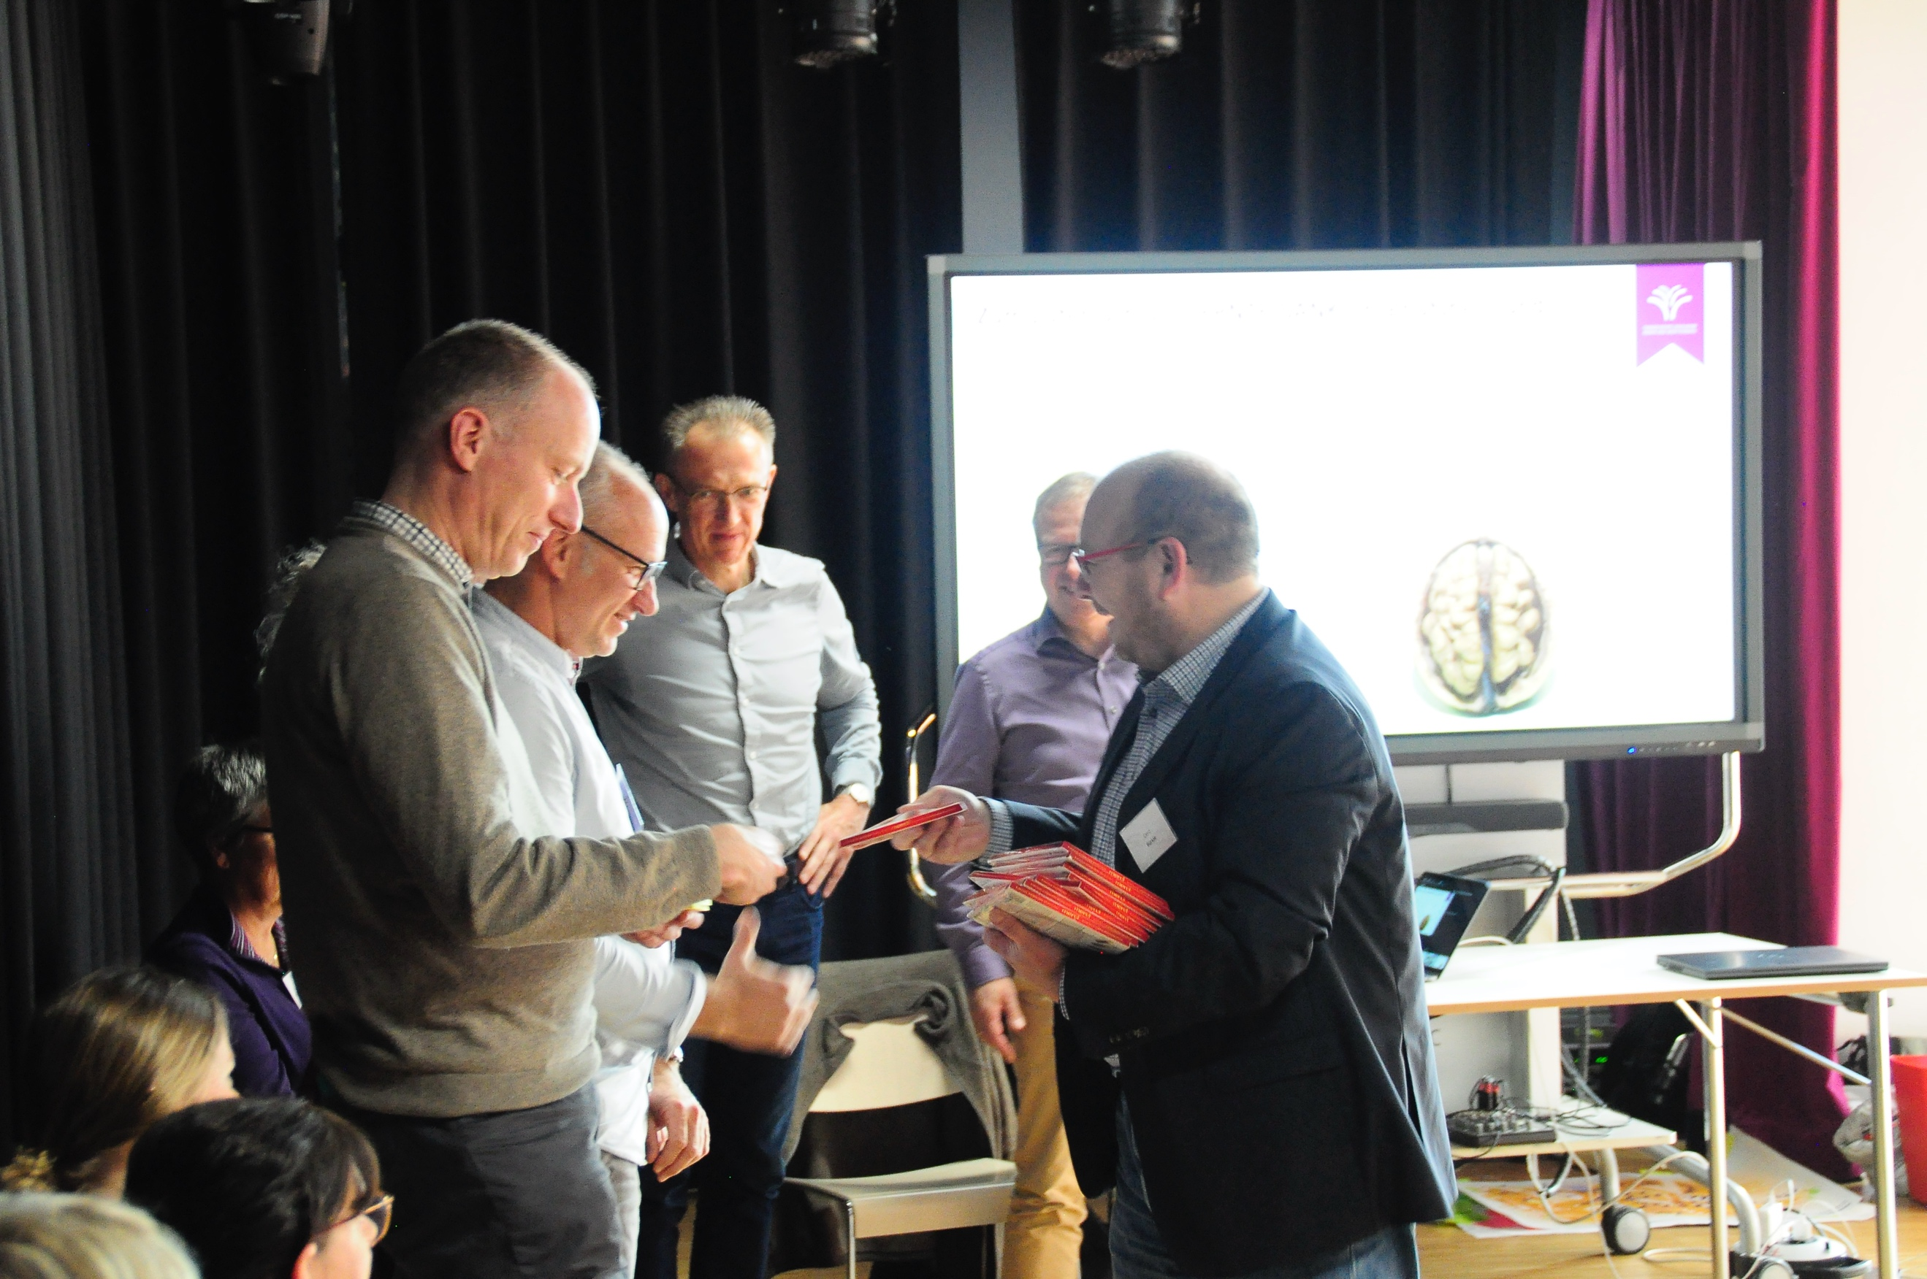
Herzlichen Dank den Initiatoren und Auftraggebern Gerd Bürkle (Evangelisches Schulwerk Baden und Württemberg), Harald Häupler bzw. Joachim Schmidt (Stiftung Katholische Freie Schulen der Diözese Rottenburg-Stuttgart) sowie den Mitgliedern und Moderatoren des Thinktank: Andrea Herrmann, Andreas Wieland, Berthold Suchan, Christian Bareth, Daniel Steiner, Judith Kunze, Margot Refle, Martin Herrlich, Martin Wotke, Nathanael Pantli, Sandra Schellhammer, Sven Heckele, Thomas Nárosy, Thorsten Klenk, Verena Hilbert, Wibke Tiedmann.

Inhaltsverzeichnis
„Making of“ – eine Einleitung 8
„How to“ – Erläuterungen zur Verwendung 12
DIMENSIONEN: Thesen und Leitfragen zur Weiterentwicklung „christlicher Digitalität“ 16
WEGWEISER: Kriterien zur Standortbestimmung und Entwicklungsplanung der schulischen Digitalisierung 30
PERSPEKTIVEN: Impulsbild zur gemeinsamen Visionsarbeit 36
Literaturhinweise 64

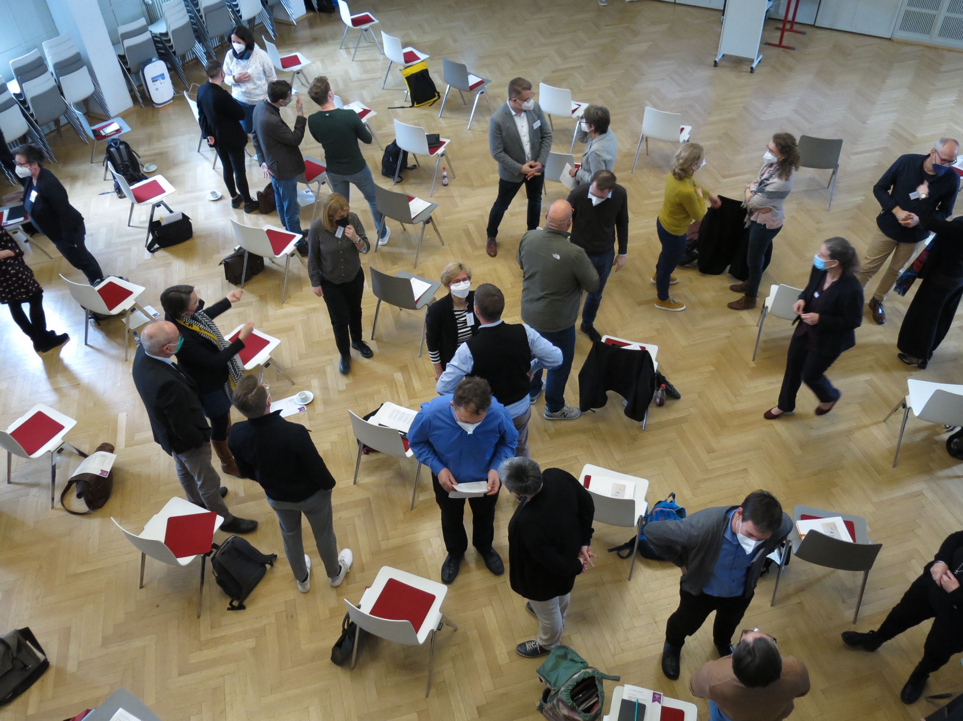

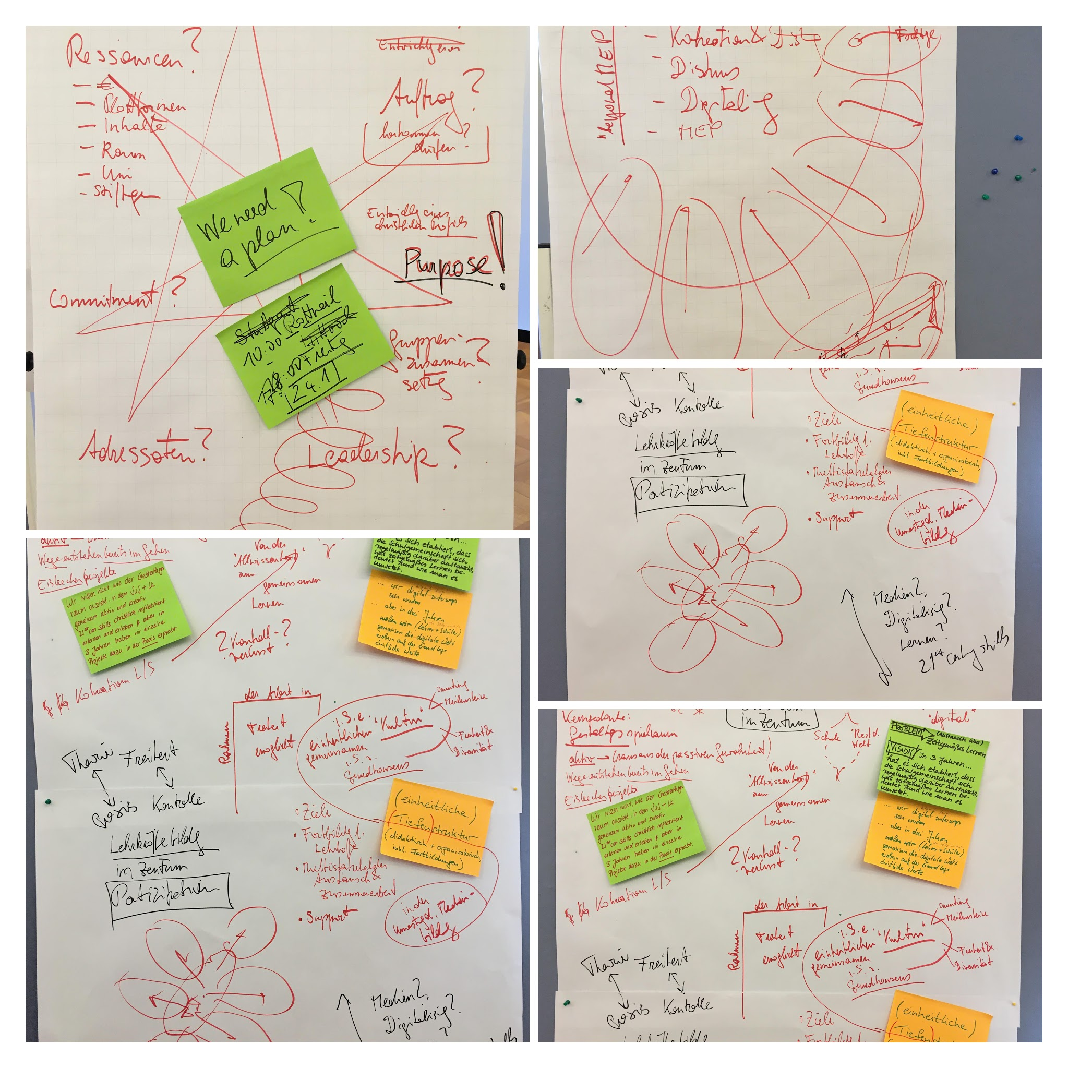
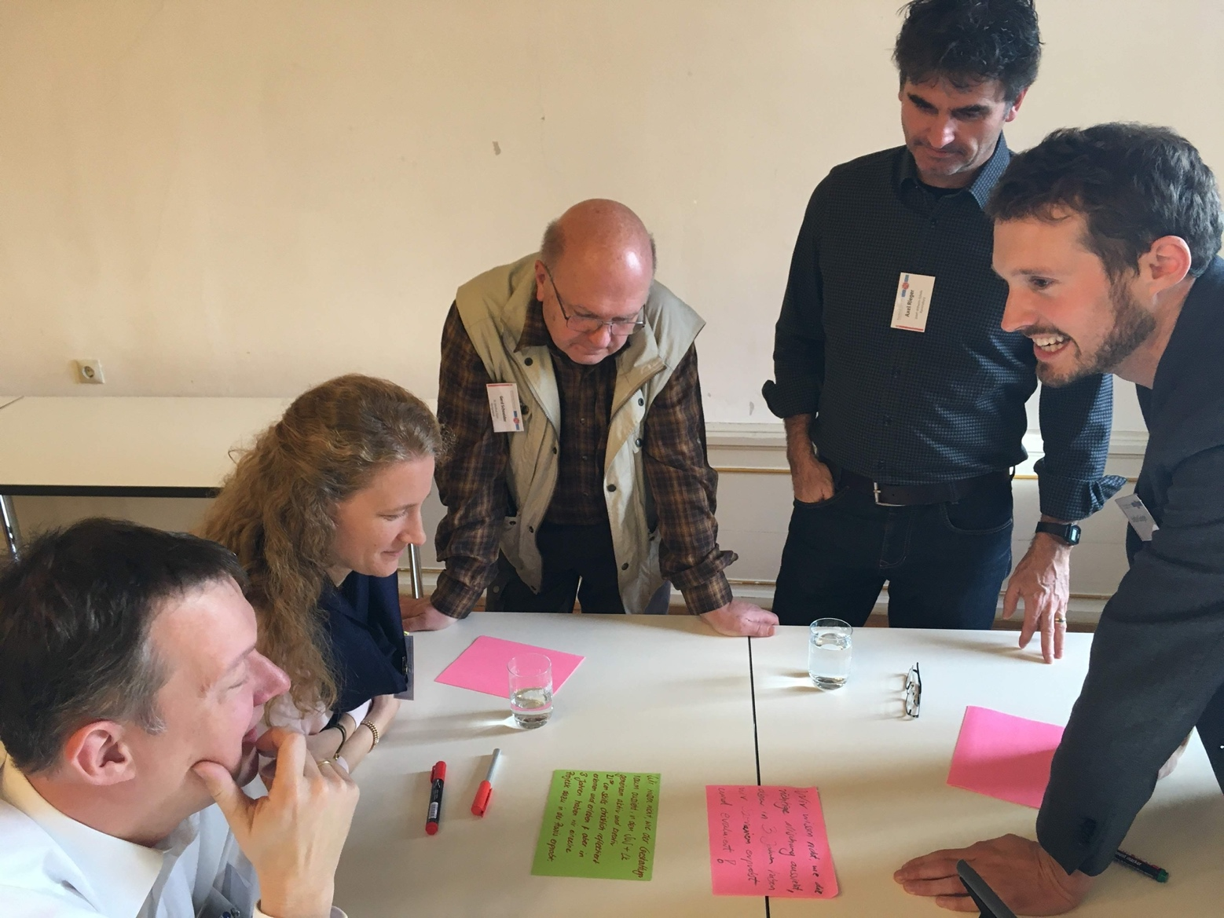
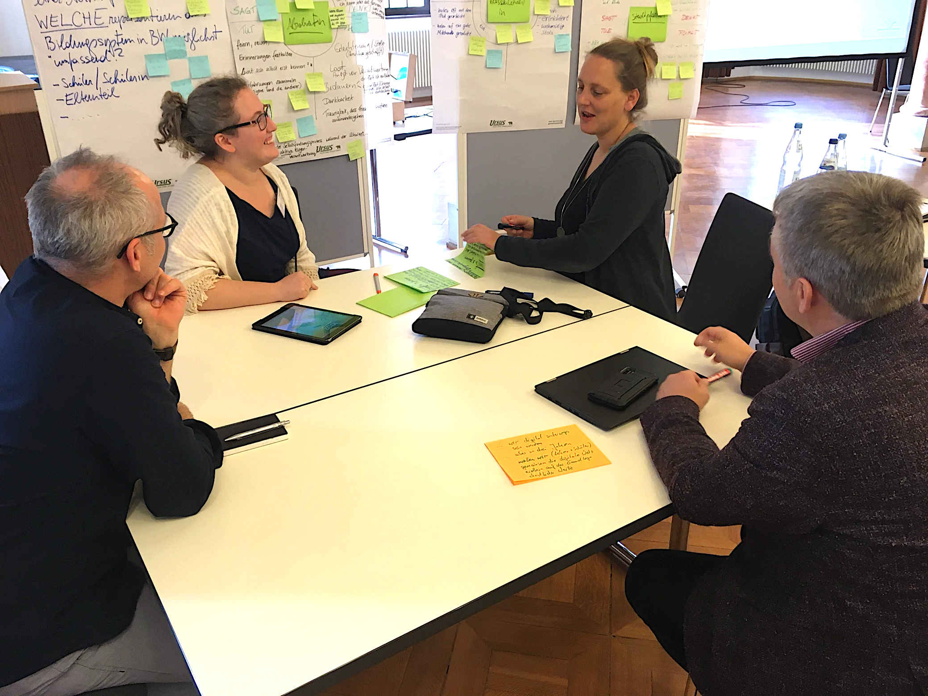
Einleitung

„Making of“ – eine Einleitung
Mit dieser Publikation veröffentlicht der ökumenische Thinktank des Evangelisches Schulwerks Baden und Württemberg und der Stiftung Katholische Freie Schulen der Diözese Rottenburg-Stuttgart seine Ergebnisse: Drei Entwicklungswerkzeuge für die Orientierungs-, Diskussions- und Visionsarbeit an Schulen. Zwischen Anfang 2021 und Ende 2022 haben mehr als ein Dutzend Personen aus den beiden Verbänden – professionell moderiert – daran gearbeitet. Zweimal wurden sie dabei durch eine Gruppe von insgesamt gut fünfzig Freiwilligen, Interessierten, im Rahmen der beiden Thinktank-Foren im März und Oktober 2022 als „kritische Freunde“ unterstützt, herausgefordert, bestätigt, ermutigt, inspiriert.
Diese Publikation trägt den Titel Christliche Schulen als Lern- und Lebensorte im 21. Jahrhundert: DIMENSIONEN | WEGWEISER | PERSPEKTIVEN. Und genau das bzw. genau dafür will das Ganze gut sein: Christlichen Schulen sollen Werkzeuge an die Hand gegeben werden, die sie dabei unterstützen, ihren eigenen Denk- und Entwicklungsweg zu gehen. Die DIMENSIONEN bieten Thesen und Leitfragen zur Weiterentwicklung „christlicher Digitalität“. Der WEGWEISER liefert Kriterien zur Standortbestimmung und Entwicklungsplanung der schulischen Digitalisierung. Und die PERSPEKTIVEN sind ein Impulsbild zur gemeinsamen Visionsarbeit. Das nächstfolgende Kapitel bietet weiterführende Erläuterungen zu deren Verwendung; jedes Werkzeug wird darüber hinaus durch eine ausführliche Gebrauchsanweisung eingeleitet.
Jeder Denk- und Entwicklungsweg ist speziell, und das (mindestens) in zweierlei Hinsicht: Jeder Entwicklungsweg will und muss – erstens – selbst gegangen werden. Man kann das nicht delegieren. In diesem Sinn will der Thinktank mit seinen Ergebnissen „zu denken geben“, kann und will die Gedanken- und Entwicklungswege anderer aber nicht vorwegnehmen. Aus diesem Grund werden die Entwicklungswerkzeuge auch – zweitens – unter eine cc-by-4.0-Lizenz veröffentlicht. Man darf das Material nicht nur teilen, vervielfältigen und weiterverbreiten; man darf es auch remixen, verändern und darauf aufbauen, und zwar für beliebige Zwecke, auch kommerzielle. Die Bedingung dafür ist die angemessene Nennung von Urheber- und Rechteangaben, ein Link zur Lizenz und die Angabe, ob Änderungen vorgenommen wurden. Diese Angaben dürfen in jeder angemessenen Art und Weise gemacht werden, allerdings nicht so, dass der Eindruck entsteht, der Lizenzgeber unterstütze gerade Sie oder Ihre Nutzung besonders. Damit sollen Sie bestmöglich in die Lage versetzt werden, sich diese Materialien im besten Sinne „anzueignen“.
Der Weg zu dieser Publikation war ein „agiler“; man könnte ihn gut und gern auch „unvorhersehbar“ nennen. Am Anfang des Prozesses (bereits im Jahr 2019) stand die Mutmaßung, nein: Gewissheit der Initiatoren, dass die Digitalisierung zu relevanten Entwicklungs-, Veränderungs- und Transformationsprozessen im Schulwesen führen würde, ja führen müsse. Welche, darüber wäre gut nachzudenken. Am besten gemeinsam in geeigneter Runde mit entsprechend viel Zeit: in einem Thinktank also. Ab der ersten Session in Obermarchtal im November 2019 wurde den Personen des Thinktanks für ihre Arbeit freie Hand, ja nachgerade der Auftrag zum „wilden Denken“ mit auf den Weg gegeben.
Die Frage „Was ist das Problem, für das diese Gruppe die Lösung ist?“ führte nach einem Nachmittag, einer Nacht und einem Vormittag zu folgender Zielformulierung, die über die gesamte Laufzeit des Thinktanks Bestand haben sollte:
Über die Entwicklung guter Medienpläne hinaus geht es im Thinktank im Auftrag des Schulwerks und der Schulstiftung darum, im Kontext der Digitalisierung als grundlegender Transformation Lernen für das 21. Jahrhundert zur verlässlichen Praxis in unseren Schulen zu machen. Diskurs und Ko-Kreation mit allen Beteiligten (insb. Schüler/innen, Kollegien, Eltern, Schulpartnern) sind hierfür unverzichtbare Elemente auf dem Weg. Letzten Endes möchten wir wissen und herausarbeiten, was es bedeutet, eine christliche Schule als Lernort für das 21. Jahrhundert zu sein. Als im Netzwerk vertretene Personen möchten wir auf diesem Weg sowohl unsere Schulen weiterbringen und uns dafür wertvolle Impulse und Austausch holen; gleichzeitig möchten wir einen Beitrag zur Weiterentwicklung des evangelischen und katholischen Schulwesens leisten.
Und dann kam Corona – und alles war anders. Corona machte es unmöglich, die ursprüngliche Planung weiterzuverfolgen. Gleichzeitig, so stellten wir fest, hatte diese Krise im Bildungsbereich vermutlich in zwei Monaten mehr bewegt, als der Thinktank bei erfolgreichster Arbeit in zwei Jahren an Breitenwirkung, Aufmerksamkeit und Experimentierbereitschaft für das Lehren und Lernen im Kontext der Digitalisierung erzielen hätte können. Man könnte – zugespitzt – sagen, dass Corona einen guten Teil der Thinktank-Arbeit „einfach so nebenbei“ erledigt und – im guten Hegelschen Sinn – „aufgehoben“ hat: erstens erübrigt und – zweitens „gut aufgehoben“ – auf einen, drittens, „next level“ gebracht. Thinktank 2.0 also – und zwar zwischen Januar 2021, dem Thinktank-Auftakt, und Dezember 2022, der die Fertigstellung dieser Publikation sah.
Der Weg zu diesem Ergebnis erfolgte in sechs großen Schritten und über zwei Jahre verteilt – und zwar im Rahmen von sechs ca. 24stündigen Klausuren, in denen die konzeptionelle Arbeit geleistet wurde. Ergänzt wurden die Klausuren durch entsprechende Vorbereitungs- und Nacharbeitsphasen zwischendrin. Am Anfang stand die Realisierung der (fachlichen, geistigen, mentalen) Ressourcen sowie Erfahrungen der Gruppe: Was gemeinsam in die Arbeit eingebracht werden konnte – nicht mehr, nicht weniger –, das war der „Stoff“, aus dem die „Ergebnisse“ sein würden. Welche das sein sollten, wurde im Laufe der Klausuren No. 2 und 3 (bis Ende 2021) herausgearbeitet bzw. eingegrenzt, die dann in den Klausuren 4, 5 und 6 (2022) Schritt für Schritt ausdifferenziert, diskutiert, erprobt, korrigiert, wieder verbessert und – unterstützt von den 50 engagierten Teilnehmenden der beiden Thinktank-Foren im März und Oktober 2022 – in die hier vorliegende Form gebracht wurden.
Diese Publikation ist kein Schlusspunkt, sondern ein Bindestrich; vielleicht ein Semikolon. Ein Werkzeugkasten, der jetzt darauf wartet, gebraucht und – ja – auch adaptiert, verbessert, vielleicht ergänzt zu werden. Nur selber denken macht klüger – und nur selber gehen bringt einen weiter! Wir, der Thinktank, haben darüber nachgedacht, was es bedeutet, im Kontext der Digitalisierung eine christliche Schule im 21. Jahrhundert zu sein. Wir hoffen, Ihnen mit diesen Gedanken und Werkzeugen eine Anregung und Unterstützung auf Ihren (Denk-)Weg mitgeben zu können.
Stichwort (Denk-)Weg: In der abschließenden Phase des Projekts kam uns nochmals der Zufall in Form eines Adventskalenders entgegen. Anfang 2019 hatten wir unsere Arbeit mit einer breit angelegten Literaturrecherche begonnen und quasi unser je persönliches „best-of“ kollektiv auf einen Bücherstapel gelegt, der unsere folgende Arbeit wissenschaftlich informierte und begleitete. Seitdem ist einiges Wasser den Rhein, den Neckar und die Donau ins Meer geronnen – und neue, spannende, wichtige Literatur ist am Buchmarkt erschienen. Das Deutsche Schulportal der Robert Bosch Stiftung hat unter https://deutsches-schulportal.de/adventskalender/ eine Auswahl von 24 Büchern getroffen, die wir Ihnen hiermit allesamt ans Herz legen und ans Ende dieser Publikation stellen. Mögen diese Bücher ihr Denken bereichern und ihr Handeln inspirieren – und den Umgang mit den Werkzeugen des Thinktanks entsprechend vertiefen.
Thomas Nárosy
Lead-Moderator und Prozessverantwortlicher
im Namen der Mitglieder des Thinktank 2.0

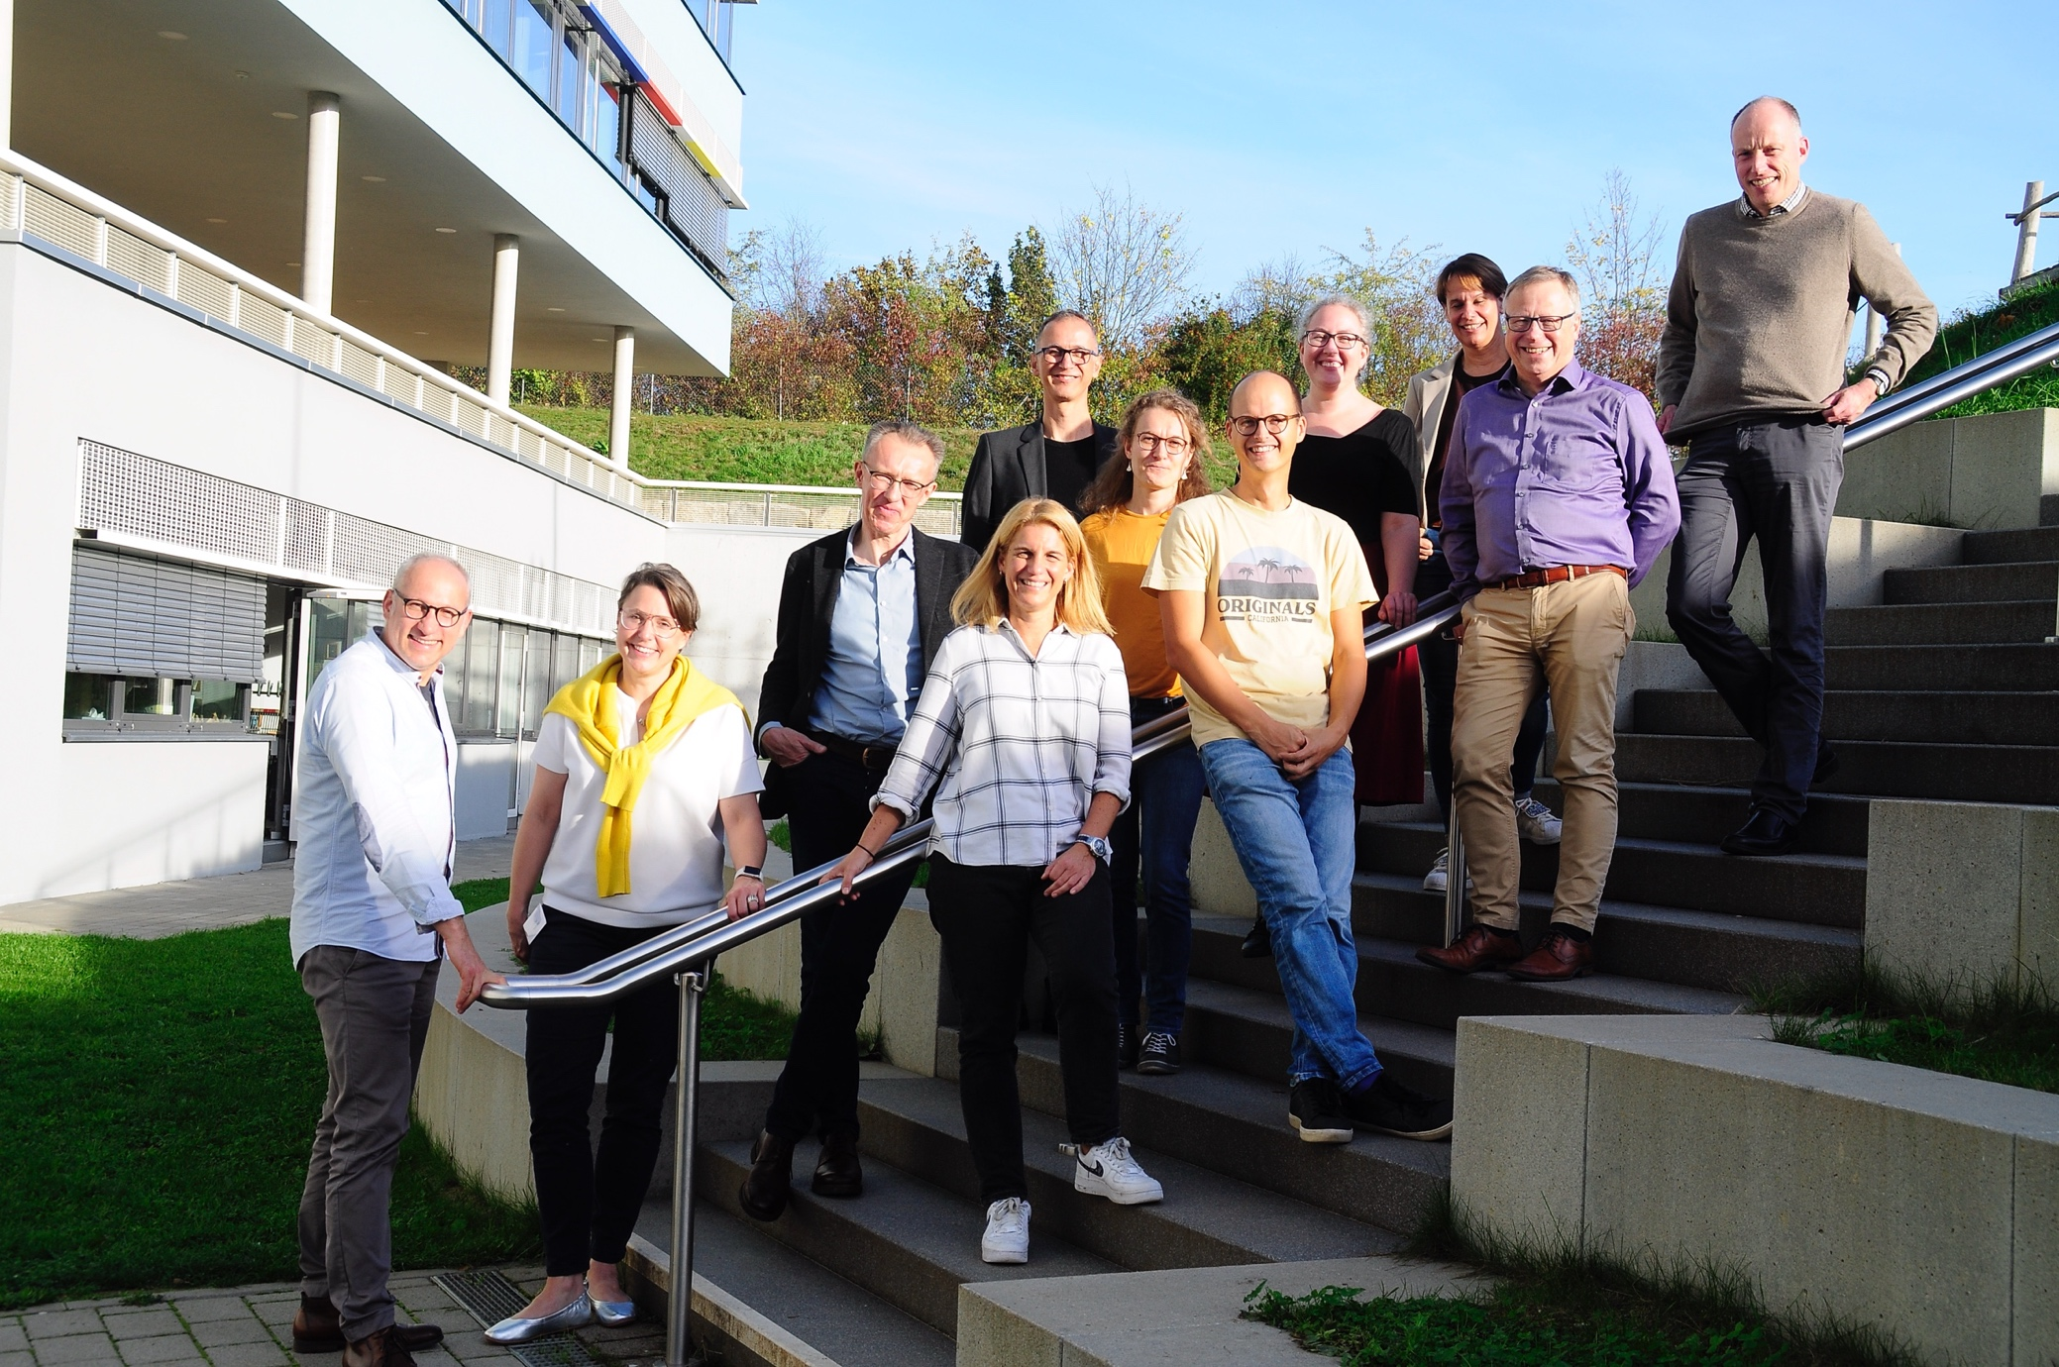

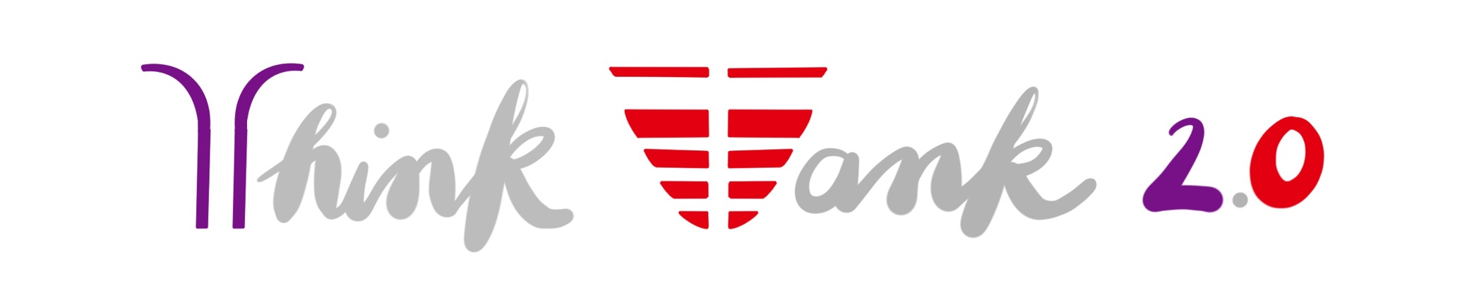

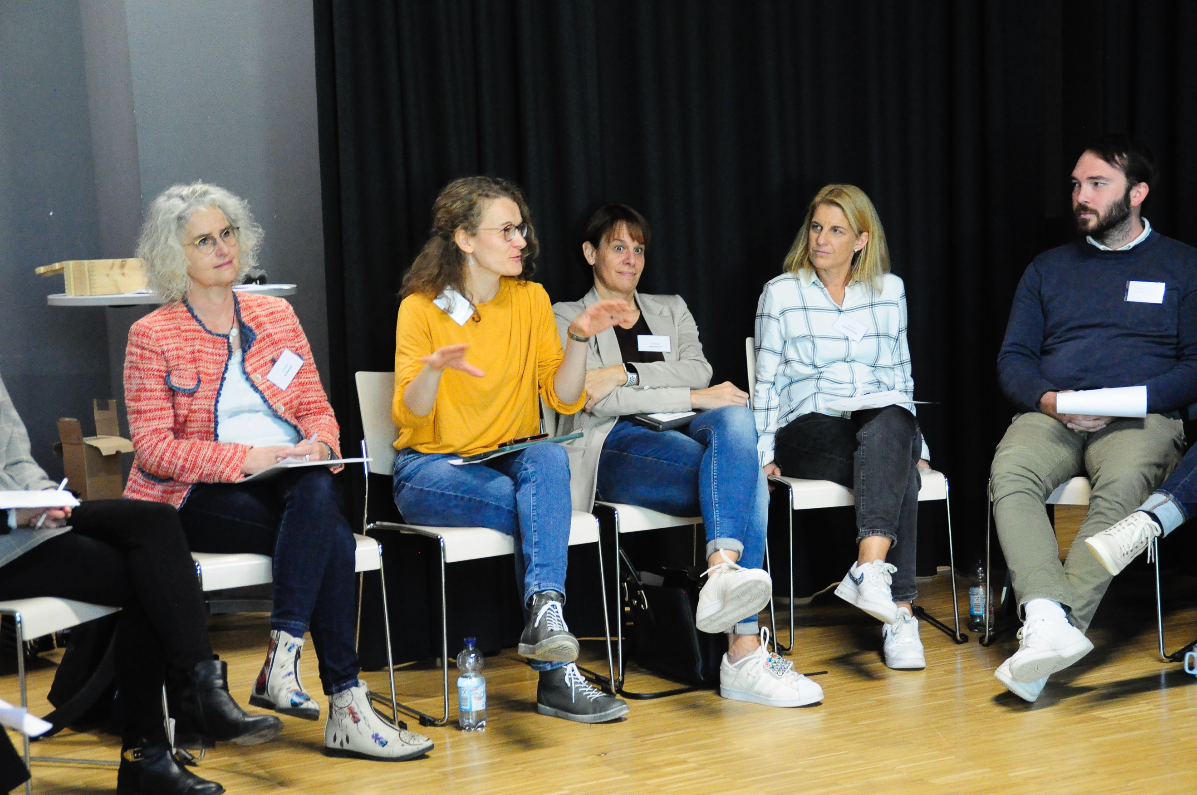
„How to“ – Erläuterungen zur Verwendung

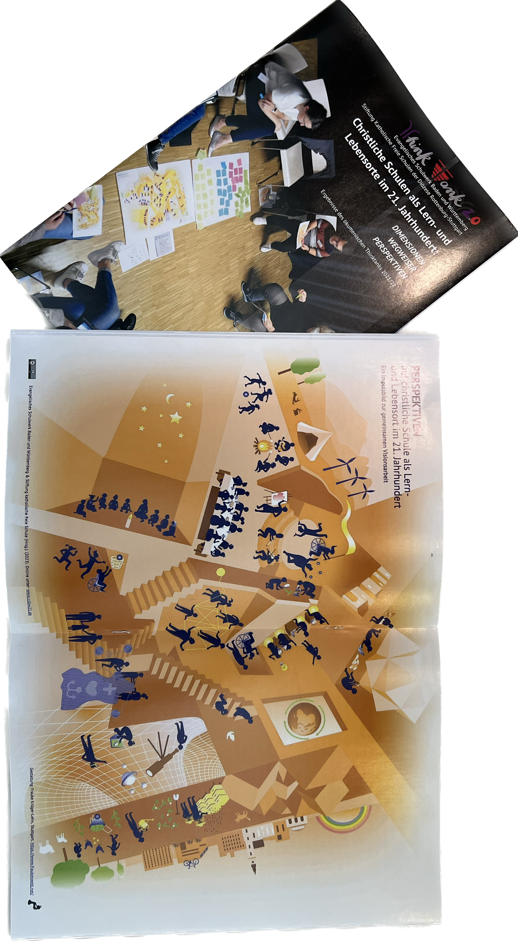
„How to“ – Erläuterungen zur Verwendung
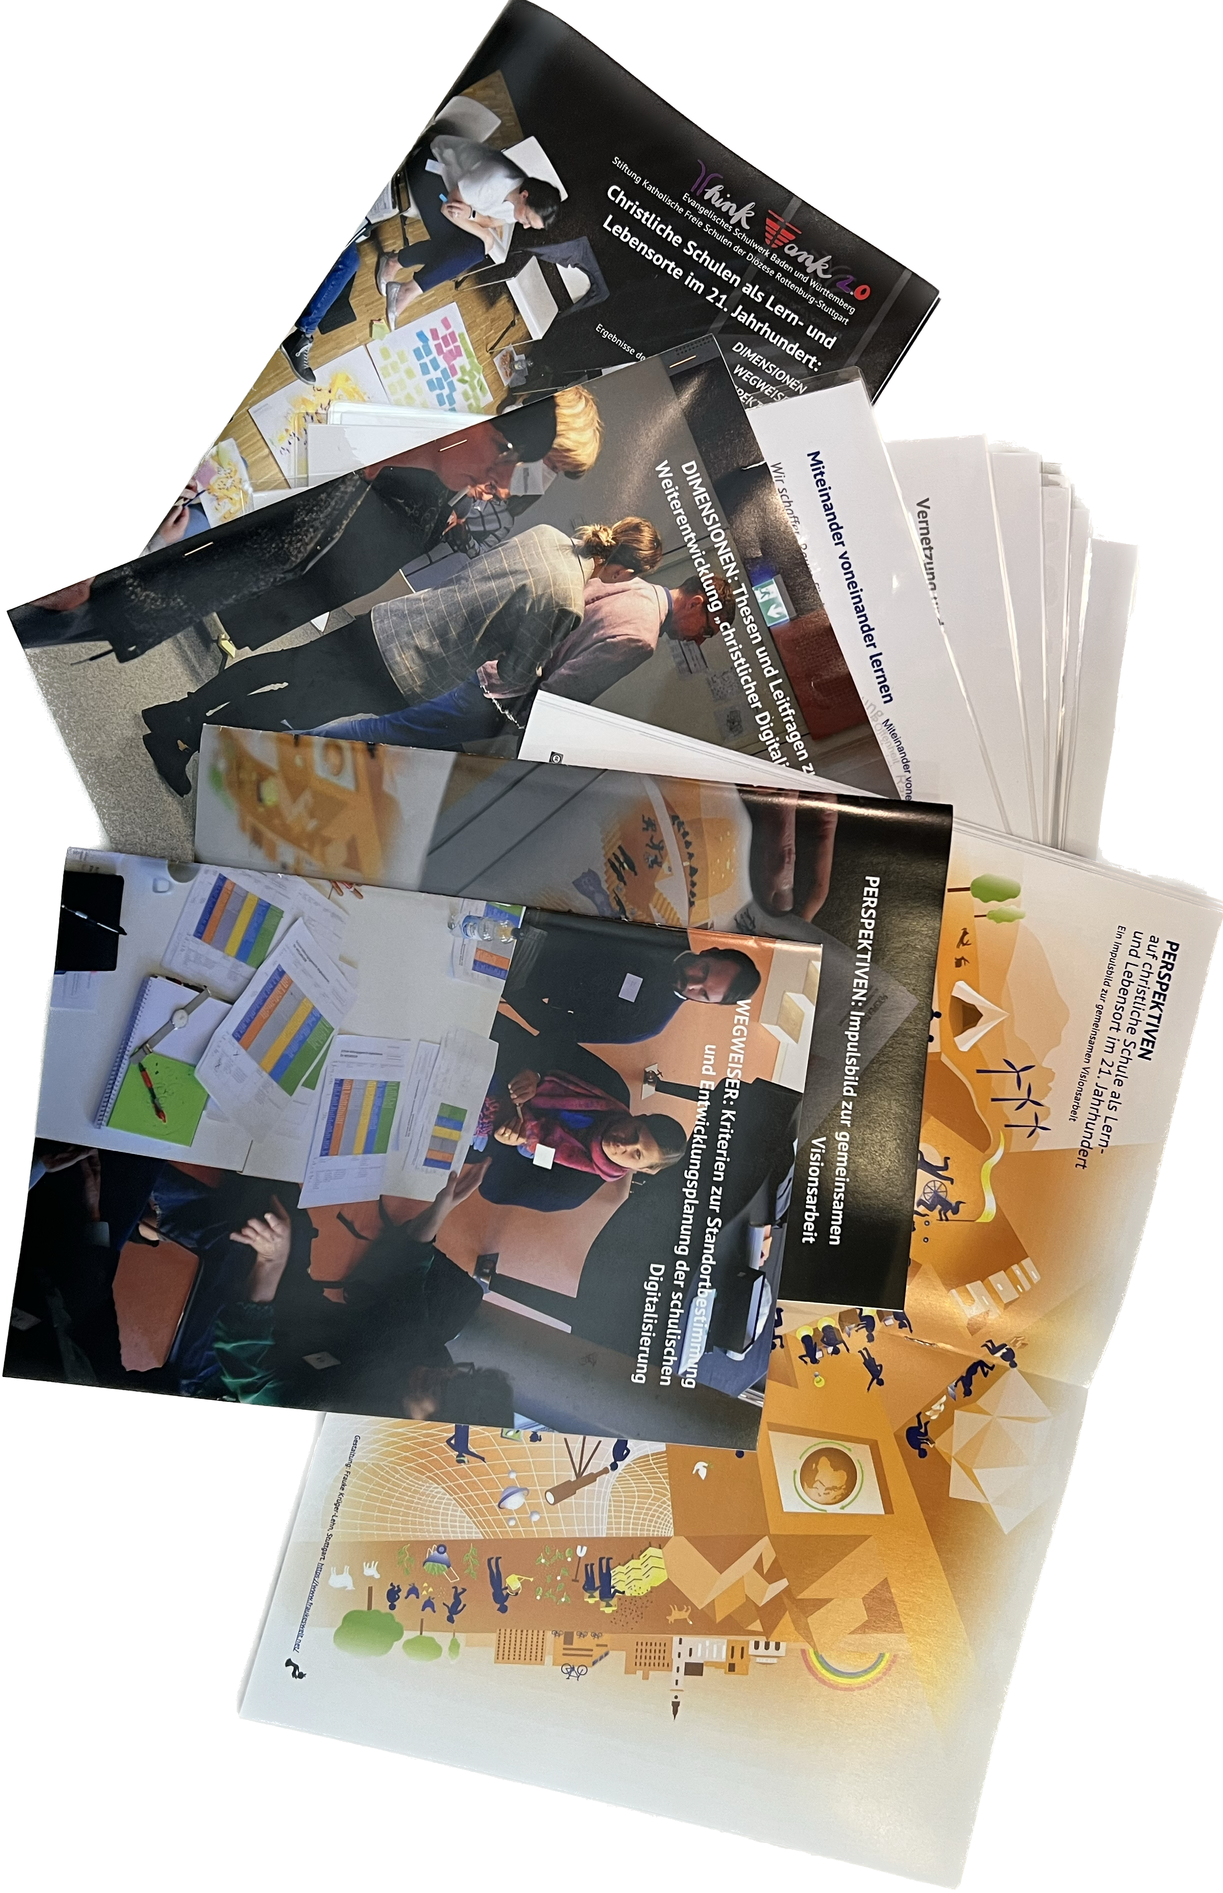
Diese Publikation bietet in ihrer Printform alle Werkzeuge sowie Hinweise zu deren Gebrauch in einer Broschüre. Durch Lösen der Heftklammern in der Mitte können Sie die drei Werkzeuge auch aus der Broschüre herauslösen und gesondert je für sich verwenden.

Alle drei Tools stehen auch jeweils für sich zum Download im PDF- und im DOCX-Format zur Weiterbearbeitung zur Verfügung: https://csbw21.de/
Der Charakter der drei Werkzeuge ist unterschiedlich: Diskursives Wort. Orientierendes Analyseinstrument. Inspirierendes Bild.
- Diskursiv – die DIMENSIONEN: Thesen und Leitfragen zur Weiterentwicklung „christlicher Digitalität“ wollen die Auseinandersetzung mit der Frage fördern und anleiten, wie ein spezifisch christliches Profil im Kontext der Digitalität aussehen kann. Grundsatzdokumente evangelischer und katholischer Schule sind die Basis, auf der sowohl Thesen als auch Leitfragen formuliert worden sind. Exemplarische Bibelstellen weisen darauf hin, dass jeder Standpunkt und jede Antwort, die man auf diese Fragen geben kann, ihre Begründung in Schrift und Tradition verankern können sollten. Thesen und Leitfragen sowie Bibelstellen haben Vorschlagscharakter, allerdings mit einem gewissen abgerundeten Anspruch: die Gruppe des Thinktanks ist aus guten, inhaltlichen Gründen zu genau diesen Dimensionen gelangt.
- Orientierend – der WEGWEISER: Kriterien zur Standortbestimmung und Entwicklungsplanung der schulischen Digitalisierung ist ein kategoriales, kriterienorientiertes Reifegradmodell zur Statuserhebung technisch-organisatorischer Digitalisierung bzw. digitaler Transformation einer Schule. Diese Matrix orientiert sich an der aktuell möglichen, guten Praxis jedweder (und nicht nur christlicher) Schule und formuliert in sechs Kategorien Zielbilder für die Digitalisierung. Der Wegweiser setzt damit begründete und wissenschaftlich informierte Benchmarks, an denen man die eigene Schule messen und zu denen man die eigene Praxis in Beziehung setzen sollte. Der Wegweiser ist in diesem Sinne ein Werkzeug, das sich der Beliebigkeit entgegensetzt. Gleichzeitig werden damit aber auch Argumente für gelungene, möglicherweise (mittelfristig) abgeschlossene Entwicklungsarbeit (genug ist genug!) an die Hand gegeben, was wiederum Ressourcen für andere Entwicklungsbereiche an einer Schule gut begründet freimachen kann: Digitalisierung mit Maß und Ziel! Und Maß und Ziel zu finden – dabei unterstützt der Wegweiser.
- Inspirierend – die PERSPEKTIVEN: Impulsbild zur gemeinsamen Visionsarbeit haben kreativ-animierenden Charakter. Im Mittelpunkt steht ein von einer Illustratorin, Frauke Krüger-Lehn, kreiertes „Wimmelbild“ christlicher Schule im 21. Jahrhundert. Entwickelt wurde das Bild auf Basis eines kollaborativ erarbeiteten Briefings im Rahmen des Thinktank-Forums im März 2022. Hier wird der Blick aufs „diklusive“ (= digitale + inklusive) Ganze der Schule im Kontext der sie umgebenden Umwelten geweitet. Hinter diesem Bild steht die Überzeugung, dass es die gemeinsam entwickelten Visionen von christlicher Schule sind (und braucht!), die nachhaltige und positive Entwicklung fördern.
Die Reihenfolge, in der mit den drei Werkzeugen gearbeitet wird, (oder deren spezifische Auswahl) hängt ganz von der Situation und dem Bedarf am jeweiligen Standort und dessen Entwicklungsgeschichte ab. Sind die technischen und organisatorischen Gegebenheiten der Digitalisierung gut entwickelt, ist möglicherweise ein anstehender Schritt die Frage nach einer tragfähigen, mittelfristigen Vision. Vielleicht muss aber auch die christliche Profilierung reformuliert und aktualisiert werden. In jedem Fall geht es aber darum, im Kontext der Digitalisierung als grundlegender Transformation Lernen für das 21. Jahrhundert zur verlässlichen Praxis in unseren Schulen zu machen.
Die innere Logik aus Sicht des Thinktanks, die die drei Werkzeuge verbindet, die bei dieser Aufgabe unterstützten sollen, ist jedenfalls die folgende:
- Man muss das „Handwerkszeug“ der Digitalisierung bzw. der digitalen Transformation beherrschen und seine technischen und organisatorischen „Hausaufgaben“ gemacht haben, um Schule am Stand der Zeit zu entwickeln. (WEGWEISER)
- Man muss visionär (in) die Zukunft der Schule des 21. Jahrhunderts denken. (PERSPEKTIVEN)
- Und als christliche Schule muss man überdies in der Lage sein, „christliche Digitalität“ als Lebenskultur in einer von Digitalisierung und digitaler Transformation geprägten Welt zu entwickeln; das umfasst Ethik, Didaktik, schulisches Leitbild etc. (DIMENSIONEN)
Die Einsatzmethoden sind so vielfältig, wie die Kreativität der Einsetzenden reicht. Um die Nutzung der Werkzeuge auszuprobieren und – in der Folge – zu erleichtern, wurden einige Methoden entwickelt und angewandt, die auch in den folgenden, einleitenden Gebrauchsanweisungen zu jedem Werkzeug dokumentiert sind. Damit sei gleichzeitig darauf hingewiesen, dass die drei Werkzeuge im vergangenen Jahr (und teilweise noch viel länger zurück) bereits eingehend erprobt sind: sich also in der Praxis als hilfreich und zielführend bewährt haben.
Die drei Werkzeuge haben keinen Anspruch auf Vollständigkeit. Christliche Schulen haben mit der Digitalisierung eine, aber nicht die einzige Aufgabe zu bewältigen. Nachhaltigkeit, Verteilungsgerechtigkeit, Friede, zeitgemäße Glaubensvermittlung usw. sind weitere große Entwicklungsthemen auf den Agenden. Insofern decken die hier vorliegenden drei Werkzeuge nicht alle Zukunftsthemen ab – ihr Fokus liegt, dem Auftrag des Thinktanks entsprechend, auf dem Kontext der Digitalisierung; sie sind aber in alle Richtungen anschlussfähig und möglicherweise auch strukturell vorbildlich.
Thinktank – Freiraum und Freizeit zum Denken. Insbesondere möchten wir für alle genannten (und nicht genannten) Entwicklungsthemen den Modus des Thinktanks wärmstens und dringend weiterempfehlen. Hannah Arendt hat formuliert: "Will man die Menschen daran hindern, dass sie in Freiheit handeln, so muss man sie daran hindern, zu denken, zu wollen, herzustellen, weil offenbar all diese Tätigkeiten das Handeln und damit auch Freiheit in jedem, auch dem politischen Verstande implizieren." Im Umkehrschluss bedeutet Thinktank Freiheit und Muße zum Denken und Wollen, um daraus handelnde Freiheit zu gewinnen.

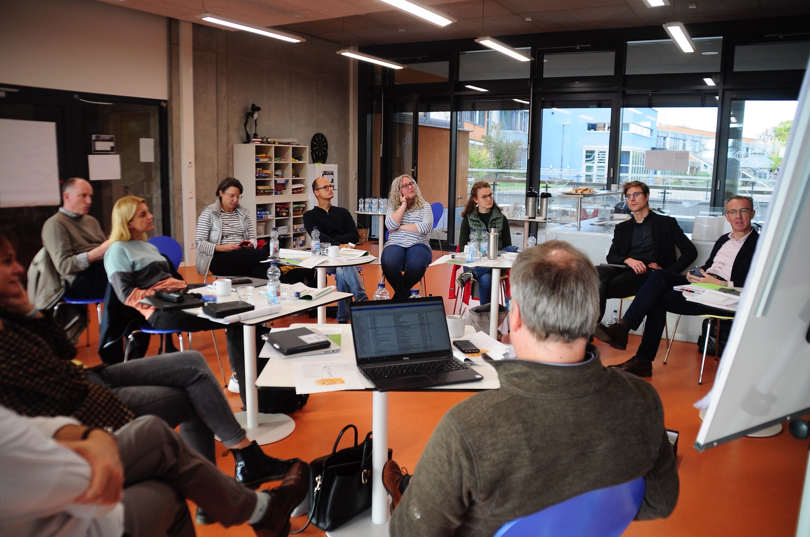

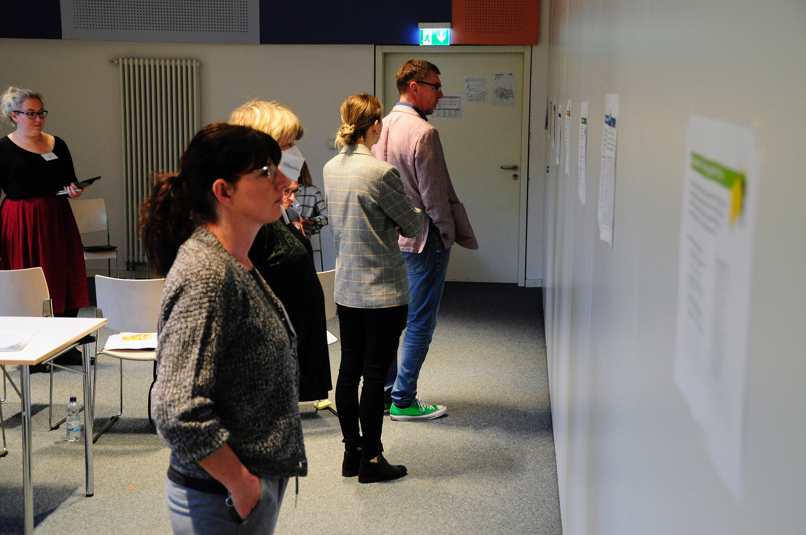
DIMENSIONEN: Thesen und Leitfragen zur Weiterentwicklung „christlicher Digitalität“

DIMENSIONEN: Thesen und Leitfragen zur Weiterentwicklung „christlicher Digitalität“
Was christliche Schulen als solche auszeichnet, kann gut und gern als „christliches Profil“ bezeichnet werden. Profile sind Grenzlinien, die etwas erkennbar und damit auch unterscheidbar machen. Die Profilierung als dieses oder jenes – beispielsweise als „christliche“ Schule – ist nicht ein für alle Mal abgeschlossen, sondern muss sich immer wieder an den Themen der Zeit abarbeiten und in gewisser Weise auch neu erfinden, ohne sich dabei zu verlieren, sondern, wenn möglich, aktualisiert und „heutiger“ zu sich zu kommen. In der Auseinandersetzung mit der griechisch-römischen Welt und deren Philosophie hat sich das dem Judentum entsprossene Christentum rund ums Mittelmeer und darüber hinaus etabliert. Von den Klöstern des Mittelalters aus haben christliche Schulen Lernen, Wissen und Bildung bis zur Gründung der Universitäten hin kultiviert – insbesondere für Klerus, Adel, Obrigkeit und Reich sowie einige wenige, die es sich leisten konnten. Die Reformation sah die Entwicklung einer Schule für alle – allerdings ließ die gleichberechtigte Teilnahme aller auf allen Bildungsstufen noch Jahrhunderte auf sich warten. Allein diese kurze Rückschau macht deutlich, dass christliche Schulen sich zu ihrer Zeit und aus ihrer Zeit heraus je neu profilierten, und dass im Laufe der Zeit sich zeigendes Ungenügen den neuen Ansprüchen und Erkenntnissen gegenüber wiederholte Neuprofilierung erforderte.
Digitalisierung und digitale Transformation haben unsere Welt, unsere Sicht darauf und unser Leben darin grundlegend verändert. Die dadurch nach und nach neu entstandene „Lebenskultur“ bzw. „Lebenswelt“ bezeichnet man als Digitalität. An christlichen Schulen muss man sich die Frage stellen, wie eine bewusst christliche Lebenskultur und Lebenswelt angesichts der digitalen Transformation – oder kurz: „christliche Digitalität“ – aussehen könnte. Ursprünglich hat der Thinktank die Idee verfolgt, angelehnt an die Zehn Gebote „Zehn Angebote“ zu formulieren, die christliche Schulen ihren Lernenden und Lehrenden sowie weiteren Teilhabenden angesichts der Digitalität explizit machen. Eine erste Liste an Stichworten wurde mit den folgenden fünf evangelischen bzw. katholischen Texten zu Schule und Digitalisierung bzw. Digitalität in eine Synopse gebracht und auf ihre Rückbindung auf diese Texte hin untersucht:
- Digitalität und Künstliche Intelligenz: Technik im Dienst des Geist-begabten und Selbst-bewussten Menschen (https://medienkompetenz.katholisch.de/files/2020/11/Thesenpapier-Digitalitaet-und-KI-20.11.2020.pdf)
- Erziehung und Bildung im Geist der Frohen Botschaft. Sieben Thesen zum Selbstverständnis und Auftrag Katholischer Schulen (https://schulen.katholisch.de/Portals/0/PDF/DBK_Dokumente/DBK_102.pdf)
- Freiheit digital. Die Zehn Gebote in Zeiten des digitalen Wandels (https://www.ekd.de/ekd_de/ds_doc/denkschrift_freiheit_digital_EVA_2021.pdf)
- Schulen in evangelischer Trägerschaft. Selbstverständnis, Leistungsfähigkeit und Perspektiven (https://www.ekd.de/ekd_de/ds_doc/handreichung_evangelische_schulen.pdf) sowie
Gute Schule aus Evangelischer Sicht (https://www.ekd.de/ekd_de/ds_doc/ekdtext_127_gute_schule.pdf)
Dabei stellte sich nicht nur die Frage der „Vollständigkeit“, sondern auch des Modus, in dem der Thinktank seine Anregungen auf adäquate Art und Weise formulieren könnte.
Im Laufe mehrerer Überarbeitungsschleifen wurde diese Idee zu elf Dimensionen weiterentwickelt, die – bewusst ohne Nummerierung – möglichst nahtlos aneinander anschließen und gleichzeitig möglichst wenig Redundanzen aufweisen.
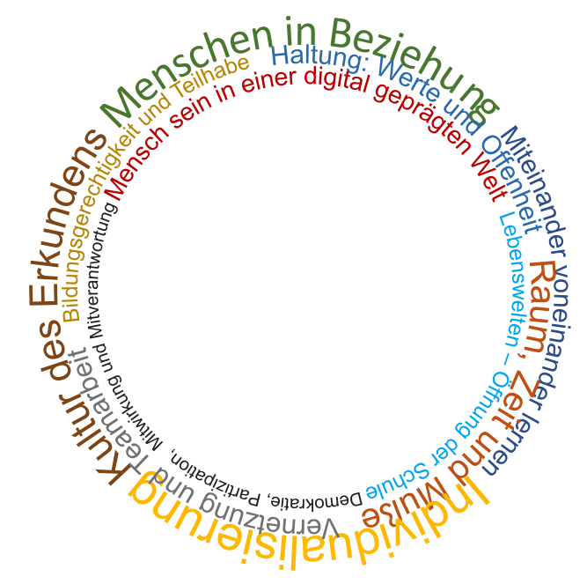
Sie bestehen in einheitlicher Form jeweils aus den folgenden fünf Elementen:
- Titel
- Eine kompakte These in wenigen Sätzen
- Mehrere Leitfragen
- Eine oder zwei Bibelstellen als Inspirationsquellen
- Eine Vignette aus dem Impulsbild „PERSPEKTIVEN“, um damit auch die Brücke zur immer notwendigen, gesamthaften und übergreifenden Visionsarbeit zu schlagen
Für alle Elemente gilt: Es handelt sich um Vorschläge, an denen sich der Thinktank und die beiden Thinktank-Foren lange abgearbeitet haben, und die mit guten Gründen jederzeit von denjenigen, die damit arbeiten, weiterentwickelt werden können und sollen.
Der Titel versucht in möglichst knapper Form Inhalt und Quintessenz der Dimension zu fassen.
Beispielsweise: Menschen in Beziehung
Die These entfaltet die Grundgedanken der Dimension. Sie ist im Indikativ als Zustandsbeschreibung formuliert und beschreibt unterschiedliche Aspekte der Digitalität – also wie Digitalisierung und digitale Transformation Teil von Lebenswelt und Lebenskultur an christlichen Schulen sind.
Beispielsweise: Wir gestalten Schule als offenen Raum für Bildungsprozesse des Individuums und der Beziehung der Menschen in der Schulgemeinschaft zueinander, zur Welt und zu Gott. Das Digitale als Werkzeug, Erfahrungsraum und Teil der Lebensgestaltung aller am Schulleben Beteiligter ist Teil dieses Gestaltungsprozesses: altersgerecht, beziehungsstärkend und achtsam, laufend evaluiert und nachjustiert.
Die Leitfragen unterstützen dabei, die jeweilige Dimension im Detail zu reflektieren. Insofern die Leistungsbeurteilung einen der wirkmächtigsten und einflussreichsten Faktoren im Rahmen der Schulkultur darstellt, schließt jede Leitfragen-Sammlung – gewissermaßen als „Stachel im Fleisch“ – mit der Frage: Wie gestaltet sich unsere Praxis der Leistungsbeurteilung in diesem Kontext?
Beispielsweise:
- Wie ermöglichen wir allen in der Schulgemeinschaft, sich zu bilden und Beziehung zueinander, zur Welt und zu Gott zu entwickeln und dabei positive Erfahrungen als Wir zu machen?
- Wie genau wirken sich in der Beziehungsgestaltung welche digitalen oder analogen Medien und Werkzeuge (z. B. Videokonferenzen) aus und für wen?
- (...)
- Wie gestaltet sich unsere Praxis der Leistungsbeurteilung in diesem Kontext?
Die Bibelstelle(n) (übernommen von bibelserver.com und in einer Synopse von Einheitsübersetzung 2016 sowie Lutherbibel 2017 wiedergegeben) laden dazu ein, dem christlichen Bedeutungsgehalt bzw. der christlichen Interpretation der Dimension auf die Spur zu kommen.
Beispielsweise verdeutlicht Mk 12,28-34, ...
28 Ein Schriftgelehrter hatte ihrem Streit zugehört; und da er bemerkt hatte, wie treffend Jesus ihnen antwortete, ging er zu ihm hin und fragte ihn: Welches Gebot ist das erste von allen? 29 Jesus antwortete: Das erste ist: Höre, Israel, der Herr, unser Gott, ist der einzige Herr. 30 Darum sollst du den Herrn, deinen Gott, lieben mit ganzem Herzen und ganzer Seele, mit deinem ganzen Denken und mit deiner ganzen Kraft. 31 Als zweites kommt hinzu: Du sollst deinen Nächsten lieben wie dich selbst. Kein anderes Gebot ist größer als diese beiden. (...)
... dass die Beziehung der Menschen zueinander in christlich-jüdischem Verständnis nicht ohne die Beziehung zu Gott zu denken ist.
Jede Dimension ist als doppelseitige Einheit gestaltet; d.h. auf einer Seite sind Titel, These und Vignette abgebildet, auf der anderen Seite Leitfragen und Bibelstelle/n. Damit soll der Einsatz der Dimensionen beispielsweise arbeitsteilig in Gruppen unterstützt werden. Durch die Editierbarkeit des Materials ist es aber auch jederzeit möglich, Elemente zu verändern oder wegzulassen und den Such- bzw. Auswahlprozess (nach Bibelstellen oder Bildern) selbst zu starten.
Die Einsatzmöglichkeiten der Dimensionen in einem Schulentwicklungsprozess sind vielfältig:
- Man kann sich mit ihrer Hilfe dem Thema „Unsere Schule im Kontext der Digitalität“ gesamthaft annähern und – top down – reflektieren, ob und inwieweit diese Dimensionen und das eigene Bild der Realität übereinstimmen. Möglicherweise entdeckt man neue, bislang übersehene Aspekte. Möglicherweise führt die eigene Praxis über die elf Dimensionen hinaus.
- Man kann die Dimensionen und insb. die Leitfragen als Hilfestellung dafür verwenden, beispielsweise das eigene schulische Leitbild zu aktualisieren und nachzuschärfen. Vielleicht sind es einzelne Fragen (Leistungsbeurteilungspraxis?), die für die jeweilige Schule von Relevanz sind und vertiefende Auseinandersetzung fordern.
- Man könnte einzelne Leitfragen – kooperativ-kollaborativ und durchaus kleinteilig – an Arbeitsgruppen delegieren, die möglicherweise die reale schulische Praxis (z.B.: Wie schützen wir Einzelne und Gruppen vor dem Missbrauch digitaler Werkzeuge und Medien?) auf den Prüfstand stellen oder konkrete (neue) Lösungswege als Antwort auf die Fragen entwickeln.
- Eine damit verbundene, kreative Idee wäre, die Thesen durch eigene Grafiken bzw. Fotos aus der lokalen schulischen Praxis zu illustrieren.
- Auch die Bibelstellen können in mehrere Richtungen zum Einsatz kommen. Es könnte interessant sein, sich die Frage zu stellen, warum der Thinktank genau diese oder jene Bibelstelle in den Kontext der jeweiligen Dimension gestellt hat. Umgekehrt kann man überlegen, mit welcher – für die jeweilige Schule, die jeweilige Tradition oder das jeweilige Verständnis – besser geeigneten Bibelstelle zu arbeiten wäre, und sich auf die Suche machen. Spannend wäre möglicherweise auch, von verschiedenen Gruppen zu ein und derselben Dimension ausgewählte, voraussichtlich unterschiedliche Bibelstellen miteinander zu vergleichen und damit das eigene Bibel- und Glaubensverständnis zu vertiefen und dessen Bandbreite zu würdigen.
Das Um und Auf des Einsatzes der Dimensionen ist die dafür zur Verfügung stehende Zeit und Gelegenheit. Damit verbunden kommt es auf den Mut zur Schwerpunktsetzung, Priorisierung und ggf. zur Lücke an! Am besten passt man die Dimensionen in bereits vorhandene Entwicklungsrhythmen ein. Vielleicht sind die Dimensionen auch Anlass, diese Rhythmen zu überdenken und zu verändern?
- Einzelnen, Interessierten bzw. der Schulleitung oder einem Schulentwicklungsteam könnte das dichte und umfangreiche Material zur persönlichen Reflexion und als Vorbereitungsunterlage für Schulentwicklungsprozesse dienen.
- Ein Kollegium könnte sich mit den Dimensionen im Rahmen einer Klausur oder – ausschnittweise bzw. arbeitsteilig – anlässlich eines pädagogischen Tages auseinandersetzen.
- Die Thesen und Leitfragen können auch Material zur Überarbeitung von Leitbildern und Grundsatztexten der Schule sein – oder Ausgangspunkt für ein eigenes Thesenpapier, das pointiert und genau den Nerv der gerade anstehenden schulischen Themen trifft.
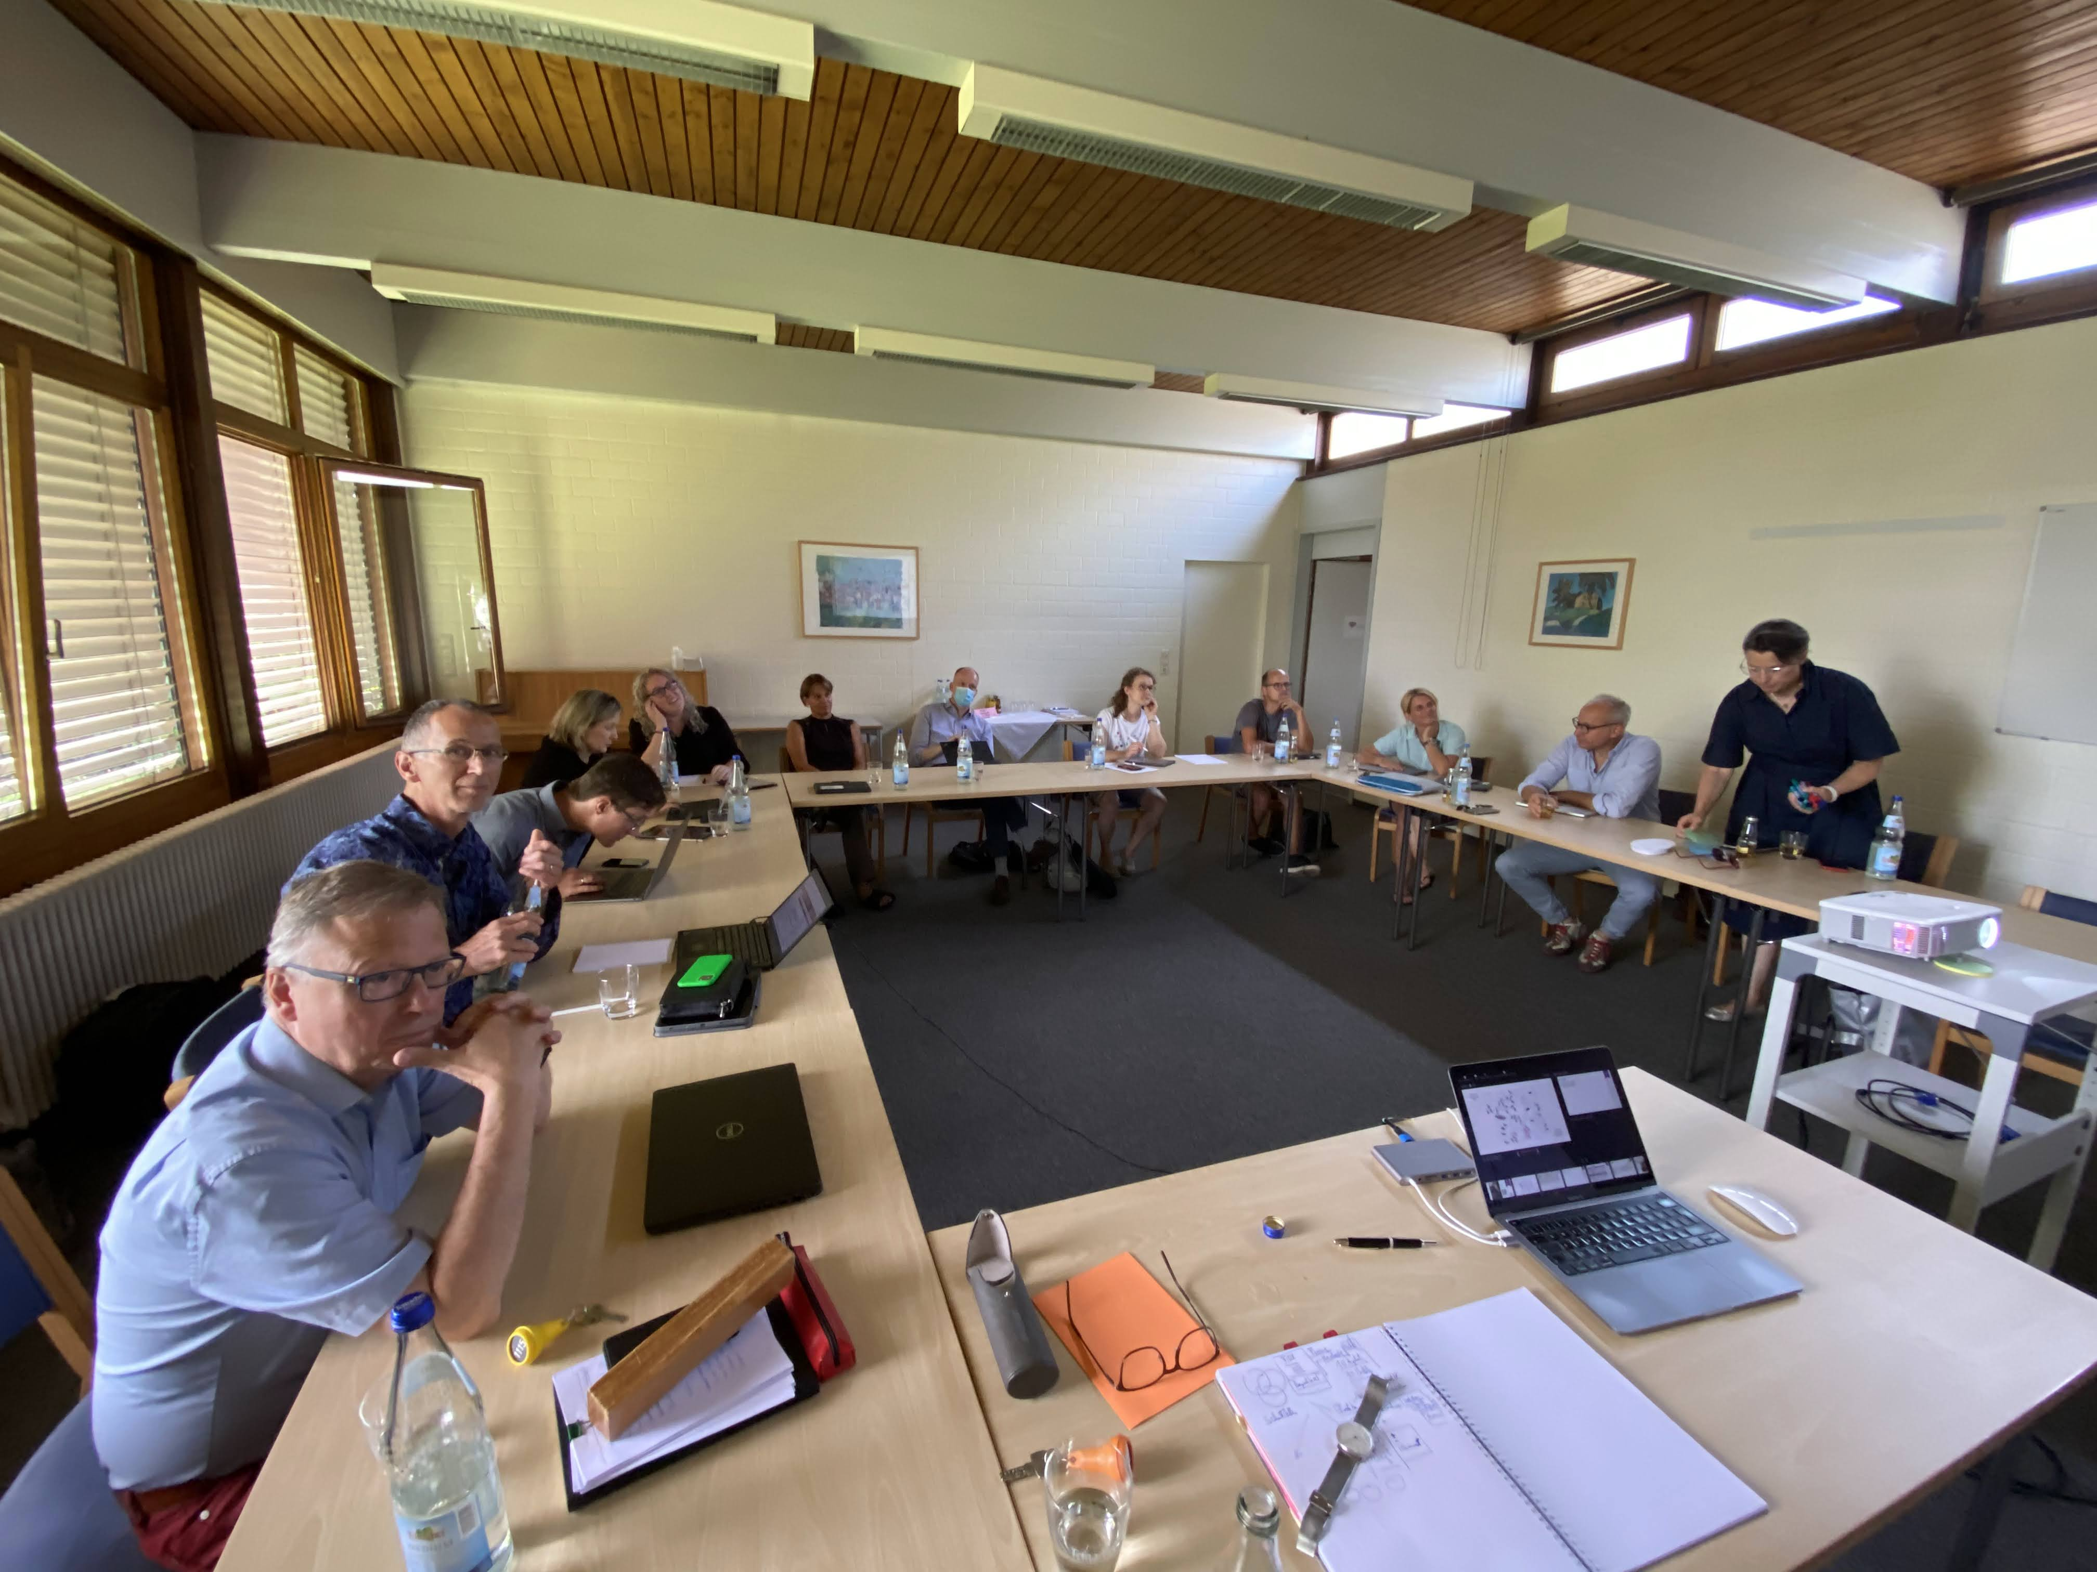

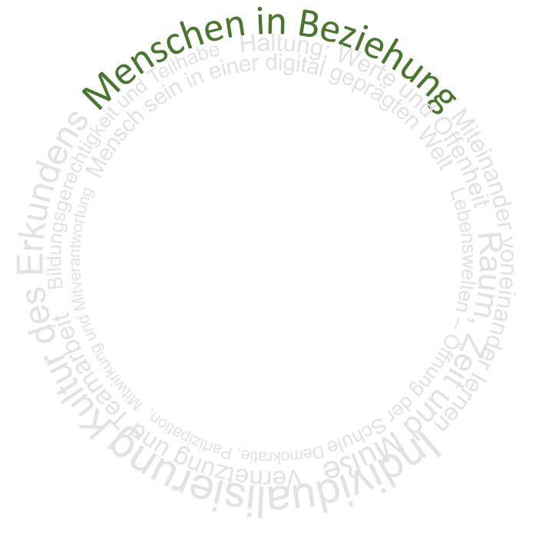

Menschen in Beziehung
Wir gestalten Schule als offenen Raum für Bildungsprozesse des Individuums und der Beziehung der Menschen in der Schulgemeinschaft zueinander, zur Welt und zu Gott. Das Digitale als Werkzeug, Erfahrungsraum und Teil der Lebensgestaltung aller am Schulleben Beteiligter ist Teil dieses Gestaltungsprozesses: altersgerecht, beziehungsstärkend und achtsam, laufend evaluiert und nachjustiert.

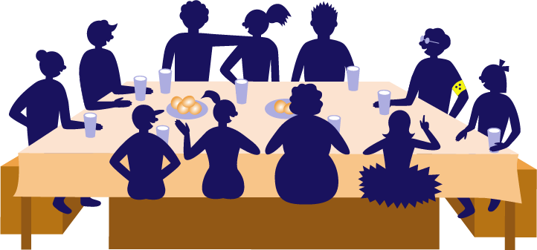
Leitfragen zur Reflexion von Schulentwicklungsprozessen:
- Wie ermöglichen wir allen in der Schulgemeinschaft, sich zu bilden und Beziehung zueinander, zur Welt und zu Gott zu entwickeln und dabei positive Erfahrungen als Wir zu machen?
- Wie genau wirken sich in der Beziehungsgestaltung welche digitalen oder analogen Medien und Werkzeuge (z. B. Videokonferenzen) aus und für wen?
- Wann und warum verzichten wir bewusst auf digitale Medien? Wie begründen wir dies? Und wann und warum setzen wir bewusst auf digitale Medien?
- Welche Herausforderungen und Fragen entstehen dadurch, dass wir Technik und digitale Medien nutzen? Sind die Herausforderungen neu oder treten uns dabei bekannte Fragen in neuer Gestalt gegenüber?
- Welche dieser Herausforderungen werden wo und von wem besprochen und ggf. zur Entscheidung gebracht? Haben wir in unserer Schule die entsprechenden Formate dafür bereits jetzt? Oder müssen wir neue entwickeln?
- Welche Möglichkeiten gibt uns der digitale Raum für mehr Teilhabe/Mitgestaltung und die Stärkung unserer Schulgemeinschaft?
- Was können wir tun, damit bei der Entwicklung niemand zurückbleibt?
- Wie schützen wir Einzelne und Gruppen vor dem Missbrauch digitaler Werkzeuge und Medien?
- Mit welchen digitalen und analogen Mitteln gestalten wir den Weltzugang eröffnenden Aspekt von Beziehungen? Und wie pflegen wir diesen Aspekt?
- Wie begegnen wir Ängsten und Sorgen vor Veränderungsprozessen und bei Unsicherheiten?
- Wie gestaltet sich unsere Praxis der Leistungsbeurteilung in diesem Kontext?
Mögliche biblische Inspiration: Mk 12,28-34
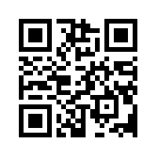
Einheitsübersetzung 2016 | Lutherbibel 2017
https://t1p.de/zpqh7

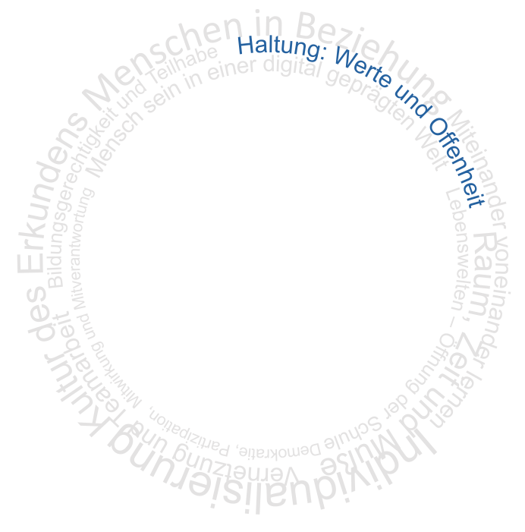

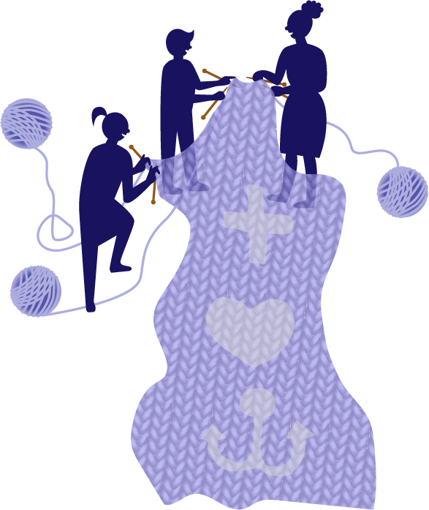
Haltung: Werte und Offenheit
Wir halten unsere christlichen Traditionen, Texte, Haltungen und Werte lebendig und gestalten die digitale Transformation offen und bewusst als Teil unserer Mitverantwortung an der Schöpfung. Wir sind offen für Anregungen anderer religiöser Grundausrichtungen und kultureller Prägungen.

Leitfragen zur Reflexion von Schulentwicklungsprozessen:
- Welche christlichen Werte, Haltungen und Traditionen sind für uns als Schulgemeinschaft wichtig und warum? Was macht unsere Schule aus?
- Wie gehen wir auf Neues zu und gestalten Veränderungsprozesse?
- Was bedeuten diese Werte für unsere digitale Entwicklung? Inwieweit können wir sie weiterdenken? Wo gibt es Spannungen?
- Was bedeutet Mitverantwortung an der Schöpfung für uns?
- Wie fördern wir unsere Kreativität und Innovationskraft?
- Wie gehen wir mit Ängsten und Verunsicherungen in Veränderungsprozessen um? Können wir diese ertragen? Wie können wir diesen begegnen?
- Wie begegnen wir anderen religiösen Grundausrichtungen?
- Wie gestaltet sich unsere Praxis der Leistungsbeurteilung in diesem Kontext?

Mögliche biblische Inspiration: Gen 1,26-2,3
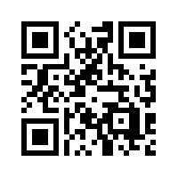
Einheitsübersetzung 2016 | Lutherbibel 2017
https://t1p.de/fq5ap

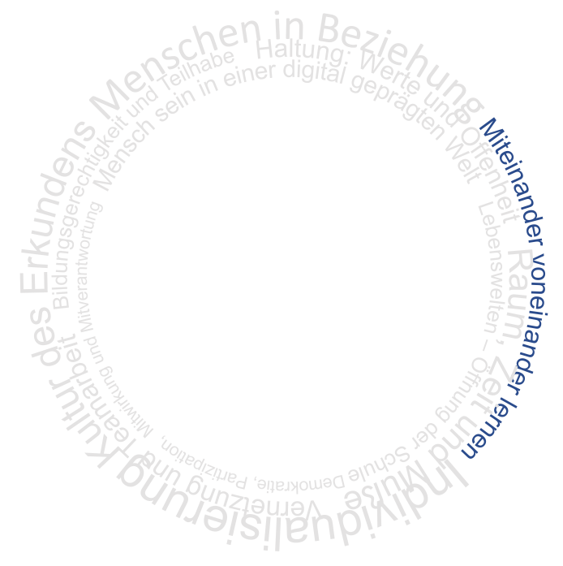

Miteinander voneinander lernen
Wir schaffen Raum für lebensbegleitendes und gemeinsames Lernen von- und miteinander. Dafür nutzen wir auch die Erschließung neuer digitaler Werkzeuge und Räume.
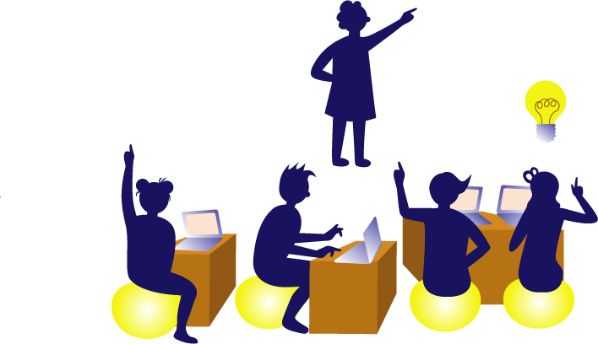
Leitfragen zur Reflexion von Schulentwicklungsprozessen:
- Wie gestalten wir unsere Lernkultur und welche Rolle spielen digitale Medien und Werkzeuge dabei für wen?
- Wie können alle am Lernprozess Beteiligten authentisch erleben, was lebensbegleitendes Lernen bedeutet?
- Wie können wir unsere vielfältigen Kompetenzen wertschätzend verbinden?
- Wo sehen und wie nutzen wir Lerngelegenheiten von- und miteinander unabhängig von Altersunterschieden und Hierarchien? Wie pflegen wir die Relevanz des Lernens am Vorbild?
- Wie können wir in unserer Schule Räume realisieren, die das gemeinsame Lernen anregen?
- Wie gestaltet sich unsere Praxis der Leistungsbeurteilung in diesem Kontext?
Mögliche biblische Inspiration: Gal 3,28-29
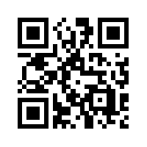
Einheitsübersetzung 2016 | Lutherbibel 2017
https://t1p.de/brmvq

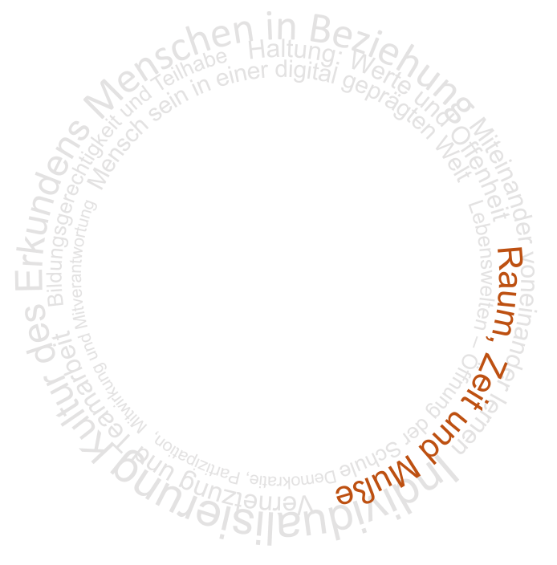

Raum, Zeit und Muße
Wir haben und pflegen eine Kultur des Umgangs mit der permanenten Möglichkeit der Verfügbarkeit und Effizienzsteigerung durch die Digitalisierung, die bewusst Mußezeiten einräumt und schätzt, gestaltet und diese schützt. Wir nutzen analoge und digitale Räume bewusst.

Leitfragen zur Reflexion von Schulentwicklungsprozessen:
- Wie kann es uns gelingen, in unserer Schulgemeinschaft auch zur Ruhe zu kommen und Freiräume zum Entspannen zu finden?
- Welchen Stellenwert und welche Räume haben Emotionen, Kunst und Kreativität?
- Wie nehmen wir die Resilienz aller Beteiligten in den Blick und stärken diese kontinuierlich und nachhaltig?
- Wie gestalten wir digitale und analoge Räume, damit sie das Lernen im besten Sinn “kultivieren”?
- Wie gestaltet sich unsere Praxis der Leistungsbeurteilung in diesem Kontext?
Mögliche biblische Inspiration: Ps 23
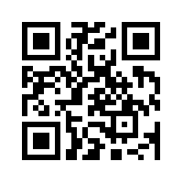
Einheitsübersetzung 2016 | Lutherbibel 2017
https://t1p.de/g5b8j

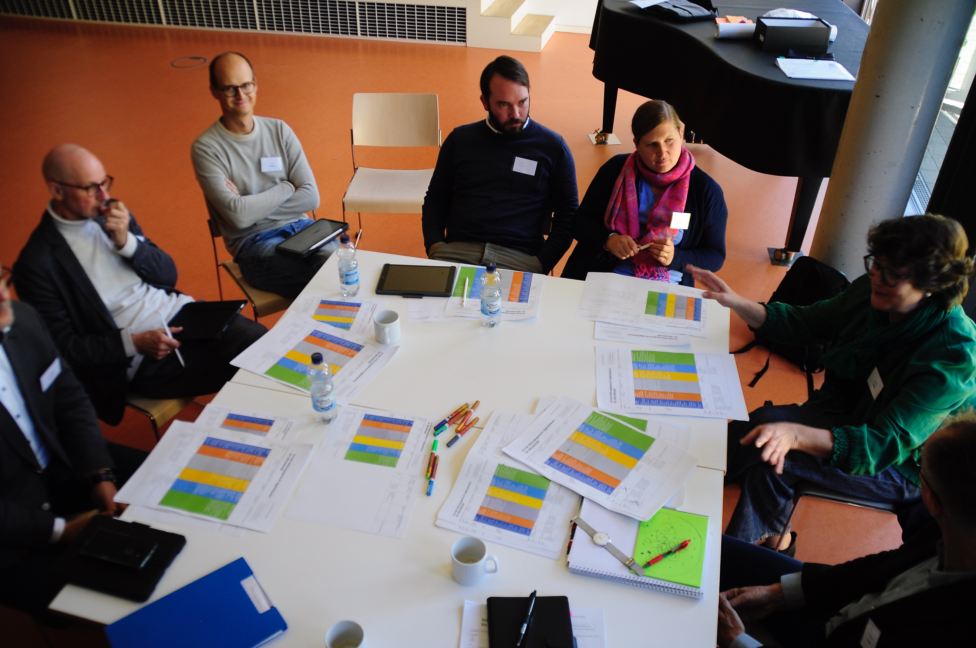
WEGWEISER: Kriterien zur Standortbestimmung und Entwicklungsplanung der schulischen Digitalisierung

WEGWEISER: Kriterien zur Standortbestimmung und Entwicklungsplanung der schulischen Digitalisierung
Man muss das „Handwerkszeug“ der Digitalisierung bzw. der digitalen Transformation beherrschen und seine technischen und organisatorischen „Hausaufgaben“ gemacht haben, um Schule am Stand der Zeit zu entwickeln. Dieses „Handwerkszeug“ ist unabhängig von Art und Trägerschaft jedweder Schule. Anders gesagt: Der Wegweiser vermittelt jeder Schule Anhaltspunkte, wo und wie weit man sich auf dem Entwicklungsweg hinsichtlich einer bestimmten Kategorie der Digitalisierung (beispielsweise der Formulierung einer anschlussfähigen Digitalisierungsstrategie oder des Status der IT-Ausstattung und des IT-Supports) befindet: Am Anfang? In der Mitte des Weges? Im Zielbild? Oder möglicherweise weit über den erwartbaren und möglichen durchschnittlichen Status anderer Schulen hinaus in einem innovativen Bereich, der den Weg für zukünftige Entwicklungen sondiert und erfindet?
Hier stellt sich die Frage, auf welcher Basis die Formulierung von stimmigen Zielbildern am Stand der Zeit eigentlich möglich ist. Die Antworten geben einschlägige Literatur, der Stand der Forschung sowie kumulierte Expertise. Denn trotz der Unterschiedlichkeit individueller Schulentwicklungswege zeigen sich in deren jahrzehntelangem Vergleich bestimmte überschulische Muster in den Zielbildern: Die Digitalisierung erfolgte (und erfolgt) nicht in je nach Schule oder Schulart völlig unvergleichbaren Zyklen, sondern in unterscheidbaren Phasen. Im Blick zurück ergeben sich in den letzten 40 bis 50 Jahren in etwa zehnjährige Zyklen, die man ganz grob und schulartenübergreifend folgendermaßen charakterisieren kann:
- Die Einführung des Taschenrechners als erster Digitalisierungsschritt in die Fläche. (Im Laufe und ab Ende der 1970er Jahre)
- Die Einführung von Informatikunterricht – zuerst freiwillig, dann zunehmend verbindlich. (Im Laufe und ab Ende der 1980er Jahre)
- Die Erprobung von PC-Räumen, Laptops, des Internets und erster Lernplattformen für generelle Zwecke des Lernens an freiwilligen Pilotschulen. (Ab Ende der 1990er Jahre bzw. mit Anfang der Nuller-Jahre)
- Die Erprobung von 1:1-Devices (Tablets, Handys etc.) auf freiwilliger Basis und die zunehmend verbindliche Zielsetzung von adäquater Medienkompetenz bzw. digitaler Kompetenz für alle: Lernender wie Lehrender. (In etwa ab 2010)
- Die flächendeckende Ausstattung mit IT-Infrastruktur und -Support, Software sowie Devices einhergehend mit der Zielsetzung, die digitale Transformation als fixen Bestandteil des Bildungswesens zu begreifen und umzusetzen: und zwar verbindlich für alle und an allen Schulen. (In etwa ab 2020 – stark befördert durch die Corona-Krise)
Insofern ist der Wegweiser in seiner aktuellen Form ein Dokument seiner Zeit – der frühen Zwanzigerjahre des einundzwanzigsten Jahrhunderts –, der in voraussichtlich acht bis zehn Jahren (gegen 2030) durch eine aktualisierte Version ersetzt werden muss.
Für den Zweck der Orientierung in der Schulentwicklung am Beginn der Zwanziger Jahre dieses Jahrhunderts bietet der Wegweiser ein kategoriales, kriterienorientiertes Reifegradmodell zur Statuserhebung technisch-organisatorischer Digitalisierung bzw. digitaler Transformation an einer Schule. Hinter diesem etwas sperrigen Begriff verbirgt sich ein Modell, das die wesentlichen (in der zusammenfassenden Entwicklungslogik des Thinktanks) sechs Kategorien der digitalen Transformation an Schulen in Relation zu ihrem Reifegrad bzw. Zielbild bringt; für die Einordnung entsprechend des Reifegrads werden Kriterien angeboten.
Die Matrix des Wegweisers hat die folgende Logik:
- Gewissermaßen auf der Y-Achse finden sich die sechs Kategorien, in denen jede Schule einen gewissen Reifegrad erreicht haben muss. Entsprechende Zielbilder sind kurz und verdichtet im Indikativ formuliert:
- Aktuelle Strategie: Schule, Schulleitung und Träger haben die digitale Transformation in ihre Schulstrategie und Leitbild integriert und sind in der Lage, diese urteilsfähig und vernetzt im Sinne des Auftrags der Schule und zum Wohl der Schüler/innen laufend zu adaptieren. Diese Strategie berücksichtigt auch umfassend Schulart, Schulstandort und -kontext sowie Schulgebäude. Die Strategie ist „diklusiver“ Teil von Leitbildern und übergeordneten Konzepten.
- Hardware, Software, Content und Connectivity für alle und überall: Alle Schüler/innen und alle pädagogischen Mitarbeiter:innen haben alle lehr-/lernnotwendigen Geräte, Content, Apps und entsprechende, ausreichende Connectivity barrierefrei sowohl in der Schule als auch zu Hause jederzeit zur Verfügung.
- Lehr-/Lernkompetenz in einer digitalen Lehr-/Lern- sowie Kommunikations- und Kollaborationsumgebung: Alle Schüler:innen und alle Lehrpersonen können eine digitale Lernumgebung mit synchronen und asynchronen Features sowohl in der Schule als auch im Distance Learning kontinuierlich, reflektiert und lehr-/lernförderlich nutzen sowie digital kommunizieren/kollaborieren.
- Nachgewiesen digital kompetente Schüler:innen: Alle Schüler:innen haben im Alter von spätestens 16 Jahren nach ihren Möglichkeiten und in einem mehrjährigen Prozess digitale Kompetenzen bzw. Medienkompetenzen aufgebaut und nachgewiesen. Ein Zielhorizont ist hier das EU-DigComp-Niveau 3 für Bürger:innen (fundiert selbstständig) oder darüber hinaus.
- Nachgewiesen digital kompetente Mitarbeiter:innen: Alle im Kollegium haben (nach Möglichkeit nachgewiesene) digitale Kompetenzen bzw. Medienkompetenzen für Bürger:innen auf EU DigComp-Niveau 4 (vertieft selbstständig), können digitale Medien und Werkzeuge kompetent lehr-/lernförderlich für personalisierte und differenzierte Lehr-/Lernprozesse einsetzen und bilden sich laufend adäquat fort.
- Aktuelle IT-Ausstattung, Prozesse und Support: Die technische Infrastruktur, Administration, Systemschnittstellen sowie technische und administrative Prozesse sind am Stand der Zeit, nachhaltig geplant und finanziert und entsprechender Support entlastet Pädagog/innen in jeglicher Hinsicht von technisch-administrativer Belastung.
- Auf der X-Achse findet man die fünf Reifegradstufen mit dazugehörigen Kriterien. Das dafür verwendete Modell orientiert sich am von Albert Bandura in den 1960er Jahren entwickelten vierstufigen Phasenmodell des Lernens, berücksichtigt aber auch als fünfte Phase die der Innovation, obschon die nur für 5 bis 10% aller Schulen von Relevanz ist.
- DAVOR: Unbewusste Inkompetenz (Kriterium: Ich weiß nicht, dass ich etwas nicht weiß oder kann.) In dieser Phase steckt man vor dem Aha-Moment, dass ein Thema für einen selbst relevant ist. Diese Phase ist in allen Entwicklungen völlig normal – schließlich ist uns allen, die sich daran erinnern können, vor zwanzig Jahren das Smartphone in keinster Weise abgegangen: Wir wussten gar nicht, dass es so etwas einmal geben würde ... Wichtig ist, einfach am Ball zu bleiben und zu beobachten, um nicht bei wirklich relevanten Entwicklungen ins Hintertreffen zu geraten.
- BEGONNEN: Bewusste Inkompetenz (Kriterium: Mir wird bewusst, dass ich etwas nicht kann.) Charakteristisch für diese Phase sind Aha-Momente und Erkenntnisse, dass Handlungsbedarf besteht, sowie typischerweise die Bildung von Planungs- und Steuergruppen, die Recherche einschlägiger Entwicklungen und die Planung der eigenen nächsten Schritte.
- AUF DEM WEG: Bewusste Kompetenz (Kriterium: Ich weiß, dass ich etwas kann.) Man ist am Weg – und die Dinge entwickeln sich (mal mehr, mal weniger) nach Plan. Man übt, wiederholt, gewinnt an Geläufigkeit. Wie weit man am jeweiligen Weg fortgeschritten ist, ergibt sich aus den jeweiligen Planungen sowie aus den Überlegungen und Vergleichen mit anderen, die ebenfalls unterwegs sind. Charakteristische Planungs- und Umsetzungsphasen einzelner Schulen sind üblicherweise drei Jahre; systemweite Entwicklungsphasen im Bildungsbereich dauern in der Regel zehn Jahre.
- IM ZIELBILD: Unbewusste Kompetenz (Kriterium: Ich mache etwas automatisch und muss mir ggf. erst wieder bewusstmachen, was ich alles kann.) Man ist dort, wo man am jeweiligen Stand der Zeit und Wissenschaft bzw. der guten Praxis sein sollte. Komplexe Abläufe verlaufen völlig selbstverständlich und man muss sich ggf. erst wieder bewusst machen, in welchen Lernschritten das eigene Handelnd erfolgt ist.
- INNOVATIV: Next Level (Ich erforsche Neuland und entwickle die „Normalität“ der kommenden Dekade.) Charakteristischerweise sind 5 bis 10% der Schulen bzw. der Lehrenden daran interessiert, unerforschtes Neuland zu betreten. Diese Pionier:innen haben einfach Freude an dieser Tätigkeit und empfinden den Extra-Aufwand nicht als belastend, sondern als bereichernd. Wer zu dieser Gruppe gehört, weiß, wovon die Rede ist. Und alle anderen können beruhigt darauf warten, bis die Zeit auch für sie reif ist, in einem neuerlichen Entwicklungszyklus aus der Stufe der unbewussten Inkompetenz in die der bewussten Inkompetenz einzutreten ...
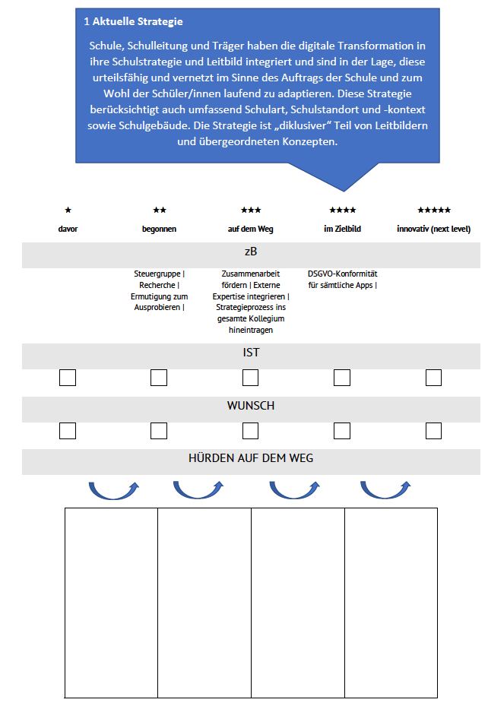
Für die konkrete Arbeit mit dem Wegweiser ist jede Kategorie als einheitlich gestaltetes Formularblatt umgesetzt:
- Ganz oben findet man Titel und Statement der jeweiligen Kategorie.

- Es folgt die „X-Achse“ der fünf Reifegrade.
- Daran schließen einige einfache Beispiele für die jeweilige Phase an.
- Im Anschluss daran kann man den eigenen Reifegrad vermerken ...
- ... und festlegen, auf welchen Reifegrad man sich in einer nächsten Planungsphase weiterbewegen möchte.
- Beschlossen wird das Formular von Feldern, in denen absehbare Hürden auf dem Weg vermerkt werden. Es empfiehlt sich, diesen Hürden besondere Aufmerksamkeit zu schenken.
Der Wegweiser orientiert sich an der aktuell möglichen, guten Praxis jedweder (und nicht nur christlicher) Schule. Nicht im Sinne einer „exakten, berechenbaren Mathematik der Digitalisierung“, sondern eines praktischen, intuitiv anwendbaren „Schätz-Werkzeuges“, das es ermöglicht, viele unterschiedliche Realitäten in eine begründbare, diskutierbare und praktikable Vergleichbarkeit zu bringen. Der Wegweiser setzt damit begründete und auch wissenschaftlich informierte Benchmarks, an denen man die eigene Schule messen und zu denen man die eigene Praxis in Beziehung setzen sollte. Der Wegweiser ist in diesem Sinne ein Werkzeug, das sich der Beliebigkeit entgegensetzt. Gleichzeitig werden damit auch Argumente für gelungene, möglicherweise (mittelfristig) abgeschlossene Entwicklungsarbeit (genug ist genug!) an die Hand gegeben, was wiederum Ressourcen für andere Entwicklungsbereiche an einer Schule gut begründet freimachen kann: Digitalisierung mit Maß und Ziel! Und Maß und Ziel zu finden – dabei unterstützt der Wegweiser.

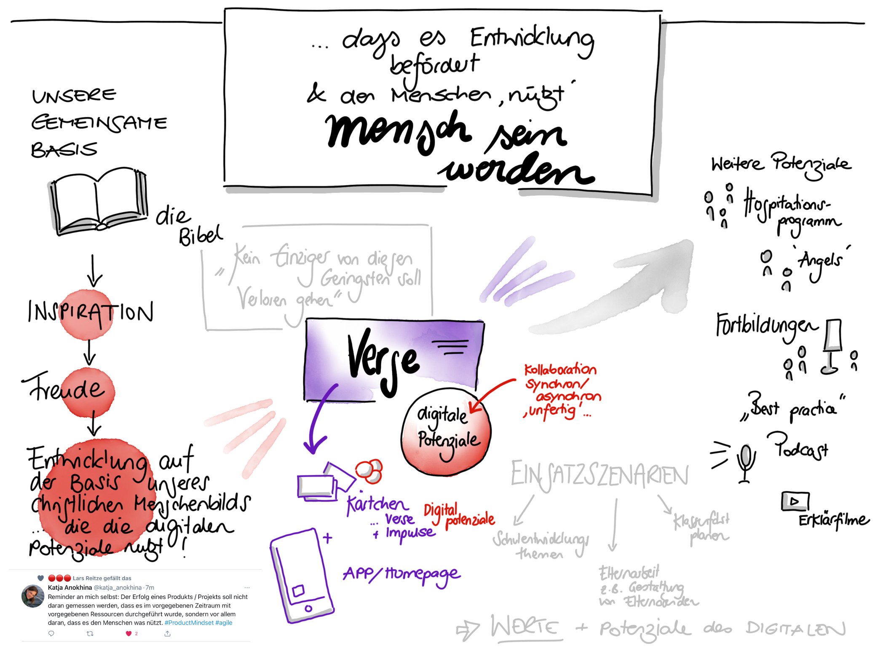

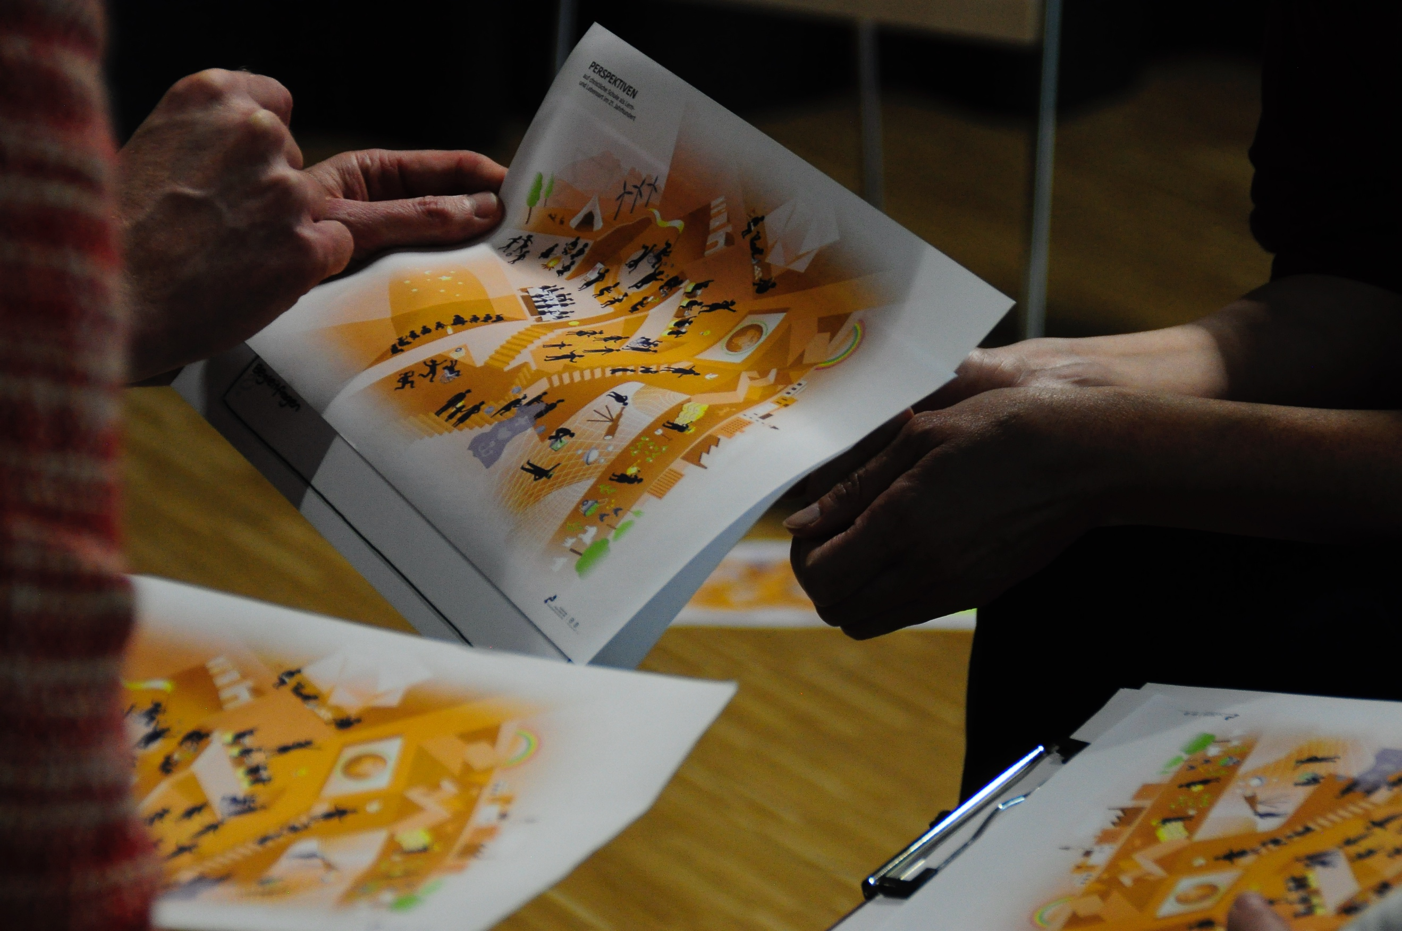
PERSPEKTIVEN: Impulsbild zur gemeinsamen Visionsarbeit

PERSPEKTIVEN: Impulsbild zur gemeinsamen Visionsarbeit
Wie stellen wir uns Schule und Lernen im 21. Jahrhundert vor? Im Thinktank sind wir zu dem Schluss gekommen, dass diese Frage nicht pauschal und einmalig beantwortet werden kann. Es ist eine Frage, die immer wieder im gemeinsamen Dialog und Auseinandersetzung der Schulgemeinschaft mit aktuellen Gegebenheiten und Entwicklungen beantwortet werden muss. Wir glauben, dass jede:r, der/die in und um Schule pädagogisch tätig ist, in sich davon bereits gute Ideen und Vorstellungen trägt, was es braucht um, Kinder und Jugendliche in der heutigen Zeit gut in ihren Lern- und Entwicklungsprozessen zu begleiten und anzuleiten. Damit diese inneren Vorstellungen, Erfahrungen und Ideen in die Schulentwicklung einfließen können, müssen sie ins Bewusstsein und ins Gespräch gebracht werden.
Mit dem Impulsbild möchten wir einen methodischen Ansatz anbieten, der diesen dialogischen Prozess rund um die Frage nach Schule und Lernen im 21. Jahrhundert unterstützt und begleitet. Das Bild lädt dazu ein über die kleinen Bildgeschichten und Impulse selbst ins Erzählen zu kommen - von den eigenen Erfahrungen und Geschichten des Gelingens, aber auch den persönlichen Spannungen und Widersprüchen. Indem wir uns gegenseitig unsere Geschichten, Erfahrungen und Ideen erzählen, bekommen wir miteinander ein Bild und eine Vorstellung davon, was wichtig und relevant für gute Bildung im 21. Jahrhundert auf der Basis christlicher Werte ist.
Entsprechend wurde schon für die Entwicklung des Bildes ein dialogischer Beteiligungsprozess gewählt:
- Im Rahmen eines Workshops beim Thinktank-Forum wurden die Teilnehmer:innen (Schulleitungen, Lehrkräfte, pädagogische Mitarbeiter:innen…) eingeladen “Geschichten des Gelingens” zu folgender Fragestellung zu erzählen.
  - Wann haben Sie in Ihrer Schule etwas erlebt, von dem Sie sagen würden: Ja genau! So stelle ich mir Schule und Schulgemeinschaft im 21. Jahrhundert vor! Davon möchte ich in Zukunft mehr sehen und erleben!
- Aus den erzählten Geschichten leiteten wir Werte und Prinzipien ab, die diesen Geschichten gemeinsam sind und eine Grafikerin übersetzte die Geschichten und Themen in kleine Bildsequenzen. Diese Szenen finden sich nun im vorliegenden Impulsbild wieder.
- In einem zweiten Workshop wurde der Entwurf des Impulsbildes noch einmal kritisch diskutiert und Aspekte und Themen ergänzt, die den Beteiligten wichtig waren, aber in den bisherigen Geschichten noch nicht ausreichend zum Ausdruck kamen.
- Hinter jedem Bild steckt nun also eine tatsächlich erfahrene und erzählte Geschichte oder aber ein Thema, dass im Diskurs als wichtig benannt wurde. Vieles, was auf dem Impulsbild zu sehen ist, findet so oder so ähnlich bereits in vielfältiger Weise an Schulen, Kindergärten und Sonderpädagogischen Bildungs- und Beratungszentren (SBBZen) statt. Die Zutaten und Ideen für Schulen als Lern- und Lebensräume im 21. Jahrhundert sind also schon da – sie müssen nur noch von jeder Schulgemeinschaft in der je eigenen Passung zusammengetragen und entwickelt werden.
Das Impulsbild erhebt keinen Anspruch auf Vollständigkeit und soll auch nicht als fertige Vision von Schule im 21. Jahrhundert verstanden werden. Es ist eine Basis und Einladung zum Dialog und zur gemeinsamen Weiterarbeit an und mit dem Bild. Es gibt Wiedererkennungseffekte für die eigenen Erfahrungen, aber ebenso wirft es Irritationen und Spannungen auf, weil Symbole anders verstanden werden, Aspekte fehlen oder aktuelle Themen im Bild nicht aufgegriffen werden. Wir laden Sie dazu ein, gerade auch den Irritationen und Spannungen im Gespräch nachzugehen und sie als Anlässe zur Auseinandersetzung und Schärfung der eigenen Bilder und Vorstellungen im Team oder der Schulgemeinschaft zu nutzen.
Die Weiternutzung als Open Educational Resource (OER) ist ausdrücklich erlaubt und erwünscht. Dieses Bild ist entstanden im ökumenischen Thinktank des Evangelischen Schulwerks Baden und Württemberg und der Stiftung katholische freie Schule. Das Bild ist lizenziert unter einer Creative Commons Lizenz: CC BY 4.0 Bei Bearbeitung erfolgt die Nennung gemäß TULLU-Regel wie folgt:
Perspektiven auf christliche Schule als Lern- und Lebensort im 21. Jahrhundert (Evangelischen Schulwerks Baden und Württemberg und der Stiftung katholische freie Schule) unter der Lizenz CC BY 4.0, Bearbeitung: NN
Bitte zitieren Sie das Bild darüber hinaus folgendermaßen: Evangelisches Schulwerk Baden und Württemberg & Stiftung katholische freie Schule (Hrsg.). (2022). Perspektiven auf christliche Schule als Lern- und Lebensort im 21. Jahrhundert. Online unter: www.csbw21.de
Das Grundanliegen des Bildes ist der Dialog – das Gespräch über Vorstellungen, Erfahrungen, Ideen im Blick auf Schule, Lernen und Bildung im und für das 21. Jahrhundert. Im Gespräch werden Perspektiven und Assoziationen der Teilnehmenden über das Bild in der Gruppe ausgetauscht und mit eigenen Erfahrungen und Ideen in Verbindung gebracht. Gemeinsame Themen zwischen den Teilnehmenden können sichtbar gemacht und zusammengetragen werden und in die jeweils eigenen Arbeitsthemen und Entwicklungen als Schule integriert werden. Damit sich ein solches gewinnbringendes Gespräch entwickeln kann, ist es hilfreich, wenn es methodisch angeleitet und moderiert wird. Es gibt viele gängige Seminarmethoden und didaktische Ansätze, um mit dem Bild zu arbeiten.
Im Folgenden stellen wir eine kleine Auswahl methodischer Arbeitsweisen vor, die wir im Entwicklungsprozess des Bildes ausprobiert haben.
- Geschichten des Gelingens:
  - Sammeln Sie mit den Teilnehmenden ihre Geschichten des Gelingens: Wann habe ich in Schule/ Bildung/Lernen etwas erlebt, das ich als sehr gelungen erlebt habe? Von dem ich sagen würde: Ja, so stelle ich mir Lernen im 21. Jahrhundert vor!
  - Nutzen Sie das Bild und die zahlreichen kleinen Szenen als Anregung. Mit Spielsteinen oder Farbpunkten markieren die Teilnehmenden Szenen, zu denen ihnen eine Geschichte des Gelingens einfällt.
  - Danach wird reihum erzählt. Ergänzend können Stichworte aus den Geschichten auf Moderationskarten gesammelt und anschließend geclustert werden: Was erfahren Sie dadurch aus den Geschichten darüber, was allen Anwesenden im

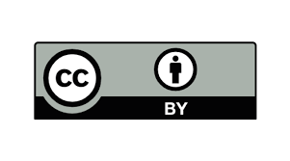
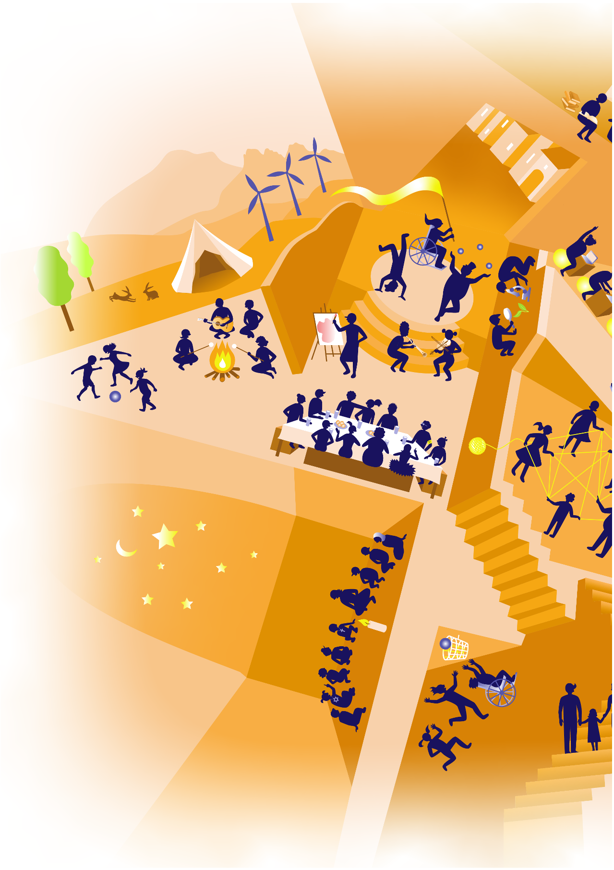
Evangelisches Schulwerk Baden und Württemberg & Stiftung Katholische Freie Schulen der Diözese Rottenburg-Stuttgart (Hrsg.). (2023).
PERSPEKTIVEN
auf christliche Schule als Lern-
und Lebensort im 21. Jahrhundert
Ein Impulsbild zur gemeinsamen Visionsarbeit


Online unter: www.csbw21.de Gestaltung: Frauke Krüger-Lehn, Stuttgart. https://www.fraukeswelt.net/
Blick auf Schule und Lernen wichtig ist? Welche Werte kommen zum Ausdruck? Über welche Lernformen wird am meisten gesprochen?
- Plus-Minus-Interessant:
  - Alle Teilnehmenden betrachten das Bild zunächst still für sich und beobachten ihre eigene innere Reaktion darauf: Was spricht mich positiv an? Was erzeugt bei mir Spannungen? Was finde ich bemerkenswert/interessant oder macht mich nachdenklich?
  - In kleinen Murmelgruppen tauschen sich die Teilnehmenden über ihre Wahrnehmungen aus und notieren die für sie wichtigsten Aspekte auf Post-its. Post-its oder Moderationskarten in drei verschiedenen Farben helfen dabei die drei Kategorien „plus – minus – interessant“ zu visualisieren.
  - In der großen Runde werden die Ergebnisse zusammengetragen und können z.B. thematisch geclustert werden.
  - Möchte man mit den Ergebnissen weiterarbeiten, hilft z.B. die Frage: Was nehmen wir daraus für unser eigenes Thema/Projekt/Weiterarbeit mit? Oder: „Wie erleben wir das, was wir gerade als positiv, spannend oder interessant festgehalten haben, in unserem eigenen Schulalltag? Wo findet sich das dort wieder? Was bedeutet das für unsere Schulentwicklung/unser Projekt …?
- Unser eigenes Bild von Schule …
  - Unter https://csbw21.de/ steht Ihnen das Bild auch in Einzelteilen zur Verfügung, so dass Sie z.B. nur mit der Bildlandschaft arbeiten können, oder aber die einzelnen Szenen neu anordnen oder auch eigene Szenen ergänzen können. Das geht sowohl analog mit Schere, Kleber und Papier als auch auf einer digitalen Moderationswand wie z.B. Miro oder ConceptBoard. Noch einfacher: Das Bild in A3 in die Mitte eines Flipcharts kleben – der Platz außen um das Bild herum kann nun von den Teilnehmenden mit eigenen Ergänzungen, Kommentaren, Bildern versehen werden …
  - Im Anschluss an eine erste Bildbetrachtung (z.B. mit der Methode Plus-Minus-Interessant) laden Sie die Gruppe dazu ein, das Bild nun zu ihrem eigenen zu machen und so zu verändern oder zu ergänzen, dass es zum eigenen Bild oder zur eigenen Schulentwicklung passt.
  - Mit dieser Methode kann z.B. ein gemeinsamer Schulentwicklungsprozess eröffnet oder eine Ideenphase gestaltet werden.
- Unsere Schule im Kontext gesellschaftlicher, globaler (...) Entwicklungen: Was hat unsere Schulentwicklung, Schulkultur oder Schulalltag mit dem zu tun, was um uns herum vor sich geht? Um darüber ins Gespräch zu kommen und sich auf die Spur möglicher Verbindungen zwischen „drinnen“ und „draußen“ zu begeben, bietet sich folgende Umsetzung an:
  - Das Bild in A3 in die Mitte eines Flipcharts kleben oder in die Mitte einer Stellwand hängen.
  - Darum herum ordnen Sie Bilder, Stichworte, Hashtags an, die zum Ausdruck bringen was gerade „um die Schule herum los ist“. Z.B. gesellschaftliche Ereignisse (Pandemie, Krieg, Digitale Entwicklung, Klima …); die direkte Nachbarschaft der Schule (Kirchengemeinde, Vereine, Personengruppen, Infrastruktur…), …
  - Unter der Frage: „Was hat das „Außen“ mit unserem „Inneren“ zu tun – und umgekehrt“ sammeln die Teilnehmenden nun Ideen, Beobachtungen, Erfahrungen und stellen Verbindungen zwischen den Szenen und Inhalten des Bildes und den Bildern außen herum her. (Z.B. mit Klebezetteln, Moderationskarten …, einzeln, in Murmelgruppen, mit der Methode Think-Pair-share).
  - Aus den Ergebnissen können konkrete Ideen, Projekte, Maßnahmen entstehen, mit denen im Schulalltag mehr Verbindungen zwischen äußeren Entwicklungen und innerer Entwicklung der Schule begleitet, unterstützt oder gefördert werden. Oder aber es genügt Ihnen, zunächst ein geschärftes Bewusstsein für die Verbindung von außen und innen herzustellen.
- Thematische Erkundungen mit dem Bild: In der Erarbeitung des Bildes sind uns mit den Gesprächsteilnehmer:innen immer wieder bestimmte Themen begegnet, die – ausgehend von den Darstellungen im Bild – zu wichtigen, aber auch spannungsvollen Diskussionen führten. Gleichzeitig fiel uns auf, dass wir ohne das Bild und den darin gewählten Darstellungsweisen vermutlich nicht zu diesen tiefen und spannenden Auseinandersetzungen gekommen wären. Folgende thematische Erkundungen bieten sich daher mit dem Bild besonders an:
  - Lernen/schulisches Lernen/Unterricht – wie zeigt es sich im Bild? Passen die Darstellungen im Bild zu Ihrer Vorstellung von Lernen oder gibt es Spannungen? Wie sieht das in Ihrer Schulrealität aus?
  - Religion, Glaube, Spiritualität: Wie werden Glaube, Religion und Spiritualität in einer christlichen Schule sichtbar und erlebbar? Wo finden wir Hinweise darauf im Bild wieder – welche Bilder oder Szenen würden wir wählen, um von unserer eigenen Schulkultur zu erzählen? Wie leben wir gemeinsam die Offenheit für unterschiedliche Formen des Glaubens, unterschiedliche Religionen etc., und wie zeigt sich das im Schulalltag? Welche Symbole stehen für uns im Zentrum unseres Glaubens? Welche wurden im Bild gewählt – welche fehlen uns und warum sind sie uns wichtig?
  - Inklusion/Integration: Wie zeigt sich im Bild eine inklusive Praxis der Schule? Was würden wir aus unserer eigenen Schulrealität ergänzen? Was fehlt im Bild? Passt die Darstellung im Bild zu unserer eigenen Vorstellung oder auch Praxis von Inklusion und Integration?
  - Rollenbilder, Geschlechterrollen, Gender/Umgang mit Stereotypen: Wie werden im Bild Geschlecht, Rollenbilder, Gender dargestellt? (Plus-Minus-Interessant) Übertragen Sie diesen Blick auf Ihre eigene Schulrealität – was entdecken Sie dann ggf. wieder oder was ist anders? Wie bewusst und auf welche Art und Weise gehen Sie in Ihrer Schulgemeinschaft mit Geschlechtervielfalt um?
Sicher entdecken Sie noch weitere Themen, die zu einer Erkundung anhand des Bildes einladen!
Zielgruppen und Anlässe:
- Pädagogischer Tag, gesamtes Kollegium – gemeinsame Verständigung auf Werte, gemeinsames Verständnis von Lernen, Schulentwicklung für „Lernen im 21. Jahrhundert“; Umgang mit Digitalität …
- Einstieg oder kommunikativer Baustein im Rahmen von Konferenzen, Teamtreffen, Projektgruppen ...
- Schüler:innenMitVerantwortung-(SMV)-Arbeit, Schulklassen und andere Schüler:innengruppen: Wie wünscht ihr euch Schule vs. Wie erlebt ihr die Realität? „Geschichten des Gelingens“ aus Schüler:innensicht …
- Elternarbeit/Eltern-Info-Abende – mit Eltern über deren Vorstellungen von Schule sprechen bzw. an den eigenen inneren Bildern von Schule arbeiten – und über die eigene Schulrealität oder Schulkultur informieren oder diskutieren ...
- Neue Lehrkräfte/Mitarbeiter:innen in einer Schule oder bei einem Schulträger: Wie verstehen wir hier Lernen, Bildung? Welche Ideen und Vorstellungen bringen die neuen Kolleg:innen mit?
- Überall da, wo Menschen gemeinsam über Lernen, Bildung und Schule nachdenken und sprechen möchten ...

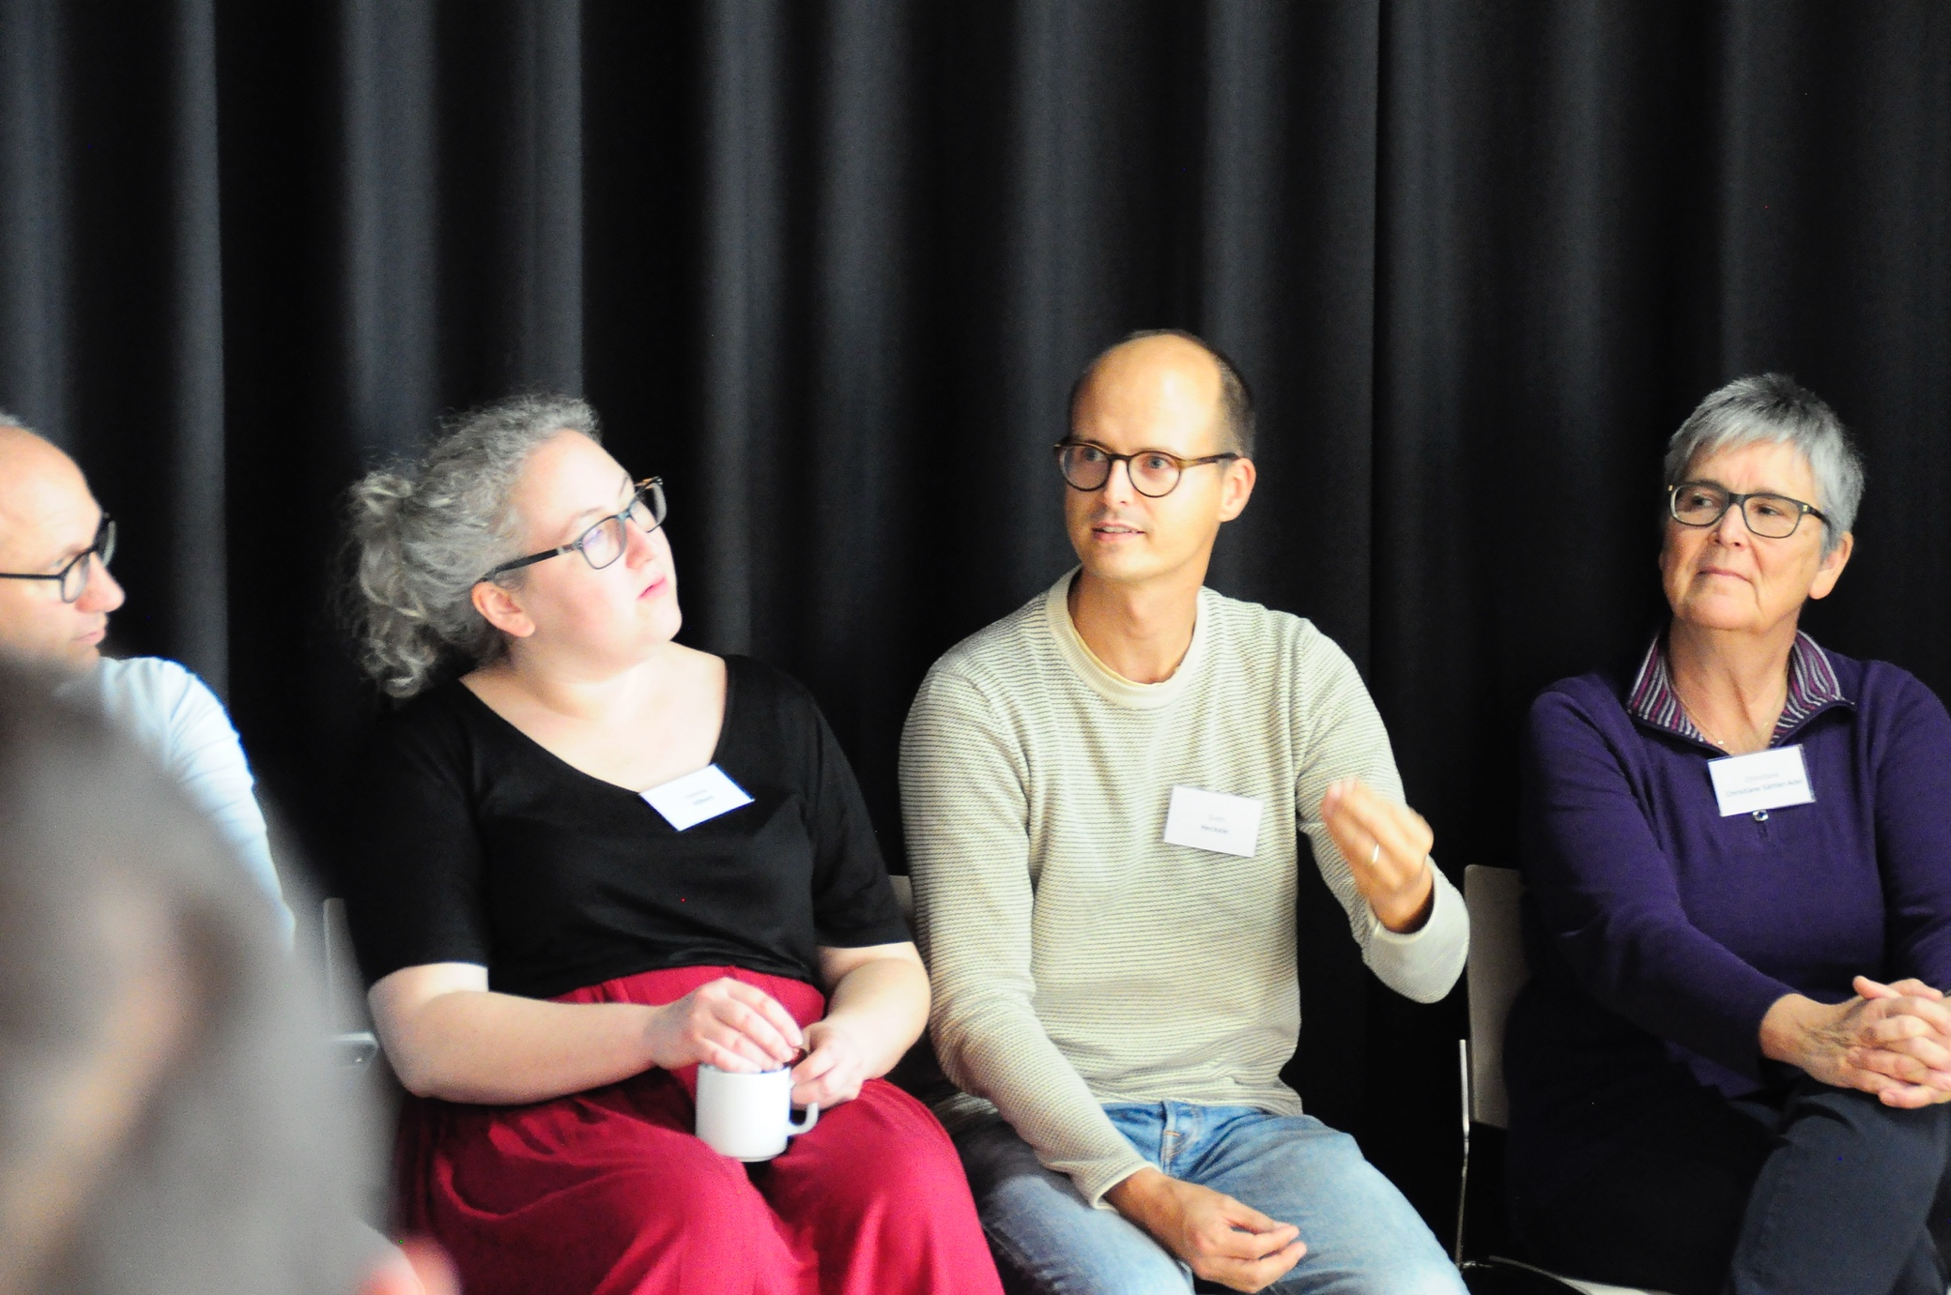

1 Aktuelle Strategie
Schule, Schulleitung und Träger haben die digitale Transformation in ihre Schulstrategie und Leitbild integriert und sind in der Lage, diese urteilsfähig und vernetzt im Sinne des Auftrags der Schule und zum Wohl der Schüler/innen laufend zu adaptieren. Diese Strategie berücksichtigt auch umfassend Schulart, Schulstandort und -kontext sowie Schulgebäude. Die Strategie ist „diklusiver“ Teil von Leitbildern und übergeordneten Konzepten.

★  davor |  | ★★  begonnen |  | ★★★  auf dem Weg |  | ★★★★  im Zielbild |  | ★★★★★  innovativ (next level)
z.B.
 |  | Steuergruppe | Recherche | Ermutigung zum Ausprobieren | |  | Zusammenarbeit fördern | Externe Expertise integrieren | Strategieprozess ins gesamte Kollegium hineintragen |  | DSGVO-Konformität für sämtliche Apps |
IST
WUNSCH
HÜRDEN AUF DEM WEG
v
v
v
v

2 Hardware, Software, Content und Connectivity für alle und überall
Alle Schüler/innen und alle pädagogischen Mitarbeiter:innen haben alle lehr-/lernnotwendigen Geräte, Content, Apps und entsprechende, ausreichende Connectivity barrierefrei sowohl in der Schule als auch zu Hause jederzeit zur Verfügung.

★  davor |  | ★★  begonnen |  | ★★★  auf dem Weg |  | ★★★★  im Zielbild |  | ★★★★★  innovativ (next level)
Beispiele
Zufalls-Ausstattung | Lückenhafte Connectivity zu Hause |  | Geplanter Einsatz des zufällig Vorhandenen | |  | Tablet-Koffer | 1:1 Dienst-Laptop | Content-Pooling | Leihgeräte | 100% WLAN | Cloud |  | 1:1 Schülergerät | |  | ...
IST
WUNSCH
HÜRDEN AUF DEM WEG
v
v
v
v

3 Lehr-/Lernkompetenz in einer digitalen Lehr-/Lern- sowie Kommunikations- und Kollaborationsumgebung
Alle Schüler/innen und alle Lehrpersonen können eine digitale Lernumgebung mit synchronen und asynchronen Features sowohl in der Schule als auch im Distance Learning kontinuierlich, reflektiert und lehr-/lernförderlich nutzen sowie digital kommunizieren/kollaborieren.

★  davor |  | ★★  begonnen |  | ★★★  auf dem Weg |  | ★★★★  im Zielbild |  | ★★★★★  innovativ (next level)
z.B.
Keine Lernumgebung bzw. Lernplattform | „Gewachsene“ Kommunikations-Landschaft |  | Lernplattform(en) ausprobieren | |  | Lernplattform ausgewählt | Oberstufen-Lernplattform | Entwicklung von Software-Standards | Entwicklung didaktischer Konzepte |  | iServ | MS TEAMS | |  | Schüler/innen entwickeln Lehrmaterial |
IST
WUNSCH
HÜRDEN AUF DEM WEG
v
v
v
v

4 Nachgewiesen digital kompetente Schüler/innen
Alle Schüler/innen haben im Alter von spätestens 16 Jahren nach ihren Möglichkeiten und in einem mehrjährigen Prozess digitale Kompetenzen bzw. Medienkompetenzen aufgebaut und nachgewiesen. Ein Zielhorizont ist hier das EU-DigComp-Niveau 3 für Bürger:innen (fundiert selbstständig) oder darüber hinaus.

★  davor |  | ★★  begonnen |  | ★★★  auf dem Weg |  | ★★★★  im Zielbild |  | ★★★★★  innovativ (next level)
z.B.
 |  | Mediencurriculum schreiben | |  |  |  | Ein zu 100% umgesetztes Mediencurriculum |  | Schüler/innen-Guides für Lehrkräfte |
IST
WUNSCH
HÜRDEN AUF DEM WEG
v
v
v
v

5 Nachgewiesen digital kompetente pädagogische Mitarbeiter:innen
Alle im Kollegium haben (nach Möglichkeit nachgewiesene) digitale Kompetenzen bzw. Medienkompetenzen für Bürger:innen auf EU DigComp-Niveau 4 (vertieft selbstständig), können digitale Medien und Werkzeuge kompetent lehr-/lernförderlich für personalisierte und differenzierte Lehr-/Lernprozesse einsetzen und bilden sich laufend adäquat fort.

★  davor |  | ★★  begonnen |  | ★★★  auf dem Weg |  | ★★★★  im Zielbild |  | ★★★★★  innovativ (next level)
z.B.
 |  | Fortbildungs-Team | Zeitweiser IT-Einsatz | BYOD | |  | Multiplikator/innen-Team | MEP | tw. hybrider Unterricht | Format-Erprobungen | Content-Sharing | |  | Regelmäßige schulinterne Peer-Fortbildung von allen für alle | OER | Verbindliches Pflicht/Kür-Konzept |  | Referent/innen-Tätigkeit |
IST
WUNSCH
HÜRDEN AUF DEM WEG
v
v
v
v

6 Aktuelle IT-Ausstattung, Prozesse und Support
Die technische Infrastruktur, Administration, Systemschnittstellen sowie technische und administrative Prozesse sind am Stand der Zeit, nachhaltig geplant und finanziert und entsprechender Support entlastet Pädagog/innen in jeglicher Hinsicht von technisch-administrativer Belastung.

★  davor |  | ★★  begonnen |  | ★★★  auf dem Weg |  | ★★★★  im Zielbild |  | ★★★★★  innovativ (next level)
z.B.
Irgendwer irgendwas irgendwie irgendwann |  | Status-Erhebung | |  | Support auch durch Profis | |  | 100%-Support | |  | Einrichtung eines Maker Space |
IST
WUNSCH
HÜRDEN AUF DEM WEG
v
v
v
v

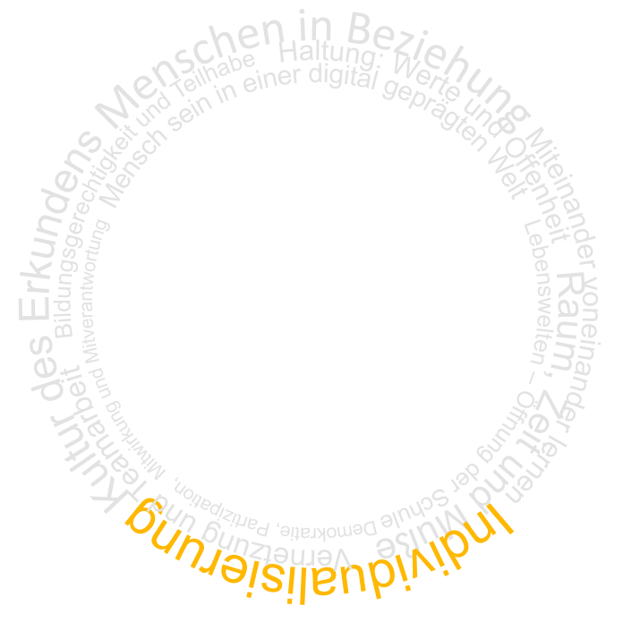

Individualisierung
Wir nehmen die Persönlichkeiten und die Freiheit aller am Lernprozess Beteiligten ernst. Um dem gerecht zu werden und persönliche Entfaltung, Lernen und Selbstwirksamkeit, aber auch ethisch begründete Eigen- und Mitverantwortung und dadurch letztlich persönliche Freiheit zu fördern, nutzen wir auch die Möglichkeiten der Digitalisierung.
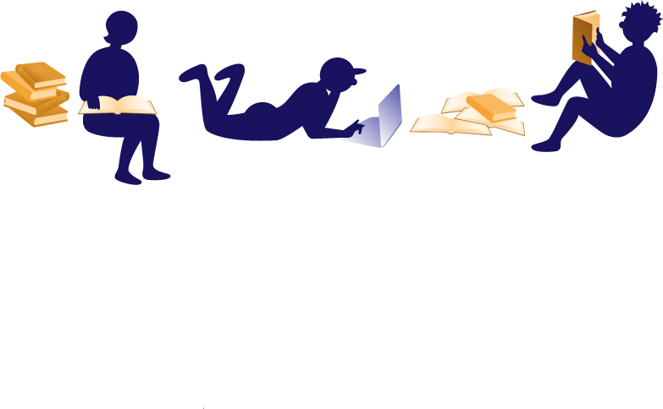


Leitfragen zur Reflexion von Schulentwicklungsprozessen:
- Wie nutzen wir digitale Medien und Werkzeuge für die individuelle Gestaltung von Lerntempo und
-modus, sodass alle nach ihren Möglichkeiten und auf ihren Lernwegen Wissen und Kompetenzen erwerben können?
- Wie eröffnen wir die Chance, eigene Schwerpunkte zu wählen, persönliche Lernnetzwerke aufzubauen, individuelle Stärken zu fördern und sich in Themen zu vertiefen, die einem besonders wichtig erscheinen?
- Wie gehen wir mit kritischen Fragen und “abweichenden” Wegen und Methoden um?
- Wie unterstützen digitale Strukturen, Ressourcen und Kulturen unserer Schulgemeinschaft die Erfahrung von Selbstwirksamkeit und Kreativität?
- Wie thematisieren wir immer wieder die mit der Digitalisierung verbundenen ethischen Fragen für jeden einzelnen?
- Wie gestaltet sich unsere Praxis der Leistungsbeurteilung in diesem Kontext?
Mögliche biblische Inspiration: Mt 25,14-30
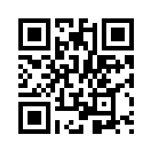
Einheitsübersetzung 2016 | Lutherbibel 2017
https://t1p.de/71b6s

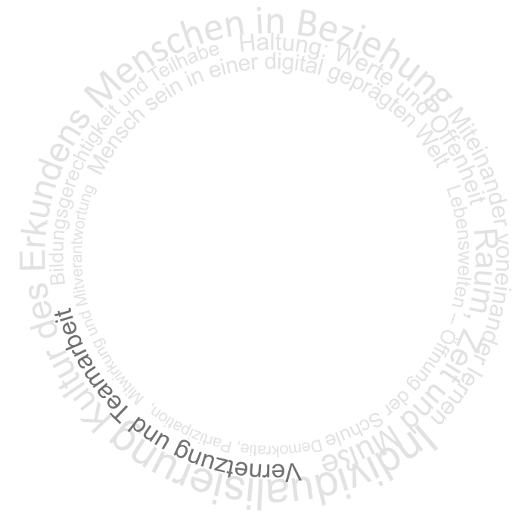

Vernetzung und Teamarbeit
Wir leben die Kultur des Teilens, der Solidarität und der Partizipation, teilen unser Wissen und nutzen die Mittel der digitalen Kollaboration.
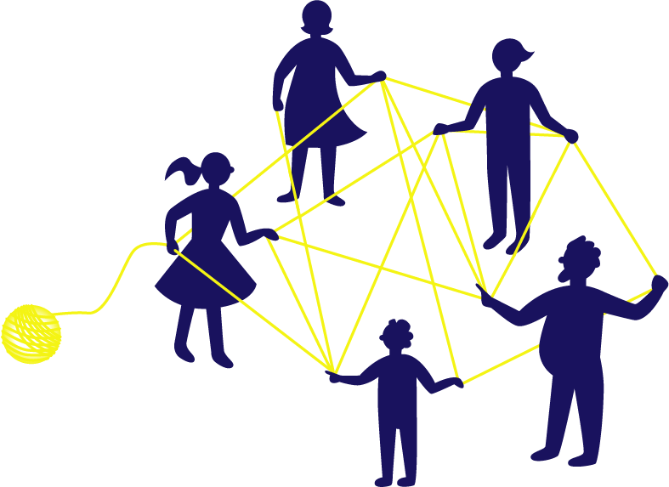
Leitfragen zur Reflexion von Schulentwicklungsprozessen:
- Wie nutzen wir digitale Medien, Werkzeuge und Räume, um Wissen, Informationen und Materialien frei und einfach mit allen Personen unserer Schulgemeinschaft, in internen Gruppen und (wo möglich und sinnvoll) über unsere Schule hinaus zu teilen?
- Wie gestalten wir die Prozesse des Wissens- und Kompetenzerwerbs für kollaborative Kulturen? Geben wir diesem Lernen entsprechend Raum und Aufmerksamkeit?
- Verfügen alle in unserer Schulgemeinschaft über die notwendigen technischen Voraussetzungen?
- Welche Strukturen in unserem Schulsetting stärken Vernetzung und Teamarbeit?
- Wie gestaltet sich das Verhältnis zwischen den Kulturen des Miteinanders und des Wettbewerbs an unserer Schule? Wie kultivieren wir es?
- Inwieweit wird Kollaboration als Kompetenz und Haltung gefördert? Welche Räume und Gelegenheiten nutzen wir dafür oder könnten sie nutzen?
- Wie können wir digitale Strukturen und Plattformen zielführend verwenden, um gemeinsam an Projekten, Schulkultur und Schulentwicklung zu arbeiten?
- Wie gehen wir mit kritischen, “knirschenden” Teamprozessen um - haben wir Mediator:innen?
- Wie gestaltet sich unsere Praxis der Leistungsbeurteilung in diesem Kontext?
Mögliche biblische Inspiration: Mt 14,13-21
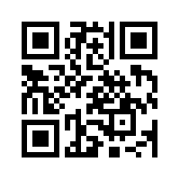
Einheitsübersetzung 2016 | Lutherbibel 2017
https://t1p.de/ke6zt

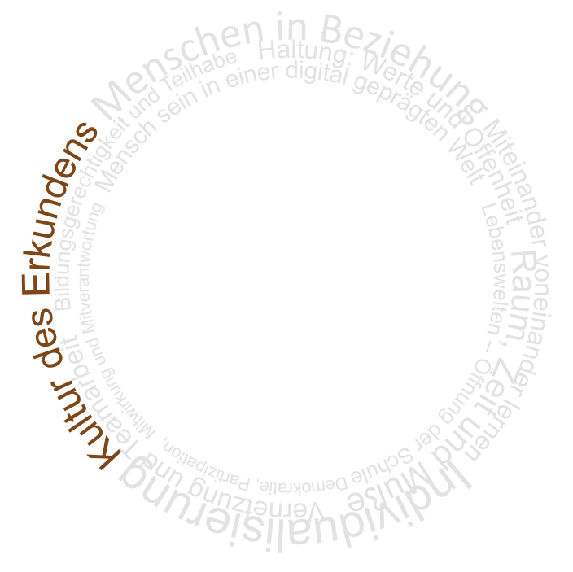

Kultur des Erkundens
Wir fordern die Lernenden auf, die Welt neugierig und mutig zu erkunden, Fehlendes zu entdecken, daraus zu lernen und Lücken zu schließen sowie ihr Verständnis und ihre Urteilsfähigkeit zu bilden. Mit den Mitteln der Digitalisierung stärken wir diese Möglichkeiten und Fähigkeiten. Wir nutzen die Chancen einer digital-inklusiven (“diklusiven”), diversen, vielstimmigen Feedback- und Diskurskultur.


Leitfragen zur Reflexion von Schulentwicklungsprozessen:
- Wie öffnen wir dem Erkunden auf eigene Faust in Unterrichts- und Freizeitangeboten entsprechenden Freiraum?
- Welchen Stellenwert haben Wagnis und Fehler in unserer Schulgemeinschaft?
- Wie kann es uns gelingen, gemeinsam und als Einzelne aus Fehlern zu lernen?
- Wie ermutigen wir zu Neugier, zum Fragen, zum Erkunden der Welt, zum Erproben von Neuem und zum Teilen der Ergebnisse und Erfahrungen in der Schulgemeinschaft?
- Welchen Beitrag leisten digitale Medien und Werkzeuge dazu?
- Wie gestaltet sich unsere Praxis der Leistungsbeurteilung in diesem Kontext?
Mögliche biblische Inspiration: Lk 15,11-32
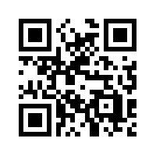
Einheitsübersetzung 2016 | Lutherbibel 2017
https://t1p.de/puch5

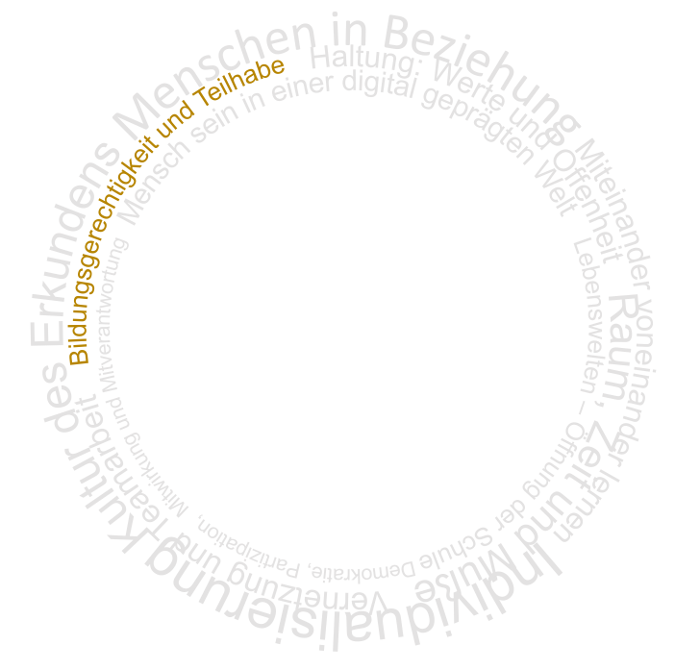


Bildungsgerechtigkeit und Teilhabe
Wir engagieren uns wirksam gegen die digitalen Klüfte in allen Bereichen: Zugang (Internet-Access, Geräte), Fähigkeiten und produktive Nutzung; wir klären über deren offensichtliche und weniger offensichtliche Ursachen auf und arbeiten laufend daran, das Potential der Chancengerechtigkeit und Teilhabe durch digitale Medien und Werkzeuge anzuheben und auszuschöpfen.

Leitfragen zur Reflexion von Schulentwicklungsprozessen:
- Haben alle in der Schulgemeinschaft jederzeit und ohne Wartezeiten und Umwege auf die notwendigen Inhalte und Apps Zugriff?
- Wie kann es gelingen, dass alle in der Schulgemeinschaft - unabhängig von finanziellen Voraussetzungen, Fähigkeiten und Vorkenntnissen - für ihr Arbeiten und Lernen Zugang zu digitalen Werkzeugen und Medien haben und lernen können, diese zu nutzen?
- Wie fördern wir sozial und finanziell Benachteiligte, ohne zu beschämen?
- Wir fördern wir die Lernmittelfreiheit?
- Inwieweit haben alle die Möglichkeit, bei wichtigen Entscheidungen ihre Perspektive einzubringen oder sich am Entscheidungsprozess aktiv zu beteiligen?
- Welchen Stellenwert hat das Engagement gegen die digitalen Klüfte in den Leitungsentscheidungen unserer Schule?
- Wie gestaltet sich unsere Praxis der Leistungsbeurteilung in diesem Kontext?
Mögliche biblische Inspiration: Dtn 15,4-5
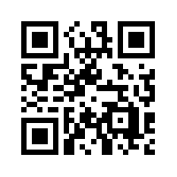
Einheitsübersetzung 2016 | Lutherbibel 2017
https://t1p.de/3vh4z

Mögliche biblische Inspiration: Mt 20,1-16
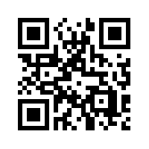
Einheitsübersetzung 2016 | Lutherbibel 2017
https://t1p.de/fkqeq

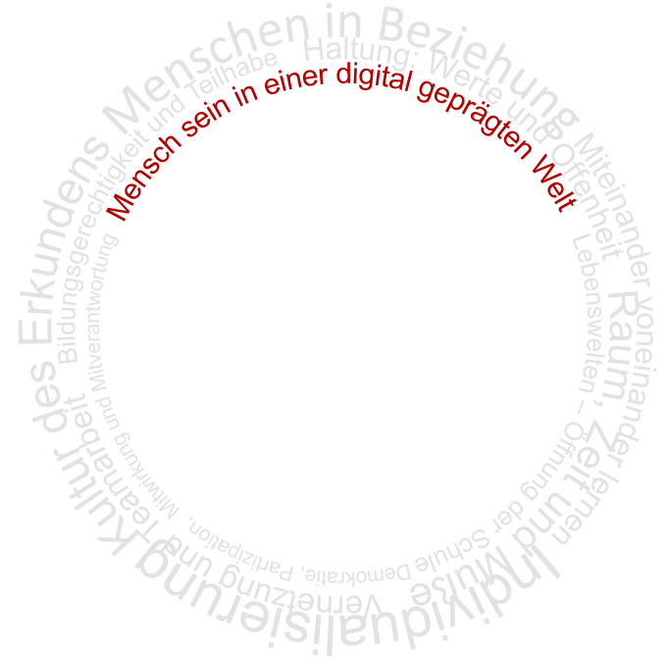


Mensch sein in
einer digital geprägten Welt
Menschen sind “geboren” und nicht “gemacht”; wir erkennen und respektieren den Menschen in seiner Leiblichkeit, Geschöpflichkeit und Natalität, seiner “Unergründlichkeit” und Privatsphäre und binden die Erweiterungen des digitalen Möglichkeitsraums im Blick auf Chancen und Risiken immer darauf zurück.

Leitfragen zur Reflexion von Schulentwicklungsprozessen:
- Nach welchen Kriterien werten wir in unserer Schulgemeinschaft? Perfektion? Schönheit? Reichtum? Ansehen? Emotionalität?
- Wie respektieren wir die Privatsphäre aller Menschen in unserer Schulgemeinschaft - gerade auch angesichts der digitalen Tracking- und Überwachungsmöglichkeiten?
- Wann, wo und wie reflektieren wir die unterschiedlichen Qualitäten von analogen und digitalen Kommunikationssituationen?
- Wie bestimmen wir das Verhältnis von digital und analog - sowohl grundsätzlich als auch in den vielen Fragen des Alltags in unserer Schulgemeinschaft?
- Wie gehen wir mit den pauschalen “Heilsversprechungen”, aber auch den pauschalen “Verdammungen” der Digitalisierung um?
- Welche “Versuchungen” gehen bei uns von der Digitalisierung aus: Blinde Technikgläubigkeit? Cyborgisierung des Menschen? Lähmende Ohnmacht?
- Wie gestaltet sich unsere Praxis der Leistungsbeurteilung in diesem Kontext?
Mögliche biblische Inspiration: Dtn 6,12-18
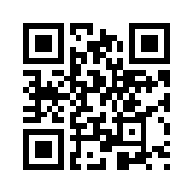
Einheitsübersetzung 2016 | Lutherbibel 2017
https://t1p.de/v4zkm

Mögliche biblische Inspiration: Mt 4,1-11
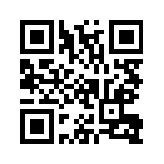
Einheitsübersetzung 2016 | Lutherbibel 2017
https://t1p.de/106q0

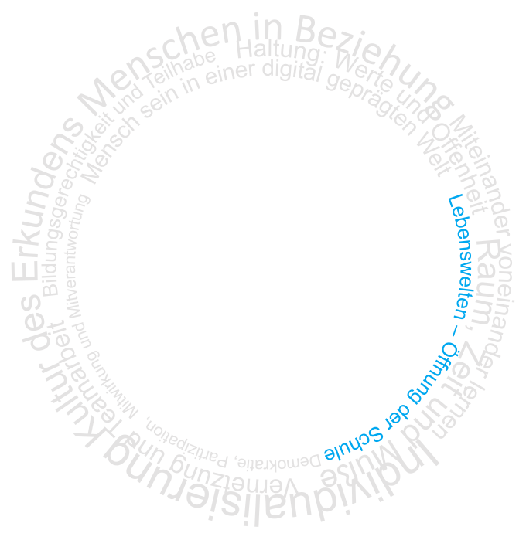

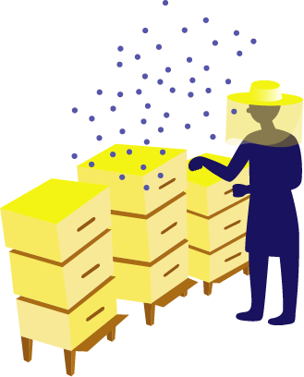
Lebenswelten – Öffnung der Schule
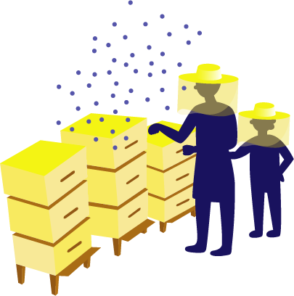
Wir sind offen für einen bewussten Austausch zwischen Schule und den verschiedensten Lebenswelten; im Sinne der ganzen Welt als Lernort. Wir nutzen die im Vergleich zu “analogen” Anlässen zusätzlich möglichen Chancen der Digitalisierung.

Leitfragen zur Reflexion von Schulentwicklungsprozessen:
- Wie schaffen wir es, auf externe Expertise, egal wo diese auf unserer Welt zu finden ist, zurückzugreifen?
- Wie nutzen wir außerschulische Lernorte?
- Wie vernetzen wir uns mit lokalen Akteuren, um Themen wie Nachhaltigkeit, Klimawandel, Politik oder Aktuelles erlebbar zu machen?
- Wie verwenden wir digitale Medien, Werkzeuge und Räume als Verbindung in Zeiten örtlicher Dislozierung?
- Wie gestaltet sich unsere Praxis der Leistungsbeurteilung in diesem Kontext?
Mögliche biblische Inspiration: Gen 9,8-13
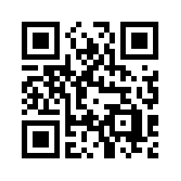
Einheitsübersetzung 2016 | Lutherbibel 2017
https://t1p.de/oxj9i

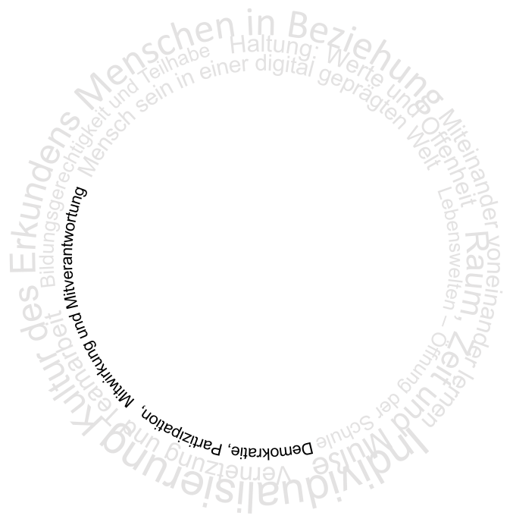

Demokratie, Partizipation,
Mitwirkung und Mitverantwortung
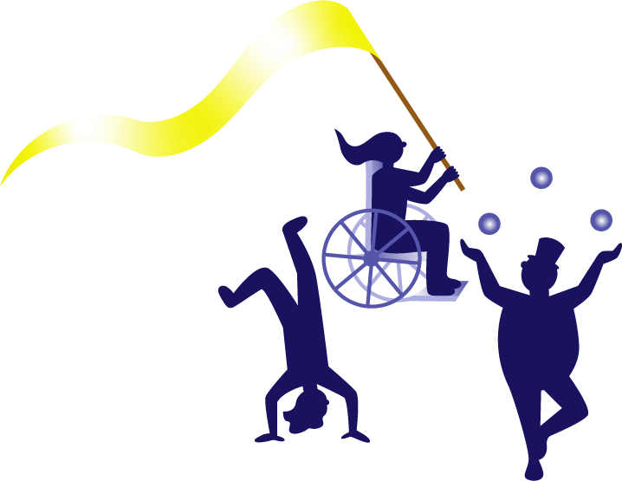
Wir gestalten den Prozess der digitalen Transformation demokratisch, partizipativ und mitverantwortlich - bewusst auch im Sinne der Stärkung demokratischer Prinzipien und Menschenrechte.

Leitfragen zur Reflexion von Schulentwicklungsprozessen:
- Wie ermöglichen wir es den Mitgliedern der Schulgemeinschaft, dass Schule zum Ort der Teilhabe, Mitwirkung und Mitgestaltung wird?
- Wie kann die gesamte Schulgemeinschaft und das Umfeld unserer Schule in den “digital-inklusiven” Gestaltungs-, Diskurs- und Entscheidungsprozess einbezogen werden? Wie verstehen wir uns hier bewusst als Teil der Kirche?
- Welche neuen Möglichkeiten der Kommunikation, Publikation, Teilhabe und der demokratischen Mitbestimmung erkennen wir und nutzen wir an unserer Schule?
- Inwieweit werden wir mit unseren Anliegen in der Welt sichtbar und hörbar? Welche Fertigkeiten und Fähigkeiten eignen wir uns dafür an?
- Wie gestaltet sich unsere Praxis der Leistungsbeurteilung in diesem Kontext?

Mögliche biblische Inspiration: Mk 9,33-37
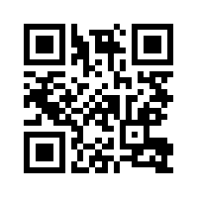
Einheitsübersetzung 2016 | Lutherbibel 2017
https://t1p.de/jw9cz

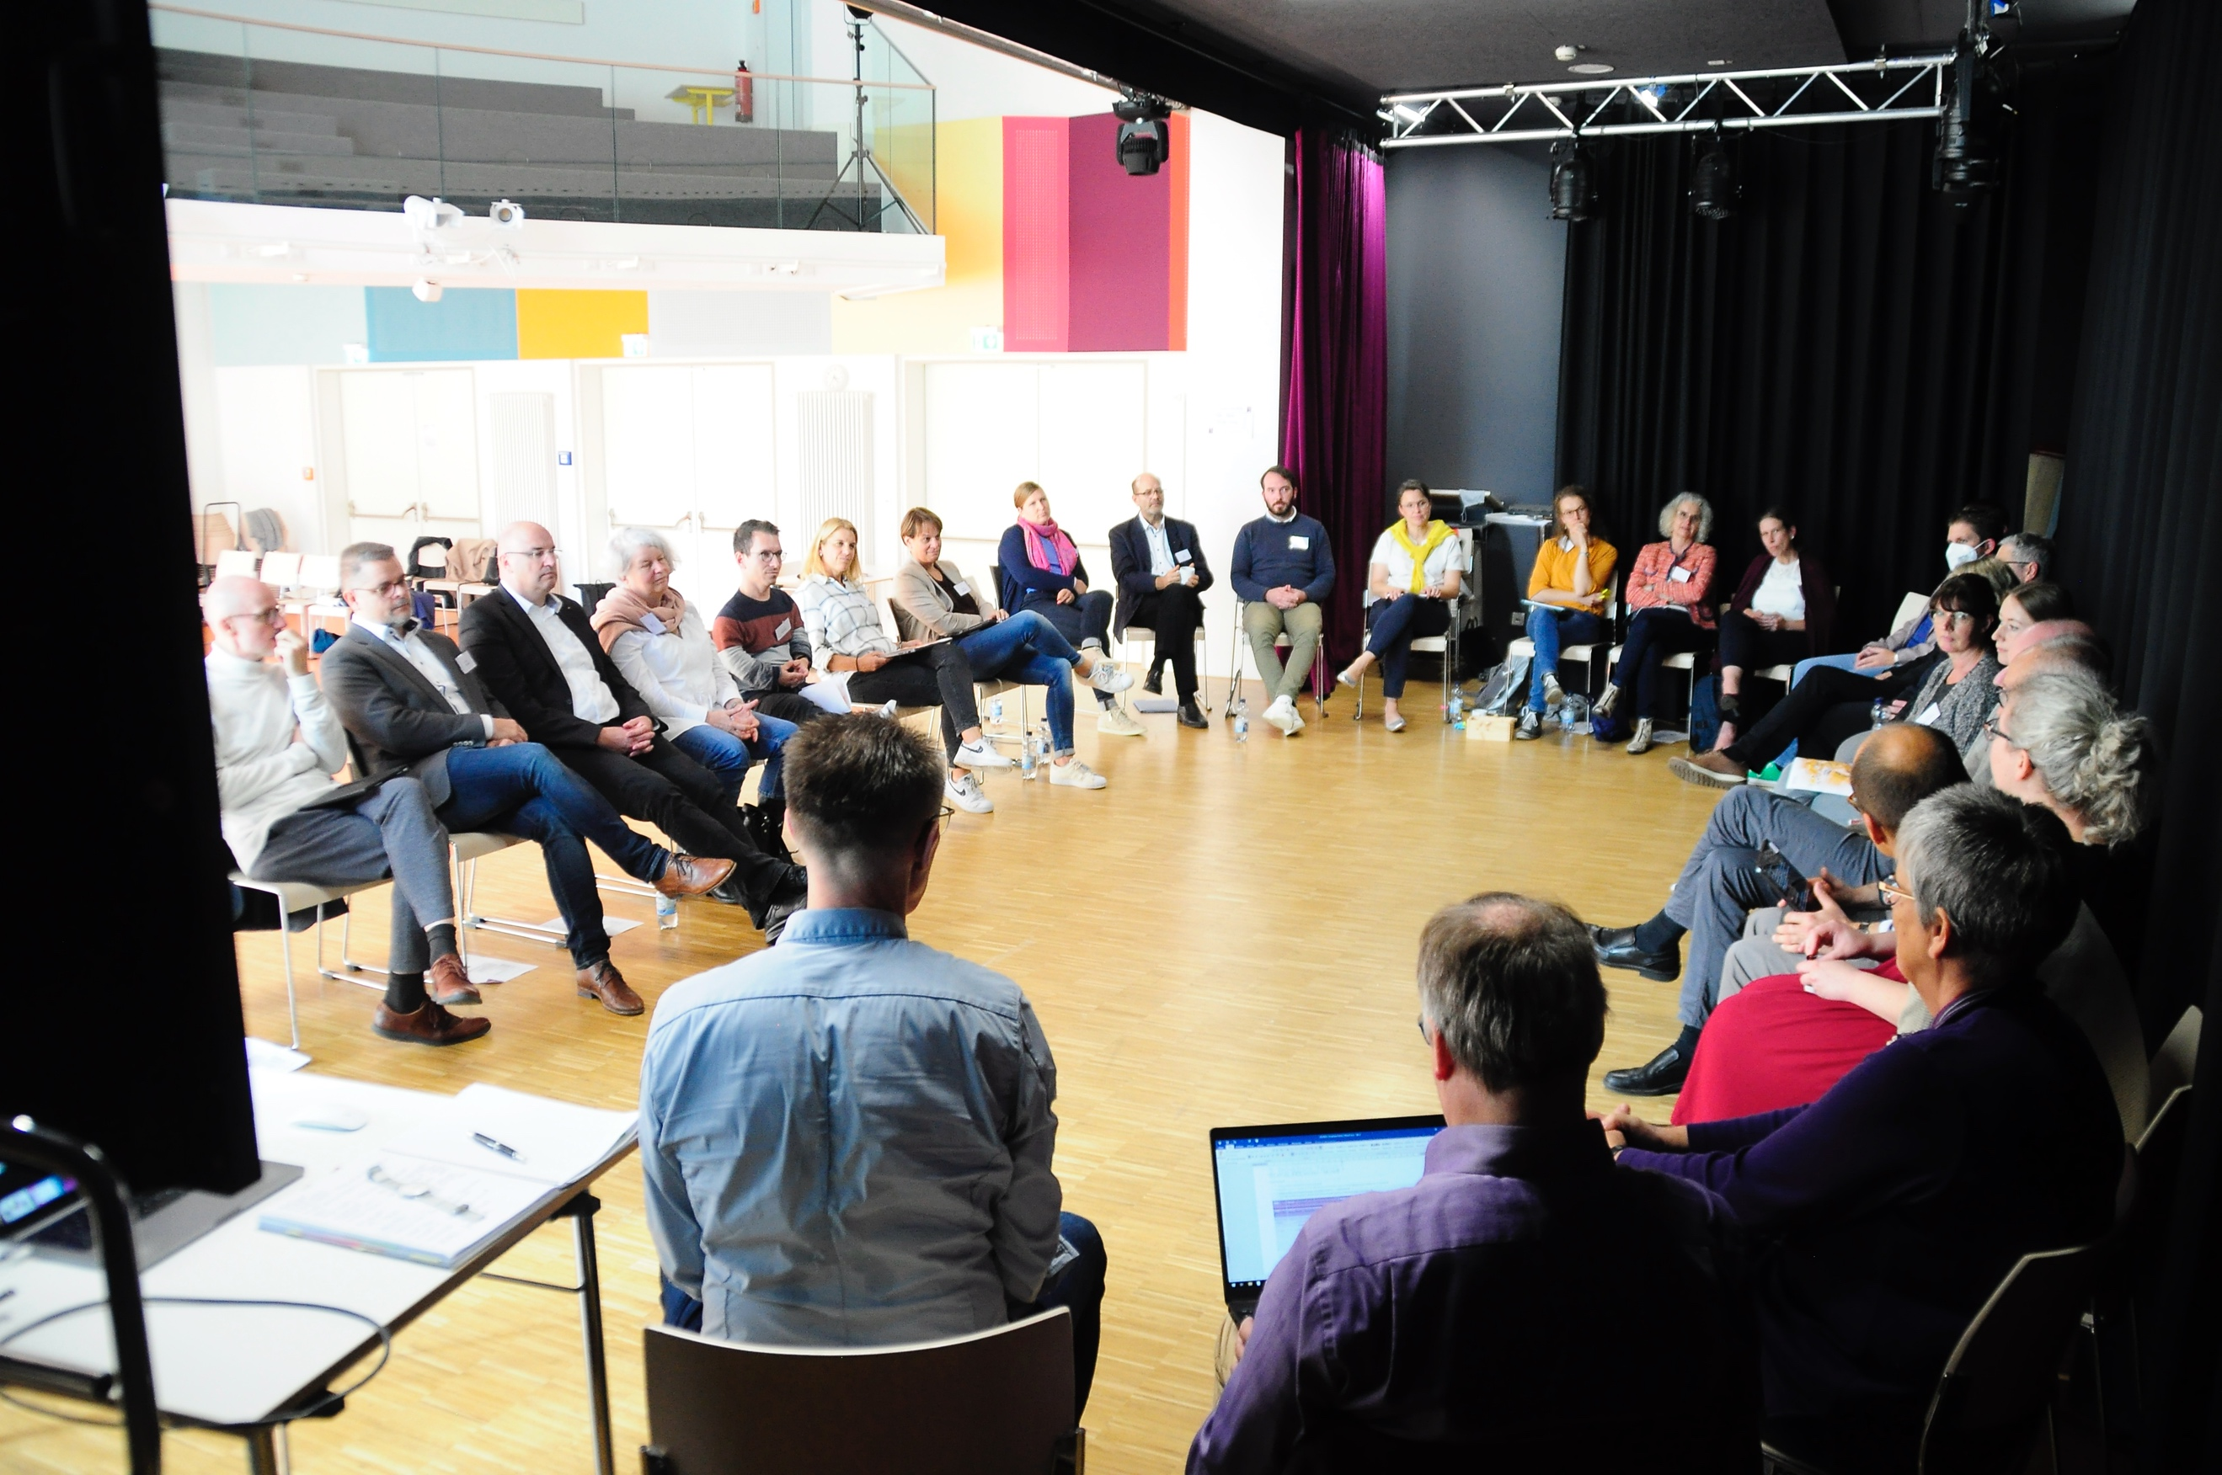
Literaturhinweise

Die folgenden Literaturhinweise wurden uns freundlicherweise vom
Deutschen Schulportal der Robert Bosch Stiftung überlassen
und sind dem Adventskalender 2022 entnommen.

Literaturhinweise

Johann Hari: „Abgelenkt: Wie uns die Konzentration abhanden kam und wie wir sie zurückgewinnen“, Riva Verlag, 367 Seiten
Der britische Wissenschaftsjournalist Johann Hari legte Anfang 2022 sein neues Buch vor: „Abgelenkt: Wie uns die Konzentration abhandenkam und wie wir sie zurückgewinnen“. Es ist das dritte in einer Serie, in welcher sich Johann Hari mit Phänomenen und Volkskrankheiten des 21. Jahrhunderts beschäftigt, für die wir bis heute nur bedingt wirksame Lösungen gefunden haben. Nach Drogensucht und Depression widmet sich der Brite nun einem Phänomen, das wohl die meisten Menschen, die täglich digitale Medien nutzen, schon an sich beobachtet haben: Es geht um unsere Konzentrationsfähigkeit, die rasant abzunehmen scheint.
Vielen Leserinnen und Lesern mag es ähnlich gehen, wenn sie „Abgelenkt“ lesen. Sie fühlen sich ertappt, beobachtet, denn Johann Hari beschreibt mit erstaunlicher Präzision, was viele Menschen bewusst oder unbewusst an sich selbst und anderen wahrnehmen. Es kommt einem Kraftakt gleich, sich länger als ein paar Minuten vollständig auf eine Aufgabe zu konzentrieren oder sich in ein Buch beziehungsweise einen längeren Text zu vertiefen. Menschen erleben immer seltener einen Zustand, in welchem sie komplett in einer Tätigkeit aufgehen, völlig vertieft in diese sind, den sogenannten „Flow State“.
Johann Hari macht zunächst seine eigenen Unzulänglichkeiten – fehlende Disziplin und Willensstärke – für diesen Zustand der Zerstreutheit und mentalen Rastlosigkeit verantwortlich. Also wählt er kurzerhand den kalten Entzug und flieht für mehrere Wochen nach Provincetown, eine kleine Küstenstadt in Massachusetts, wo er seine Zeit ohne Internet, PC oder Smartphone mit Spaziergängen, Lesen und Schreiben verbringt.
Nach einigen quälenden Tagen kommt plötzlich die Kreativität zurück, der tiefe, erholsame Schlaf und schließlich die Fähigkeit, sich mehrere Stunden am Stück zu konzentrieren. Doch der Effekt währt nicht lang, nur kurze Zeit nach seiner Rückkehr in den Alltag ist alles wieder wie zuvor.
Manche Leserinnen und Leser mögen irritiert sein, dass „Abgelenkt“ kein Ratgeber ist. Gewiss finden sich darin dutzende Alltagsstrategien, die Johann Hari zum Teil selbst ausprobiert und für gut befunden hat (beispielsweise nutzt er einen Handysafe mit Zeitverriegelung), doch sie verfehlen die eigentlichen tieferliegenden Ursachen.
Johann Hari erkennt zwölf Ursachen für unsere abnehmende Konzentrationsfähigkeit. Wenig überraschend gehören insbesondere soziale Medien dazu, die exakt dafür designt sind, so viel Zeit wie nur möglich zu beanspruchen. So bemerkt er beispielsweise, dass kaum eine Plattform eine Funktion anbietet, die es uns erleichtert, uns mit Freunden, die sich in unserer Nähe aufhalten, zu einem physischen Treffen zu verabreden. Aber auch die sich verändernden Lese-, Arbeits- und Schlafverhaltensweisen spielen eine entscheidende Rolle. Dabei bezieht sich Johann Hari vornehmlich auf Daten aus den USA sowie Großbritannien. Wenngleich vieles in Deutschland nicht in gleicher Ausprägung zu beobachten sein dürfte, sind die Parallelen der beschriebenen Entwicklungen unverkennbar. Auch in Deutschland gaben zuletzt knapp 20 Prozent der Jugendlichen an, nie ein gedrucktes Buch zu lesen. „Stolen Focus“ wurde von Amazon in die Liste der besten zehn Bücher des Jahres 2022 aufgenommen. Johann Hari trifft offensichtlich einen Nerv.
Kai Maaz, Michael Becker-Mrotzek: „Schule weiter denken. Was wir aus der Pandemie lernen“, Dudenverlag, 160 Seiten
Die Autorinnen und Autoren des von den Bildungs­forschern Kai Maaz und Michael Becker-Mrotzek heraus­gegebenen Sammelbandes „Schule weiter denken“ stellen sich in diesem Buch die Frage, wie sich die Veränderungen und Prozesse, die während der Corona-Pandemie angestoßen wurden, weiterentwickeln lassen. Und sie debattieren, welche Postulate für zukunfts­fähiges Lernen aus den Erfahrungen dieser Krisenzeit abgeleitet werden können.
Die Bildungsforscher Kai Maaz und Michael Becker-Mrotzek beginnen ihren Sammelband mit einem Problemaufriss, in den die Sichtweisen einer Schulleitung, einer Lehrkraft, von Eltern sowie Schülerinnen und Schülern über Schule und Distanzlernen während der Pandemie einfließen. Im Anschluss diskutieren Expertinnen und Experten aus Bildungswissenschaft und Schulverwaltung Erfahrungen aus der Pandemie für die Entwicklung von Schule und Unterricht auf der Grundlage wissenschaftlicher Erkenntnisse.
Durch diese Herangehensweise werden die dringlichsten Heraus­forderungen des Schul­systems heraus­gearbeitet, die auch nach der Pandemie besondere Beachtung finden sollten: Professionalisierung der Lehrkräfte im Rahmen der digitalen Transformation, Chancenungleichheit und soziale Benachteiligung, selbstständiges Lernen, die Rolle der Schulleitungen, Schulen als lernende Organisationen sowie die Gestaltung von nachhaltigen Entwicklungen auf allen Ebenen des Systems.
Die Beiträge des Bandes diskutieren Missstände, die zum Teil bereits vor der Pandemie offenkundig waren. Den Autorinnen und Autoren geht es darum, die während der Pandemie gemachten Erfahrungen als Katalysatoren für tiefgreifende systemische Veränderungen zu nutzen. Für eine solche ganzheitliche Weiterentwicklung von Schule sind alle beteiligten Ebenen des Bildungs­systems einzubeziehen – auch abseits von Krisensituationen. So wird beispielsweise deutlich, dass die Steuerungs­ebene Freiräume eröffnen und gleichzeitig Unterstützung und Orientierung bieten muss, damit Schulen flexibel und schnell auf Herausforderungen reagieren können.
Die Leserinnen und Leser erhalten in diesem Buch wissenschaftsbasiert konkrete Ideen und Impulse. Besonders spannend für Praktikerinnen und Praktiker in der Schule dürften die Beiträge zur sprachlichen und mathematischen Bildung sein. Exemplarisch wird hier dargestellt, wie sprachliche und mathematische Bildung im Distanzlernen und unter Einsatz digitaler Tools und Materialien gelingen kann. Ein Buch, das sich für Lehrkräfte und andere Bildungsinteressierte lohnt, die einen Blick darauf werfen wollen, welchen Einfluss die Pandemie auf den Schulalltag hat und welche Erkenntnisse daraus gezogen werden sollten.
Musa Deli: „Zusammenwachsen: Die Herausforderungen der Integration“, Hoffmann und Campe, 288 Seiten
Kaum ein Wort der deutschen Sprache polarisiert so sehr wie „Integration“. Viele Deutsche verstehen Integration als Prozess, dem die „anderen“ sich unterwerfen müssen. Dass das die Migration für alle erschwert, zeigt der Sozialpsychologe Musa Deli in seinem Buch „Zusammenwachsen“.
30. Oktober 1961. Im Auswärtigen Amt in Bonn wird ein zweiseitiges Dokument unter­schrieben, das die Leben von Millionen von Menschen verändern und die Geschichte Deutschlands für die nächsten Jahr­zehnte prägen wird: Das Anwerbeabkommen mit der Türkei. Zahlreiche Arbeiterinnen und Arbeiter sollten als „Gäste“ kommen und dabei helfen, die deutsche Wirtschaft voranzutreiben. Lange nicht mehr nur Gäste, sind sie und ihre Nachkommen zu Mitbürgerinnen und Mitbürgern geworden – und müssen sich seither dem Vorwurf einer „schwierigen Integration“ stellen. „Sie sind nur unter sich, sprechen kaum Deutsch und bringen sich nicht in die Gesellschaft ein“ – feindselige Worte wie diese werden leider auch heute noch ausgesprochen.
Wer den Blick hinter die Stereotype wagt, wird allerdings mit einer ganz neuen Realität konfrontiert. Dass Migrantinnen und Migranten öfter von Sucht oder Depressionen betroffen sind, ist kein Zufall, sondern beweist, wie herausfordernd und schwierig es ist, der alten Heimat den Rücken zuzukehren und in einer neuen Heimat, in der man als fremd oder gar unwillkommen gesehen wird, Fuß zu fassen.
In „Zusammenwachsen“ skizziert der Sozialpsychologe Musa Deli die Erfahrungen von Menschen mit türkischem Migrations­hintergrund. „Wir riefen Arbeits­kräfte, und es kamen Menschen“ – mit diesem Zitat von Max Frisch fängt Musa Deli an, die Erfahrungen der ersten Generation, den Gast­arbeiterinnen und Gast­arbeitern, nachzuerzählen. Es folgen Einblicke in die Lebens­umstände ihrer Kinder, der zweiten Generation, und denen ihrer Enkelkinder, der dritten Generation. Er nimmt die Leserinnen und Leser mit in die Sammel­unterkünfte der Werk­arbeiterinnen und Werk­arbeiter. Und er berichtet von Rassismuserfahrungen an Schulen – zum Beispiel als seine damalige Grund­schul­lehrerin ihn und seine anderen türkischstämmigen Klassenkameraden geschlagen hat.
Durch persönliche Anekdoten und Erzählungen seiner Klientinnen und Klienten nimmt Deli einen mit in die Lebenswelt der deutsch­türkischen Community und zeigt, was wirklich hinter den alteingesessenen Stereotypen steht: Menschen, die vieles opfern mussten, um Teil der deutschen Gesellschaft zu werden, und denen im Vorhinein schon Steine in den Weg gelegt wurden.
Er zeigt, dass es nicht einzelne Menschengruppen selbst sind, die Integration zu einem heraus­fordernden Politikum machen, sondern strukturelle Umstände – und ein beidseitiges Versagen, in den Dialog zu treten. Gerade die Schule als Ort, wo verschiedene junge Menschen zusammentreffen, kann einen Raum für derartige Dialoge bieten. Musa Delis „Zusammenwachsen“ kann Lehrerinnen und Lehrer sensibilisieren für Menschen mit Migrationshintergrund, und diese Sensibilität können sie im Unterricht ihren Schülerinnen und Schülern weitergeben.
Klaus Zierer: „Der sokratische Eid. Eine zeitgemäße Interpretation“, Waxmann Verlag, 86 Seiten
Wer Lehrerin oder Lehrer wird, muss keinen Berufseid ablegen. Aber an welchen Kriterien orientieren sich Lehrkräfte in ihrem beruflichen Tun? Inwieweit könnte ihnen dabei eine Selbstverpflichtung helfen? Klaus Zierer, Ordinarius für Schulpädagogik an der Universität Augsburg versucht in seinem Buch „Der Sokratische Eid“ Antworten auf diese Fragen zu finden.
Kinder und Jugendliche verbringen im Schnitt 15.000 Stunden ihres Lebens in der Schule und erleben dabei etwa 50 Lehrerinnen und Lehrer, rechnet Klaus Zierer, in seinem Buch „Der Sokratische Eid“ vor. Er schreibt aber auch, dass nur die wenigsten Lehrkräfte in guter Erinnerung bleiben. Woran liegt das? Welche Haltung bringen die Lehrerinnen und Lehrer mit, die man ein Leben lang nicht vergisst, und inwieweit kann ein Berufseid helfen, diese zu entwickeln?
Der Sokratische Eid ist eine Selbstverpflichtung, unter anderem mit dem Wortlaut „Als Lehrperson verpflichte ich mich, all mein Fühlen, Denken und Handeln im Beruf auf das Wohl der mir anvertrauten Kinder hin auszurichten“. Davon abgeleitet werden fast 40 Punkte mit konkreten Verpflichtungen vor allem gegenüber den Kindern, aber auch gegenüber den Eltern, den Kolleginnen und Kollegen der Gesellschaft und sich selbst gegenüber genannt. Wohl niemand wird alle Verpflichtungen fehlerfrei erfüllen können – aber darum geht es auch nicht. Der Sokratische Eid versteht sich als Orientierung, nicht als strenges Regelwerk.
Aber wieso überhaupt ein Berufseid für Lehrkräfte? In den USA wurde darüber schon im 19. Jahrhundert diskutiert. Wie Zierer schreibt, haben seit 1863 fast zwei Drittel der US-Staaten Berufseide für Lehrerinnen und Lehrer eingeführt und teilweise auch – zumindest zeitweilig – gesetzlich festgeschrieben. Auch in anderen Ländern gibt es solche Selbstverpflichtungen für Lehrkräfte, rechtlich bindend sind sie nicht.
Angesichts der hohen Belastungen im schulischen Alltag erscheint die lange Liste an Verpflichtungen, die der Sokratische Eid beschreibt, kaum umsetzbar. Zierer ist sich dessen bewusst, aber ihm geht es nicht darum, die Liste abzuarbeiten, sondern um Orientierung – und darum, immer wieder Diskussionen anzuregen. „Der Sokratische Eid ist eben nicht der Versuch, einen Minimalstandard zu formulieren, sondern er ist als Maximalstandard zu verstehen. Er enthält eine Vision davon, wie eine Lehrperson tagtäglich agieren sollte, um dann eine Grundlage für die Reflexion darüber zu haben, wie sie tagtäglich agiert.“ Es lohnt sich, einmal aus dem stressigen Alltagsleben herauszutreten und über die in diesem Buch formulierten Punkte nachzudenken.
Michael Elpers: „Wenn die Kinderseele streikt – Warum immer mehr Kinder psychisch erkranken und wie wir sie schützen können“, Beltz Verlag, 280 Seiten,
Michael Elpers ist seit mehr als 25 Jahren Kinder- und Jugendpsychiater und Psychotherapeut. Er schlägt Alarm: Immer mehr Kinder und Jugendliche sind psychisch auffällig. In seinem Buch „Wenn die Kinderseele streikt“ zeigt er auf, was sich in Gesellschaft, Bildung und Medizin ändern muss, damit Kinder besser geschützt sind und Eltern entlastet werden.
Im Jahr 1844 schrieb Heinrich Hoffmann ein Kinderbuch als Weihnachtsgeschenk für seinen Sohn. Darin ging es um einen Jungen, der nicht mehr essen mochte, einen Jungen, der nicht stillsitzen konnte oder um einen zerstörungswütigen Tierquäler. Der „Struwwelpeter“ ist bis heute ein bekanntes Kinderbuch. Was weniger bekannt ist: Heinrich Hoffmann war nicht nur Schriftsteller, sondern auch Kinderarzt und die Beschreibungen seines Suppen-Kaspars, des Zappel-Philipps oder des „bösen Friederichs“ beruhten auf Beobachtungen aus seiner Praxis. Heute würde man bei den Buchcharakteren von Essstörung und ADHS-Erkrankungen sprechen. Der Berliner Kinder- und Jugendpsychiater Michael Elpers zeigt in seinem Buch „Wenn die Kinderseele streikt – Warum immer mehr Kinder psychisch erkranken und wie wir sie schützen können“ unter anderem mit diesem Beispiel aus der Kinderliteratur, dass seelische Erkrankungen bei Kindern und Jugendlichen keine „Modediagnosen“ sind. Gleichzeitig sucht er Antworten, warum die Zahl der Eltern und jungen Patientinnen und Patienten, die in seine Praxis kommen, stetig steigt – und warum die Schwere der Erkrankungen zunimmt. Ein Blick auf den Kinder- und Jugendreport der DAK-Gesundheit, der die Jahre 2018 bis 2021 analysiert und die Abrechnungsdaten von rund 800.000 dort versicherten Kindern und Jugendlichen im Alter bis 17 Jahre zugrundelegt, zeigt eine traurige Entwicklung: So gibt es unter anderem plus 54 Prozent neu diagnostizierte Essstörungen bei Mädchen (15-17 Jahre), plus 23 Prozent Depressionen bei Mädchen (10-14 Jahre) oder plus 15 Prozent Adipositas-Fälle bei Jungen (15-17 Jahre).
Warum ist das so? Warum nehmen Angststörungen, Depressionen oder Essstörungen bei Kindern und Jugendlichen zu? Michael Elpers eröffnet eine Debatte, die – nicht nur verstärkt durch die Pandemie – längst überfällig ist: Seiner Meinung nach werden die sozialen Ursachen dieser Entwicklungen von den Medien und dem Gesundheits- und Bildungssystem weitestgehend ignoriert und die Eltern werden oft mit ihren Schuldgefühlen und der Verantwortung allein gelassen. Drei „Risikofaktoren“ betrachtet Michael Elpers genauer: zum einen die sozialen Medien mit ihrem Anpassungsdruck und Dauerkonsum, die Schulen mit möglichem Mobbing und Leistungsdruck und die Familien – ein Ort, der als „höchstes Glück empfunden werden kann, aber auch als große Last“, wie Elpers schreibt. Die Gründe dafür können vielschichtig sein. Und trotz gleicher Vorbelastung erkranken die einen Kinder, die anderen aber nicht. Woran liegt das? Und noch wichtiger: Was macht Kinder resilient? Darauf sucht und findet dieses eindringliche Buch Antworten. Und nicht zuletzt ist es ein Plädoyer dafür, endlich aufzuhören, psychische Erkrankungen (nicht nur bei Kindern und Jugendlichen) zu stigmatisieren.
Melisa Erkurt: „Generation haram. Warum Schule lernen muss, allen eine Stimme zu geben.“, Zsolnay Verlag, 192 Seiten
In der Schule haben Kinder mit Migrationshintergrund meist schlechtere Chancen und müssen sich für ihren Bildungserfolg mehr anstrengen. Die österreichische Journalistin und Lehrerin Melisa Erkurt hat das selbst schon als Kind so erlebt. In ihrem Buch „Generation haram“ gibt sie eine fundierte Innensicht aus dem Alltag von Schulen und appelliert an die Politik, endlich nicht mehr wegzusehen.
„Haram“ steht im Islam für das Verbotene und steht im Gegensatz zu den Dingen und Verhaltensweisen, die „halal“ – erlaubt – sind. Melias Erkurts Buch ist eine differenzierte und unaufgeregte Innensicht aus dem System Schule, in dem Kinder mit Migrationshintergrund mehr leisten müssen, um dieselbe Anerkennung zu bekommen wie Kinder ohne Migrationshintergrund. Es ist ein Buch, das versucht, diesen Kindern eine Stimme zu geben.
Mit „Generation haram“ erzählt Erkurt auch ihre eigene Migrationsgeschichte. Als kleines Kind kamen sie und ihre Mutter als Flüchtlinge des Bosnienkriegs nach Österreich, ohne ein Wort Deutsch zu sprechen. Sie habe Glück gehabt, dass ihre Grundschullehrerin sie für das Gymnasium empfohlen habe. Sie hatte gute Noten, machte Abitur und landete nach ihrem Studium der Germanistik, Psychologie und Philosophie im Journalismus.
Drei Jahre lang war sie in Brennpunktschulen Wiens unterwegs, um Jugendliche innerhalb eines Medienprojekts mit Rollenbildern zu konfrontieren. Sie unterrichtete selbst ein Jahr lang an einem Gymnasium mit einem Migrationsanteil von 80 Prozent in der Schülerschaft. Die Zweifel, die sie als Heranwachsende an ihren eigenen Fähigkeiten hatte, hat sie auch an ihren Schülerinnen und Schülern wiedererkannt. „Es braucht unfassbar viel Motivation, so viel, wie man eigentlich von keinem Kind verlangen kann, um diese ungeheure Anstrengung aufzubringen, gegen das vererbte Bildungsschicksal anzukämpfen“, schreibt sie in ihrem Buch.
Für ihr Buch hat Erkurt viele Gespräche mit Pädagoginnen und Pädagogen geführt und Ursachenforschung betrieben. Viele berichteten, dass sie im Studium nicht auf die Herausforderungen vorbereitet wurden. „Man wird in Österreich Lehrerin oder Lehrer, ohne sich im Studium mit den Lebensrealitäten der Schülerinnen und Schüler auseinanderzusetzen. Das Studium ist fast noch dasselbe wie vor fünfzig Jahren, so wie der Lehrkörper und das System Schule insgesamt – aber die Schülerinnen und Schüler, um die es ja geht, sind ganz andere“, schreibt sie. Melisa Erkurt lamentiert nicht, sondern sie analysiert, sucht Auswege und stellt klare Forderungen, die sie wohl ebenso an das deutsche Schulsystem stellen würde: mehr Lehrkräfte mit Migrationshintergrund und mehr multiprofessionelle Teams an den Schulen. Das Thema Migration stärker in den Fokus im Studium rücken. Eine stärkere Sensibilisierung von Lehrkräften gegenüber Diskriminierungen. „Generation haram“ ist ein Buch das sich lohnt, da es konkrete Lösungsvorschläge bietet, wie Migration in der Schule zukünftig besser gelingen kann.
Lea Dohm, Mareike Schulze: „Klimagefühle: Wie wir an der Umweltkrise wachsen, statt zu verzweifeln“, Knaur Verlag, 267 Seiten
Die Klimakrise ist belastend. Und die damit verbundenen Reaktionen wie Angst, Trauer, Ohnmacht oder Wut haben gravierende Auswirkungen auf die seelische Gesundheit der Menschen. In welcher Weise, wurde bislang aber noch wenig betrachtet. Dazu bietet das Buch „Klimagefühle“ der Gründerinnen von „Psychologists for Future“ einen wichtigen Beitrag.
Wann hat dieses Gefühl eingesetzt? 2015 mit dem Pariser Klimaabkommen? 2019 mit dem Erstarken der „Fridays for Future“-Bewegung? 2021 mit der Flutkatastrophe im Ahrtal oder viel früher mit der Hitzewelle in Europa 2003? In den vergangenen Jahren haben immer mehr Menschen begriffen, wie allumfassend, bedrohlich und fortgeschritten der menschengemachte Klimawandel bereits ist und wie sehr dieser das Leben aller in den kommenden Jahrzehnten verändern wird.
Gleichwohl reagieren wir Menschen sehr unterschiedlich auf diese Bewusstwerdung: Von unerschütterlichem Optimismus durch den Glauben an eine heilsbringende Technologie über Verdrängung bis hin zu tiefer Trauer, Angst, Wut und Ohnmacht reicht das Spektrum. Und wenngleich zuletzt sehr viele Bücher über die Auswirkungen der Klimakrise erschienen sind, ist die Frage, wie diese unsere seelische Gesundheit beeinträchtigen, noch wenig beleuchtet. Dazu erfährt man aber viel in dem Buch „Klimagefühle: Wie wir an der Umweltkrise wachsen, statt zu verzweifeln“ der Psychotherapeutinnen Lea Dohm und Mareike Schulze, Gründerinnen der Initiative von „Psychologists for future“.
„Solastagie ist der Schmerz um den klimabedingten Verlust unserer Heimat. Wie bei der Nostalgie kommt zum Unbehagen an der Gegenwart und der unbestimmten Sehnsucht nach einer vergangenen, heileren Welt noch etwas: das Bewusstsein, dass es diese heile Welt in Zukunft nicht mehr geben wird, weder räumlich noch zeitlich. Unwiederbringlich dahin. Irreversibel.“, erklärt Eckart von Hirschhausen. Ihn und andere Persönlichkeiten, die sich wissenschaftlich, journalistisch oder aktivistisch mit der Klimakrise auseinandersetzen, haben Lea Dohm und Mareike Schulze für ihr Buch interviewt.
Die Autorinnen beschäftigen sich zunächst ausführlich mit den verschiedenen Klimagefühlen: Angst, Wut, Traurigkeit, Scham, Neid, aber auch mit psychischen Störungen. Die Einblicke in das Seelenleben ihrer Interviewpartnerinnen und Interviewpartner haben dabei etwas Tröstliches. Es wird deutlich, dass viele, gerade jene, die um die Tragweite der Krise wissen, ähnlich fühlen, niemand ist mit seinen oder ihren Gefühlen allein.
Dieses Buch hat kein „versöhnliches, optimistisches Ende“, denn das kann es angesichts der Tragweite der Klimakrise nicht geben. Stattdessen aber zeigen Lea Dohm und Mareike Schulze, warum es sich lohnt, nicht zu verzweifeln, nicht zu verdrängen, sondern negative Klimagefühle in Handeln, im besten Fall in kollektives Engagement münden zu lassen.
So verweisen die Autorinnen unter anderem auf Studien, die zeigen, dass bereits eine Mobilisierung von 25 Prozent der Bevölkerung ausreichen kann, damit sich in Gesellschaft und Politik entscheidend etwas verändert. Letztlich könne es nicht darum gehen, dass wir uns in einem krankenden System Resilienz antrainieren, sondern dass wir aktiv werden und es verändern.
Björn Nölte und Philippe Wampfler: „Eine Schule ohne Noten. Neue Wege zum Umgang mit Lernen und Leistung.“, hep Verlag AG Bern, 136 Seiten
Das Buch „Eine Schule ohne Noten. Neue Wege zum Umgang mit Lernen und Leistung“ veranschaulicht anhand vieler Argumente, warum die klassische Notengebung nicht mehr zeitgemäß ist, und liefert praxisnahe Beispiele, wie es anders gehen könnte.
Die Autoren Björn Nolte und Philippe Wampfler, Mitglieder des Instituts für zeitgemäße Prüfungskultur, setzen sich mit ihrem Buch für ein Lernen ohne Noten ein und zeigen Schulen neue Wege auf. Sie beschreiben praxisnah und wissenschaftsbasiert, warum es sich lohnt, konsequent auf Noten zu verzichten. Nach Ansicht der Autoren ist „herkömmliches Abfragen von Wissen und Bewertungen von Lösungen mit Noten“ obsolet in Zeiten des digitalen Wandels, in denen Wissensmanagement und Lernkultur neue Möglichkeiten und Formen des Zusammenarbeitens schaffen, deren Ergebnisse durch klassische Klausuren und Klassenarbeiten nicht mehr abgefragt werden können . Ihnen ist dabei bewusst, dass das Abschaffen von Noten ein längerfristiger Prozess ist. Sie stellen deshalb auch Prüfungsformate vor, die nicht notwendigerweise auf Noten verzichten, aber dennoch komplexere Rückmeldungen an die Schülerinnen und Schüler ermöglichen.
Über Noten wird schulpolitisch und schulpraktisch bereits seit vielen Jahrzehnten diskutiert, worauf auch Björn Nölte und Philippe Wampfler immer wieder im Buch verweisen. Ausgehend von einer umfassenden Kritik an der Notengebung, die sich argumentativ zum Beispiel auf das große Themenfeld der Bildungsgerechtigkeit oder aber, ganz konkret, auf Fehlerquellen der Notengebung stützt, verdeutlichen sie, dass die Abschaffung von Noten kein leichtes und zügig umsetzbares Schul- und Unterrichtsentwicklungsvorhaben darstellt.
Das Buch ist interessant für Schulpraktiker:innen – unabhängig davon, ob sie in ihrer Schulentwicklung gerade dabei sind, Noten abzuschaffen, oder bereits auf dem Weg sind zu einer Schule ohne Noten. Weitere Bildungsinteressierte erhalten durch das Buch ausgewählte Einblicke in den Diskurs und verständlich aufbereitete Argumente für eine veränderte Leistungsrückmeldung. Eine Buchempfehlung für jede und jeden, die auf der Suche nach neuen Konzepte zum Umgang mit Lernen und Leistung sind.
Hadija Haruna-Oelker: „Die Schönheit der Differenz“, btb Verlag, 560 Seiten
Über Diskriminierung zu sprechen, fällt nicht jedem leicht – Schuld- und Schamgefühle halten viele davon ab, in einen Dialog zu treten. Dass es sich lohnt, gemeinsam über Unterschiede zu sprechen, vermittelt die Journalistin Hadija Haruna-Oelker in ihrem Buch „Die Schönheit der Differenz“.
So divers unsere Gesellschaft auch ist – vielen Menschen fällt es schwer, über diese Unterschiede zu sprechen. Denn mit den Unterschieden in der Gesellschaft gehen auch oft unterschiedliche Erfahrungen einher – bestimmt durch gesellschaftliche Privilegien und Benachteiligung. Das bedeutet also: Wer offen über Vielfalt sprechen möchte, kommt nicht daran vorbei, sich selbst einzugestehen, möglicherweise von diskriminierenden Strukturen innerhalb der Gesellschaft zu profitieren, sei es durch das Geschlecht, die Herkunft, Klasse, Sexualität, Religionszugehörigkeit oder den eigenen Körper.
Die Journalistin Hadija Haruna-Oelker sieht in der Vielfalt der Gesellschaft vor allem eines: Schönheit. Und ein Potenzial, als Gesellschaft zu wachsen, sofern man sich gegenseitig zuhört. In „Die Schönheit der Differenz“ vermittelt sie eine Sprache, um über Differenzen zu reden, und lädt zur Selbstreflektion ein.
In ihrem Vorwort schreibt Hadija Haruna-Oelker, dass sie ihr Buch für Menschen geschrieben hat, „die nicht nur mit Gleichen reden möchten, sondern erfahren wollen, was ihnen unbekannt ist“. Dies ist ihr auch hervorragend gelungen. Über einen intersektionellen Ansatz zeigt sie, dass Menschen aufgrund der Existenz mehrerer sich überlappender Diskriminierungsformen auf verschiedene Art und Weise sowohl privilegiert als auch strukturell benachteiligt sein können. So kann eine Frau aufgrund ihres Geschlechtes benachteiligt sein, aber durch andere Eigenschaften wie ihre Religionszugehörigkeit, ihre Hautfarbe oder ihr den Schönheitsnormen entsprechendes Aussehen Privilegien erfahren. Indem Hadija Haruna-Oelker durch persönliche Anekdoten und wissenschaftliche Erkenntnisse auf verschiedene Diskriminierungsformen aufmerksam macht, regt sie Leserinnen und Leser dazu an, über eigene Privilegien, die ihnen möglicherweise gar nicht bewusst sind, nachzudenken.
Die Lektüre ist besonders auch für Lehrende an Schulen gewinnbringend, weil gerade hier Dialoge über Differenzen geführt werden können und das Buch Anregungen dafür gibt. Durch die Einblicke in unterschiedliche Diskriminierungsformen wird man mit eigenen Blindflecken konfrontiert und kann mehr Empathie für die Lebensrealitäten der eigenen Schülerinnen und Schüler gewinnen. Außerdem teilt Hadija Haruna-Oelker in jedem Kapitel weiterführende Informationsquellen, anhand derer man sich tiefergehend mit den angesprochenen Themen auseinandersetzen kann.
Uli Marienfeld: „Offene Türen. Vom gelingenden Leben im schulischen Alltag.“, Herder Verlag, 208 Seiten
Im stressigen Schulalltag geht manchmal der Spaß am Lehren und Lernen verloren. Der Autor Uli Marienfeld möchte diesem Verlust entgegensteuern. In seinem Buch „Offene Türen“ stellt er neue Lernformate und Arbeitsformen vor und zeigt anhand seiner eigenen Berufserfahrung, wie wichtig es ist, auch mal unkonventionelle Wege in der Schule zu gehen.
Der Kosmos Schule ist Uli Marienfeld nicht fremd. Er ist seit fast 40 Jahren begeisterter Pädagoge, hat zwei Schulen aufgebaut und ist seit zwei Jahren stellvertretender Schulleiter an der Evangelischen Schule Berlin Zentrum. Er wünscht sich für die Zukunft, dass Lehrerinnen und Lehrer durch mehr Offenheit und unkonventionelle Methoden bei Lernenden auf Aufmerksamkeit stoßen, statt – wie so oft – ins Leere zu laufen. Um das zu erreichen, zeigt er Wege auf, die er in seiner langjährigen Berufstätigkeit als Lehrer entdeckt hat.
Er verfolgt damit das Ziel, Lernwege zu individualisieren. Ein Beispiel ist das Drehtürmodell, bei welchem die Schülerinnen und Schüler, die im Stoff schon weit sind, für einzelne Unterrichtsstunden ihre Klasse verlassen, um sich anderen Projekten zu widmen. Marienfeld schildert seine Erfahrungen auch mit Projektkursen oder mit dem Lernen an einem anderen Ort, etwa beim Projekt „Herausforderung“. Hier suchen sich Jugendliche außerhalb der Schule und des Unterrichtsrahmens eine Aufgabe und setzen diese selbstständig um.
Neben den vielen Praxisbeispielen, die hier kurz und anschaulich dargestellt werden, ist das Buch auch eine Zeitreise durch ein halbes Jahrhundert Schulgeschichte in Deutschland. Anhand von Episoden, die er selbst oder Weggefährten von ihm erlebt haben, stellt Marienfeld dar, was ihn und seine Arbeit geprägt hat.
Neues als Bereicherung zu empfinden, hat Marienfeld aus dieser Zeit genauso mitgenommen wie eine gute Kommunikationskultur. Er schreibt: „Es geht in der Schule nicht nur um Instruktion. Es geht auch darum, dass Kinder und Jugendliche konstruieren, dass sie selbst etwas gestalten.“ Nach dem Titel des Buches also: dass sie selbst durch offene Türen gehen und neue Räume entdecken.
„Offene Türen“ ist kein Buch, das belehren will oder von oben herabschaut, sondern das durch einen sehr persönlichen Blick Mut machen will, neue Wege im Lehrberuf zu gehen. Geschrieben von einem Lehrer, der auch nach fast 40 Jahren noch immer begeistert seinen Beruf ausübt.
Olaolu Fajembola, Tebogo Nimindé-Dundadengar: „Gib mir mal die Hautfarbe“, Beltz Verlag, 247 Seiten
Wie wird man sich eigenen rassistischen Denkmustern bewusst? Mit dieser Frage beschäftigen sich immer mehr junge Menschen und Erwachsene. Dabei fängt Rassismus schon viel früher an: Wenn zum Beispiel Kinder auf dem Schulhof „Wer hat Angst vorm schwarzen Mann?“ spielen. In dem Buch „Gib mir mal die Hautfarbe“ zeigen Olaolu Fajembola und Tebogo Nimindé-Dundadengar, dass Rassismus schon im frühen Kindesalter erlernt wird, und erklären, wie man Kinder antirassistisch erzieht.
Viele kennen folgende Situation aus der Bastelecke im Kindergarten oder dem Kunst­unterricht: Zwei Kinder malen neben­einander, eines fragt das andere nach der „Hautfarbe“. Die Aussage hört man zwar häufig – und doch sollte sie einen ins Stocken bringen: Es gibt doch nicht die „eine“ Hautfarbe – wie kann man jemandem also die Hautfarbe reichen? Welche Farbe ist denn über­haupt gemeint? Was in einem Moment nur wie ein unschuldiger Satz klingt, hat eine fatale Wirkung: Eine Hautfarbe wird als Norm dargestellt, die andere als „anders“ abgetan. Ein Prozess, der sich Othering nennt und unbewusste rassistische Denkweisen sowohl ausdrückt als auch verfestigt– was wiederum die rassistischen Strukturen in unserer Gesellschaft und am Leben erhält.
In „Gib mir mal die Hautfarbe“ demonstrieren die Kultur­wissenschaftlerin Olaolu Fajembola und die Psychologin Tebogo Nimindé-Dundadengar durch Verweise auf wissenschaftliche Studien, dass Rassismus schon im Kindes­alter verinnerlicht wird. Sei es durch die Eltern oder Bilder aus der Gesellschaft selbst – die Kinder erlernen rassistische Denkweisen, die bis ins Erwachsenen­alter bleiben, wenn sie nie hinter­fragt werden. Aus diesem Grund ist es wichtig, schon im Kindesalter einzugreifen und Kinder anti­rassistisch zu erziehen.
Welche Worte sollte man verwenden, um über andere zu sprechen, welche sind verletzend? Wie schützt man sein Kind vor Rassismus? Wie kann man als Lehrkraft dazu beitragen, dass sich alle Schülerinnen und Schüler im Unterricht gesehen und ermutigt fühlen können? Auf diese Fragen und noch viele mehr geben Olaolu Fajembola und Tebogo Nimindé-Dundadengar Antwort, sie machen Handlungs­vorschläge und geben Tipps für weiter­führende Literatur mit auf den Weg.
Außerdem machen sie auf Rassismus an Kindertages­stätten und Schulen aufmerksam, indem sie konkrete Fälle benennen – wie etwa Schul­materialien, in denen rassistische Stereotype reproduziert werden.
Eine sehr wichtige Lektüre für Lehrkräfte, um sich selbst auf rassistische Verhaltens­weisen kritisch zu hinter­fragen und Strategien für einen anti­rassistischen und reflektierten Unterricht zu erlernen.
Sigrid Springmann-Preis (Hg.): „Notsignale aus dem Klassenzimmer – Hilfen und Lösungswege gemeinsam finden.“, UTB Verlag, 353 Seiten
Der multiprofessionelle Leitfaden „Notsignale aus dem Klassenzimmer – Hilfen und Lösungswege gemeinsam finden“ bietet eine Orientierungshilfe zu den häufigsten psychosozialen Krankheitsbildern von Kindern und hilft Lehrkräften und Eltern, Symptome richtig zu deuten. Anschaulich erklären Fachleute aus Medizin, Psychologie und Pädagogik, wie Auffälligkeiten einzuordnen sind, und zeigen Lösungswege für den Schulalltag auf.
Verschiedene aktuelle Studien haben gezeigt, dass die psychischen Belastungen der Kinder und Jugendlichen während der Corona-Pandemie stark zugenommen haben. Da sich Symptome im Klassenzimmer auf unterschiedliche Art und Weise zeigen, sind Lehrkräfte oft mit deren Deutung überfordert. In der Lehrerausbildung kommen psychische Erkrankungen und Auffälligkeiten zu kurz und multiprofessionelle Teams gibt es an den meisten Schulen noch nicht. Was ist normal, gerade in der Pubertät, und wann deuten Symptome auf psychische Störungen hin?
Das Buch ähnelt im Aufbau einem „Crashkurs“: Im ersten Teil beschreiben Expertinnen und Experten aus Medizin, Pädagogik, Psychologie und Soziologie Merkmale der häufigsten psychosozialen Krankheits- und Störungsbilder – von AD(H)S über Depressionen bis zu Essstörungen oder Selbstverletzungen. Es geht um Symptome und um Auswirkungen in Schulalltag und Freizeitverhalten. Am Ende eines jeden Kapitels stehen Hilfsangebote und praktische Hinweise. In einem Kasten werden die wichtigsten Informationen kurz zusammengefasst. Für alle, die tiefer in das Thema einsteigen wollen, gibt es Literaturtipps zum Weiterlesen.
Im zweiten Teil des Handbuchs werden unterschiedliche Therapieformen und Handlungsempfehlungen vorgestellt. Dabei geht es immer auch darum, welche Möglichkeiten es gibt, im Schulalltag bestimmte Konzepte umzusetzen oder die Kinder präventiv zu stärken. Es geht etwa um Wege, Achtsamkeit und Resilienz in der Schule zu erhöhen, oder auch darum, wie die Familien einbezogen und unterstützt werden können. Ein ganzes Kapitel ist der Bewegung und ihren Auswirkungen auf die seelische und geistige Entwicklung gewidmet.
Fast 30 Autorinnen und Autoren haben ihre Expertise in das Buch eingebracht. Sie kommen aus unterschiedlichen Professionen und bieten in ihren Beiträgen eine Betrachtung aus ihrem jeweiligen Blickwinkel. Vor allem diese verschiedenen Perspektiven waren Herausgeberin Sigrid Springmann-Preis wichtig. Die Sonderpädagogin ist in der Schulleitung der Klinikschule Lörrach tätig, wo Fachkräfte aus Medizin und Pädagogik eng zusammenarbeiten. Gerade dieser interdisziplinäre Ansatz macht dieses Handbuch so wertvoll für die schulische Praxis.
Carolin Butterwegge, Christoph Butterwegge: „Kinder der Ungleichheit: Wie sich die Gesellschaft ihrer Zukunft beraubt“, Campus Verlag, 303 Seiten
Carolin und Christoph Butterwegge – sie Soziologin und Lehr­beauftragte an der Universität Köln, er Politik­wissenschaftler, Armuts­forscher und 2017 Kandidat der Links­partei für das Bundes­präsidial­amt – legen mit „Kinder der Ungleichheit“ ein regel­rechtes Nach­schlage­werk zum Thema Kinder­armut vor. Lehrkräfte, die an einer Schule in benachteiligten sozialen Lagen arbeiten, werden den darin beschriebenen gesellschaftlichen Zustand aus eigener Anschauung kennen. Nicht nur sie finden hier nützliches Wissen über die multiplen Ursachen von Ungleichheit, über deren viel­fältige Auswirkungen sowie über mögliche Szenarien, wie der Staat Ungleichheit effektiv bekämpfen könnte.
Jeder fünfte junge Mensch in Deutschland ist armutsgefährdet – rund 2,8 Millionen Kinder und Jugendliche. Jeder siebte lebt in Familien, die Sozialtransfer beziehen, also Hartz IV oder Sozialhilfe. Leistungsstudien wie PISA oder der IQB-Bildungstrend zeigen deutlich, dass in Deutschland soziale Herkunft und Bildungserfolg eng zusammenhängen. Mit anderen Worten: Familiäre Armut führt häufiger zu Auffälligkeiten im Vorschulalter, beispielsweise beim Spracherwerb, führt häufiger zu Klassenwiederholungen, häufiger zum Verfehlen der Mindeststandards in Lesen, Schreiben, Rechnen. Oder wie es Butterwegges ausdrücken: „Wo eine Villa ist, ist auch ein Weg – zum Abitur, zum Studium und zur beruflichen Karriere.“
Familienpolitik sei in Deutschland vor allem für die Mittelschicht gemacht, argumentiert das Ehepaar Butterwegge. Und so kämen Ausgleichszahlungen, Entlastungspakete und diverse Reformen armen Familien in der Regel nicht in gleichem Maße zugute. Weitere politische Entscheidungen – beispielsweise in Bezug auf die Besteuerung von Reichen oder die Festsetzung von Hartz-IV-Regelsätzen – haben dazu beigetragen, dass die soziale Schere immer weiter auseinanderging. Carolin und Christoph Butterwegge verweisen auf einen wenig beachteten Bericht, in welchem 2017 sogar die EU-Kommission bezogen auf Deutschland bemängelte: „Trotz der insgesamt positiven Wirtschafts- und Arbeitsmarktentwicklungen in den letzten Jahren (2008 bis 2014) hat die Einkommensungleichheit zugenommen, während die Vermögensungleichheit nach wie vor zu den höchsten im Euroraum gehört.“
Entscheidend sei mit Blick in die Zukunft auch, dass eine mögliche Kindergrundsicherung, für die Sozialverbände und Parteien verschiedene Modelle vorgelegt haben, nicht nach dem Gießkannenprinzip funktioniert und Kinder nicht von ihrem Familienverbund losgelöst begreift: „Wer die soziale Ungleichheit verringern und die (Kinder-)Armut in einem reichen Land bekämpfen will, muss die Betroffenen gezielt unterstützen und die Reichen auch finanziell stärker zur Verantwortung ziehen, aber nicht alle Bevölkerungsgruppen gleichbehandeln.“
Bob Blume: „10 Dinge, die ich an der Schule hasse und wie wir sie ändern können“, Mosaik Verlag, 240 Seiten
Von der Aufbruchstimmung in der Corona-Pandemie ist nicht mehr viel übrig, warnt Schulportal-Kolumnist Bob Blume in seinem Buch „10 Dinge, die ich an der Schule hasse und wie wir sie ändern können“. Statt Innovation beobachtet er die Rückkehr zu gewohnter Praxis. Aber so ganz hat er die Hoffnung noch nicht aufgegeben.
Vieles liegt im Argen in der Schule – oder ist viel zu lang liegengeblieben. Spätestens die Corona-Pandemie hat das in aller Deutlichkeit gezeigt. Und Bob Blume, Lehrer, Blogger und Kolumnist für das Deutsche Schulportal, gibt dem Ganzen in seinem Buch „10 Dinge, die ich an der Schule hasse und wie wir sie ändern können“ noch einmal eine besondere Dringlichkeit. Wobei der Part „und wie wir sie ändern können“ in seinem Buch recht kurz ausfällt.
Vor allem macht Bob Blume seinem großen Ärger Luft, den er mit sich herumträgt – zum schlechten Stand der Digitalisierung, zur aus seiner Sicht zu konservativen Unterrichtsgestaltung, zur Fokussierung auf den Stoff, zum Festhalten an der Notengebung und an der gewohnten Prüfungskultur, zur fehlenden Flexibilität im System und zu überbordender Bürokratie. Bob Blume nennt es ein „Problem-Panorama“, was sich da vor ihm und allen an Schule Beteiligten auftut.
Die Themen, die er hier anspricht, sind nicht neu, sondern bereits vieldiskutiert. Dennoch ist das Buch vielleicht gerade jetzt wichtig: Denn die Corona-Zeit hat nicht nur die Defizite vor Augen geführt, sie hat auch für eine gewisse Aufbruchstimmung gesorgt, die nun, wo die Pandemie vorüber zu sein scheint, wieder nachlässt. Statt gerade begonnene Innovationen zu verstetigen, droht ein Rückfall in Gewohntes – vor allem die Rückkehr in eine analoge Schulwelt, statt die Chancen der Digitalität zu nutzen.
Die Kritikpunkte, die Bob Blume in seinem Buch nennt, haben bislang noch kaum zu Änderungen im Schulsystem geführt. Es gibt zwar einzelne Lehrkräfte, es gibt einzelne Schulen, die neue Ansätze finden, aber sie kommen kaum in die Fläche. Werden die Vorgaben nicht eingehalten, würden Lehrkräfte „selbst dann zurückgepfiffen, wenn ihre Ideen funktionieren“. Der Bildungspolitik scheinen Schülerinnen und Schüler, Lehrerinnen und Lehrer sowie Schulleitungen egal zu sein, empört sich Bob Blume sogar. Was er sich aber wünscht, ist ein Ruck, eine grundlegende Erneuerung des Systems Schule und nicht nur kleine Ausbesserungen.
Marlen Hobrack: „Klassenbeste: Wie Herkunft unsere Gesellschaft spaltet“, Hanser Berlin, 224 Seiten
In ihrem Buch „Klassenbeste“ schildert Autorin Marlen Hobrack am Beispiel der eigenen Biografie, mit welcher Herablassung und mit wie vielen Hürden Menschen beim Bildungsaufstieg konfrontiert sind. Und das Buch zeigt auch, welche Rolle die Schule dabei spielt – gesellschaftliche Strukturen würden sich dort eher festigen als aufgebrochen werden.
Klassenbeste – da kann dann ja nichts mehr schiefgehen. Oder? So einfach ist es nicht, zeigt die Autorin Marlen Hobrack in ihrem autobiografischen Buch „Klassenbeste. Wie Herkunft unsere Gesellschaft spaltet“. Sie hat Abitur gemacht und studiert. So wie Tausende andere junge Menschen auch. Aber wenn sie anderen über ihren Werdegang erzählt, schwingt da immer ein ungläubiges „Du?“ mit.
Denn sie stellt in ihrem Buch eindrücklich dar, dass es eben nach wie vor einen Unterschied macht, aus welcher Familie man kommt, so, als gäbe es mit einem bildungsbürgerlichen sozioökonomisch abgesicherten Hintergrund ein Recht auf eine akademische Laufbahn. Marlen Hobrack kommt aber nicht aus solch abgesicherten Verhältnissen. „Ich stamme aus einem bildungsfernen Elternhaus“, stellt sie schon mit dem ersten Satz im Buch klar. Sie ist Tochter einer Arbeiterfamilie, geboren in der DDR kurz vor dem Mauerfall. Ihre Eltern haben früh die Schule verlassen, die Mutter hat Fleischerin gelernt und arbeitet in der Rente noch als Reinigungsfachkraft. Der Vater war ungelernt, mal Umzugshelfer, mal Lkw-Fahrer. Er stirbt früh, die Mutter ist überfordert, die Lebensverhältnisse sind jahrelang prekär. Marlen Hobrack wird mit 19 Jahren Mutter.
Es kommt so ziemlich alles zusammen, wovon sich Menschen mit bildungsbürgerlichem Hintergrund gern abgrenzen. Heute ist Marlen Hobrack Mitte 30 und als Journalistin in der Mitte der Gesellschaft angekommen. Wenn sie aber erzählt, dass sie einen 16-jährigen Sohn hat, erlebt sie immer wieder Reaktionen wie diese: „Für einen Moment entgleisen meinem Gegenüber die Gesichtszüge, dann folgt ein Schlucken, das für gewöhnlich mit den Worten ,Ah, wie toll‘ überspielt wird.“
In ihrem Buch geht es aber nicht nur um ihr eigenes Leben, sondern auch um das ihrer Mutter – in der DDR der 60er-Jahre, in der Wendezeit und im Heute. Einer Frau, die nur wenige Möglichkeiten im Leben hatte und immer um ihren Platz in der Gesellschaft kämpfen musste. Die deutliche Kritik an einem System, das zwischen unten und oben trennt, das den Weg von unten nach oben mit so vielen Stolpersteinen versieht, ist sicher nicht neu. Durch die Schilderung dessen, was das für ihr eigenes Leben bedeutet, bekommt diese Kritik aber im Buch von Marlen Hobrack ein ganz anderes Gewicht – und ein Gesicht.
Schule ist für die Autorin der Ort, der diese gesellschaftlichen Strukturen aufbrechen müsste, aber davon sei das Bildungssystem noch weit entfernt: „Schulen sind nämlich nicht nur der Spiegel unserer Klassengesellschaft, sie reproduzieren sie auch.“ Marlen Hobrack erinnert sich daran, wie andere Mütter in ihrer Klasse auf ihre eigene Mutter herabschauten, sie hat oft gespürt, dass sie nicht dazugehörte. In der Theorie sei die Diskussion hier schon weit. Die Praxis steht aber aus ihrer Sicht erst am Anfang. Sie selbst sieht sich nicht als Beispiel dafür, dass der Bildungsaufstieg allen gelingen kann, sondern als Ausnahme: „Unsere Gesellschaft wird insgesamt nicht gerechter, wenn hier und da eine Klassenbeste ein angenehmeres Leben als ihre Eltern führt.“
Daniela Thörner „Mädchen, Junge, Kind – Geschlechtersensible Begleitung und Empowerment von klein auf“, Familiar Faces Verlag, 116 Seiten
In unserer Gesellschaft herrscht noch immer eine recht eindeutige Vorstellung davon, wie Jungen und Mädchen zu sein haben. Aber was bedeutet dieses Schubladendenken für das Aufwachsen der Kinder? In ihrem Buch „Mädchen, Junge, Kind“ wünscht sich Daniela Thörner eine geschlechtersensible Begleitung für Kinder – von Anfang an.
„Was wird es denn?“ Die einfachste Antwort auf diese Frage, die sicher in jeder Schwangerschaft mindestens einmal gestellt wird: ein Mensch. Und wahrscheinlich auch die einzig richtige. Denn ist Geschlecht wirklich etwas, das so eindeutig ist, dass es nur zwei Kategorien gibt? Ganz sicher nicht. In ihrem Buch „Mädchen, Junge, Kind – Geschlechtersensible Begleitung und Empowerment von klein auf“ macht die Sozialpädagogin, Diversity-Trainerin, Sexualpädagogin und Mutter Daniela Thörner die Bedeutung von Geschlecht, Geschlechtsidentität und sexueller Orientierung verständlich. Oder anders gesagt: „Wir erweitern den gesellschaftlichen Tunnelblick für Dich!“ Dabei blickt Daniela Thörner auf die verschiedenen Phasen der Entwicklung, erzählt von ersten Prägungen auf dem Wickeltisch, geschlechtsspezifischen Kleidungsstücken (der typische Prinzessinnen-Look für Mädchen und aufgedruckte Dinosaurier und Roboter für Jungen) oder Geschlechterrollen im Grundschulalter.
Denn auch in der Schule gibt es eine eindeutig zweigeschlechtliche Aufteilung: Gruppen werden von Fachkräften oft in Jungen und Mädchen eingeordnet, und auch der Toilettenbesuch erfordert von den Kindern und Jugendlichen eine klare Entscheidung für männlich oder weiblich. Dabei gibt es inzwischen in Deutschland ein anerkanntes drittes Geschlecht. Das Buch versteht sich somit auch als Leitfaden für eine moderne Pädagogik, die sich schon in Hort und Grundschule die Frage stellt und stellen sollte, wie sie alle Kinder und Jugendliche auf ihrem Weg zu einer freien und selbstbestimmten Persönlichkeitsentwicklung abholen und unterstützen kann. Auf diesem Weg muss sich jeder selbst auch immer wieder hinterfragen. Und die Momente erkennen, in denen durch oft unbewusste eigene Prägung, Geschlechternormen (im Alltag) wirken. Dabei hilft dieses Buch: Es schult den Blick, gibt viele Anregungen und Beispiele. Zudem erklärt es in einem eigenen, kleinen Lexikon wichtige Begriffe zum Thema, nennt Links zu weiterführenden Erklärvideos und gibt zusätzlich Einblicke zu geschlechtersensibler Begleitung aus der Perspektive dreier Gastautoren.
Lisa Graf: „Abgehängt. Von Schule, Klassen und anderen Ungerechtigkeiten. Weckruf einer Lehrerin“, Heyne Verlag, 224 Seiten
Lisa Graf hat den Bildungsaufstieg geschafft. Heute ist sie Lehrerin und hat drei Jahre an einer Haupt- und Realschule in sozial benachteiligter Lage gearbeitet. Die Erfahrungen aus dieser Zeit hat sie in ihrem Buch „Abgehängt“ dargestellt. Darin erzählt sie von der Bildungsungerechtigkeit in ihrer eigenen Schulzeit – und wie wenig sich bei diesem Thema bis heute geändert hat.
Ihre Schülerinnen und Schülern konnten nicht glauben, dass Lisa Graf freiwillig an einer Haupt- und Realschule in herausfordernder Lage in Mannheim gearbeitet hat, obwohl sie doch auch an ein Gymnasium hätte gehen können. Schließlich ist sie dafür ausgebildet.
Für Lisa Graf waren diese drei Jahre, die sie jetzt in einem bemerkenswerten Buch beschrieben hat, ein Stück Begegnung mit ihrer eigenen Schulzeit. Sie erkannte sich und ihr damaliges Leben in den Jugendlichen, die jetzt vor ihr saßen, wieder. Sie kennt ihre Sprache, sie kennt ihre Lebensverhältnisse, sie kennt ihren Frust. Und vielleicht ist es genau das, was ihr Buch so glaubwürdig und berührend macht. Sie schreibt mit viel Sympathie für die Schülerinnen und Schüler, auch wenn sie sie im Unterricht häufig an ihre Grenzen gebracht haben.
Lisa Graf weiß, wie schwer Bildungsaufstieg in Deutschland ist. Sie kommt aus einer Nicht-Akademiker-Familie. Als sie gerade in die zweite Klasse kommt, stirbt ihr Vater. Ihre Mutter ist mit den drei Kindern und Spätschichten als Altenpflegerin überfordert. Während Lisa Graf am Ende der ersten Klasse noch ein Zeugnis voll des Lobes bekommt, fallen die weiteren Zeugnisse zunehmend mahnender aus. Und doch schafft sie das Abitur, absolviert ein Lehramtsstudium und wird schließlich Lehrerin.
Ihre eigenen Erinnerungen lässt Lisa Graf im Buch immer wieder einfließen, wenn sie über ihren Alltag heute als Lehrerin an der Hauptschule erzählt. Es gibt harte Sätze in diesem Buch: „Die meisten, die unten starten, bleiben auch dort. Und wenn es doch einmal jemand nach oben schafft, wird sein Gesicht zum Aushängeschild für eine Lüge. Die Lüge, dass es alle schaffen könnten.“ Man könne diese Ausnahmen nicht zum Maßstab machen. Um so dringender ist ihr Appell, dass sich etwas, nein, dass sich viel ändern muss.
In den knapp 20 Jahren zwischen ihrer eigenen Schulzeit und der ihrer heutigen Schülerinnen und Schüler habe es viele Reformen gegeben. Mehr Bildungsgerechtigkeit hätten sie nicht erreicht. „All diese Versuche, etwas zu ändern, sind jedoch lediglich Versuche, das marode System zu kitten oder im besten Falle stellenweise umzubauen.“ Das würde nicht reichen und dadurch würde sich auch nichts ändern. Sie fordert nichts weniger als „eine Kernsanierung, einen Abriss und Neuaufbau“ und beschreibt dazu in ihrem Buch interessante Ansätze.
Margret Rasfeld „Frei Day – Die Welt verändern lernen! Für eine Schule im Aufbruch“, oekom Verlag, 192 Seiten
Die ehemalige Schulleiterin und Schulreformerin Margret Rasfeld plädiert in ihrem Buch „Frei Day – Die Welt verändern lernen! Für eine Schule im Aufbruch“ für neue Lernformate. Diese sollen Schülerinnen und Schüler nicht nur besser auf die Zukunft vorbereiten, sondern ihnen auch ihre Interessen und ihr Können vor Augen führen.
Es ist der bitterkalte 18. Januar 2019, als Margret Rasfeld trotzdem ganz warm ums Herz wird – und eine Idee in ihr zu reifen beginnt, für die sie in ihrem Buch „Frei Day – Die Welt verändern lernen! Für eine Schule im Aufbruch“ leidenschaftlich plädiert. Sie fordert neue Lernformate für unser Schulsystem, einen freien Tag pro Woche, an dem Kinder und Jugendliche selbstbestimmt lernen und sich mit Themen beschäftigen, die wahrscheinlich näher an ihrer Lebenswelt sind als binomische Formeln, alkalische Verbindungen oder die Passregeln beim Basketball.
Denn was Margret Rasfeld an jenem kalten Januartag bei der „Fridays for Future“-Veranstaltung auf dem Willy-Brandt-Platz in Leipzig zwischen all den demonstrierenden Kindern und Jugendlichen klar wurde, war: Offiziell bestreikten diese jungen Menschen gerade die Schule – aber eigentlich taten sie genau das, was die Schule von Schülerinnen und Schülern verlangt: „Sie informieren sich über wichtige Themen, die ihre Zukunft betreffen. Sie machen sich Gedanken und hinterfragen unsere Welt. Sie arbeiten in Teams kreativ zusammen und mischen sich demokratisch ein“, schreibt Margret Rasfeld.
Seit jenem Januar ist viel passiert. Der „Frei Day“ ist auf Schulen in Deutschland angekommen und Margret Rasfeld ist – im aktiven Unruhestand – in Vollzeit für Schule im Aufbruch unterwegs. Sie hat den „Frei Day“ nach der ersten Idee weiterentwickelt und inspiriert auf Tagungen und Workshops Menschen für das neue Lernformat. Auf der Seite der Initiative https://frei-day.org/ kann man sich über das neue Lernformat informieren, schauen, wo es schon erfolgreich angewendet wird, und sich und seine Schule selbst für den „Frei Day“ anmelden. Denn, so heißt auch eines der Kapitel des Buches: „Einfach mal anfangen!“ Natürlich ist das nicht einfach und bedarf viel Organisation und neuer Strukturen. Und das neue Lernen „verlangt den Mut, das alte System zu verlassen und Schule völlig neu zu denken“, schreibt Margret Rasfeld.
Der „Frei Day“ aus sieben Komponenten, zu denen unter anderen mindestens vier Wochenstunden zählen, die in der Kernunterrichtszeit stattfinden. So ist das Format strukturell im Unterricht verankert und nicht von einer Lehrerin oder einem Lehrer abhängig. Durch den „Frei Day“ gibt es heute Energiedetektive und Detektivinnen, Kleidertauschbörsen oder Schülerinnen und Schüler, die in der Bürgersprechstunde den ökologischen Fußabdruck der Gemeindemitglieder berechnen. Margret Rasfeld schreibt, es gebe rund elf Millionen Schülerinnen und Schüler in Deutschland, dazu kämen 800.000 Lehrende. Und sie schwärmt, davon, was passieren könnte, wenn all diese Menschen einen „Frei Day“ bekämen: „Was würde in unserem Land nicht alles in Bewegung geraten?“
Felix Heidenreich: „Demokratie als Zumutung“, Klett-Cotta, 332 Seiten
Krieg in Europa, Zulauf zu Parteien außerhalb der Mitte, Verschwörungstheorien – demokratische Werte und Normen werden immer häufiger und tiefgehender infrage gestellt. Woran liegt das? Und wie lässt sich gegensteuern? Nach der Überzeugung des Politikwissenschaftlers Felix Heidenreich vor allem dadurch, dass die Menschen im Land die Demokratie stärker mitgestalten. Aber das ist nicht immer bequem. Daher heißt sein Buch auch „Demokratie als Zumutung“.
Demokratie scheint vielen, gerade jüngeren Menschen in Deutschland eine Selbstverständlichkeit zu sein. Sie war zeit ihres Lebens immer da. Und doch scheint sie für viele etwas von oben zu sein, nicht etwas, was es mitzugestalten gilt, und auch nicht etwas, das es zu verteidigen gilt.
Doch die Demokratie ist mit Beginn des Angriffskriegs Russlands in der Ukraine zutiefst erschüttert. Sie erscheint auf einmal als hohes Gut, das es zu verteidigen gilt. Aber wie? Der Politikwissenschaftler Felix Heidenreich macht in seinem Buch „Demokratie als Zumutung“ deutlich, dass die Demokratie nicht erst seit Februar 2022 in Gefahr ist. „Die vielen etablierten Demokratien, aber auch die in Osteuropa oder Lateinamerika zeigen, dass Demokratien hochgradig fragile Gebilde sind und das Abgleiten in Autoritarismus eine reale Gefahr darstellt.“
Autoritarismus, Nationalismus und Populismus sind für Heidenreich nicht die einzigen Gefahren, sondern er sieht als Grund für die politische Entwicklung auch wesentlich eine Entfremdung zwischen Bürgerinnen und Bürgern und den politisch Verantwortlichen. „Viele erleben diesen Staat nicht als ,ihren‘ Staat“, glaubt Heidenreich. Das kann zu Skepsis, oft auch zu Ablehnung oder zu Frustration führen und zu der Haltung, dass Demokratie weniger wichtig und wertvoll ist. Und es ist eine Ausgangslage, in der es Populisten leicht haben, zu versprechen, dass sie die Beziehung zwischen Staat und seinen Bürgerinnen und Bürgern wieder herstellen können.
Eine wesentliche Ursache für die Demokratieverdrossenheit sieht Felix Heidenreich vor allem darin, dass viele glauben, „dem politischen Gemeinwesen nichts zu schulden, ihm voller Rechte, aber ohne Pflichten gegenüberzustehen“. Demokratie sei aber ein „anstrengendes Geschäft“, oder wie es im Titel des Buches formuliert ist – eine „Zumutung“. Gemeint ist damit, dass Bürgerinnen und Bürger in einer Demokratie mitgestalten sollten. Heidenreich beleuchtet dazu verschiedene Aspekte – die Wahlpflicht, das Schöffenamt, das Engagement im Bürgerrat, letztlich auch die Schulpflicht.
Felix Heidenreich widmet ein eigenes Kapitel der politischen Bildung in der Schule. Denn wenn nicht in der Schule, wo sonst sollten Kinder und Jugendliche lernen, wie Demokratie funktioniert und wie sie sich dabei einbringen können? Er spitzt diese Haltung in dem Gedanken zu, dass Schulen Orte sein sollten, „an denen nicht einzelne Lehrerinnen und Lehrer unterrichten, sondern an denen die Republik unterrichtet.“
Aus Sicht des Politikwissenschaftlers kommt die demokratische Bildung in der Schule aber bislang zu kurz, weil ein anderer Fokus im Vordergrund steht: „Das Bildungssystem ächzt unter einem Ökonomisierungsdruck; es soll noch schneller noch mehr Abiturienten produzieren, besser in acht als in neun Jahren.“ Das Buch kann in diesem Sinne auf zwei Ebenen eine gute Diskussionsgrundlage sein: im Unterricht zum Thema Demokratie und auf bildungspolitischer Ebene zu den Zielen von Schulbildung.
Michael Rudolph, Susanne Leinemann: „Wahnsinn Schule. Was sich dringend ändern muss.“, Rowohlt Verlag, 256 Seiten
Michael Rudolph ist Schulleiter an einer Berliner Sekundarschule mitten im sozialen Brennpunkt. Er setzt auf Pünktlichkeit und Disziplin und ist dennoch beliebt bei seinen Schülerinnen und Schülern. Ihre Leistungen liegen deutlich über dem Berliner Durchschnitt. In seinem Buch: „Wahnsinn Schule. Was sich dringend ändern muss“, beschreibt er zusammen mit der Bildungsjournalistin Susanne Leinemann seine pädagogische Haltung, und erklärt, warum er nach mehr als 40 Jahren immer noch für seinen Beruf brennt.
Michael Rudolph setzt auf Pünktlichkeit, Ordnung und Disziplin. Mit Jackett, Schlips und Kragen begrüßt er die Schülerinnen und Schüler morgens am Treppenaufgang. Wer zu spät kommt, meldet sich beim Hausmeister und muss die erste Stunde mit ihm zum Beispiel den Schulhof säubern. Man könnte denken, Familien machen einen großen Bogen um diese Schule, weil sie so streng und gestrig ist. Aber das Gegenteil ist der Fall: Der Andrang auf die Schule ist groß. Längst nicht alle Schülerinnen und Schüler, die auf die Friedrich-Bergius-Schule in Berlin wechseln wollen, bekommen auch einen Platz.
Dabei stand die einstige Hauptschule vor knapp 20 Jahren schon fast vor der Schließung. Die Bergius-Schule stand für schlechte Leistungen, Gewalt, Mobbing, Schwänzen, Schulabbruch. Dann kam Michael Rudolph. Er brachte fast 30 Jahre Erfahrung als Lehrer und Schulleiter an Hauptschulen in Berlin-Kreuzberg mit. Innerhalb kurzer Zeit sorgte Michael Rudolph für einen Imagewandel an der Bergius-Schule. Heute gehört sie zu den begehrtesten Sekundarschulen der Stadt.
Die Schülerinnen und Schüler schließen die 10. Klasse mit überdurchschnittlich guten Leistungen ab, fast die Hälfte der Schülerschaft bekommt mit dem mittleren Schulabschluss auch eine Gymnasialempfehlung. Seine pädagogische Haltung bricht Rudolph gern auf die Begriffe „Konsequenz“ und „Empathie“ herunter: Es gibt Regeln, die einzuhalten sind – und werden sie missachtet, folgen Konsequenzen. Die Konsequenzen dürften aber nicht willkürlich von oben bestimmt werden, sondern die ganze Schulgemeinschaft wird in die Entscheidungsfindung mit einbezogen. Mit Empathie möchte Rudolph seinen Schülerinnen und Schülern ein gutes Sozialverhalten und gute Leistungen vermitteln. Darin sieht er den Schlüssel für ihre berufliche Zukunft.
Diese pädagogische Haltung kam bei der Berliner Schulaufsicht weniger gut an, trotz guter Schülerleistungen ist seine Schule durchgefallen. Rudolph wünscht sich hier mehr Offenheit. Jede Schule solle ihren eigenen Weg gehen können. Für ihn zählt das Ergebnis: Schülerinnen und Schülern eine Basis zu geben, auf der sie ihre Zukunft aufbauen können.
Kübra Gümüşay: „Sprache und Sein“, Hanser Verlag, 207 Seiten,
Kübra Gümüşay spricht Türkisch, Deutsch, Arabisch und Englisch. In ihrem Buch „Sprache und Sein“ zeigt sie, wie Sprache unser Denken prägt und wie wir in der Einwanderungsgesellschaft anders miteinander sprechen und uns begegnen können. So brauche es ein Bewusstsein dafür, wie Sprache Kategorien schafft, die unsere Wahrnehmung formen, und eine wohlwollende Haltung gegenüber sprachlicher und kultureller Vielfalt. Nur wenn wir einander mit Neugier begegnen, und nicht mit dem Ziel, Kategorien zu bestätigen, wird Sprache uns zusammenführen.
„Türkisch ist für mich die Sprache der Liebe und Melancholie. Arabisch eine mystische, spirituelle Melodie. Deutsch die Sprache des Intellekts und der Sehnsucht. Englisch die Sprache der Freiheit“, schreibt Kübra Gümüşay. In ihrem Essay „Sprache und Sein“ verleiht die 34-jährige Autorin marginalisierten Menschen eine Stimme, die mehrsprachig aufwuchsen, weil ihre Familien nach Deutschland einwanderten. Sie beschreibt einen ermüdenden Zustand permanenten Aushandelns, Vermittelns und Rechtfertigens.
Was für die Mehrsprachigen selbstverständlicher Teil der eigenen Existenz und Identität ist, ist für die Mehrheitsgesellschaft zugleich vordergründiges Merkmal und Makel. Kübra Gümüşay fasst das in poetischer Klarheit so zusammen: „Was geschieht mit uns, wenn wir eine Sprache, die die Facetten unseres Seins hörbar und fühlbar machen kann, nicht mehr sprechen dürfen? […] Wir, die Fremden, wachsen auf in einer Sprache, in der wir als Sprechende nicht vorgesehen sind.“
Einmal, erzählt Kübra Gümüşay, habe die Lehrerin in der Schule eine Anleitung zum Schreiben eines Lebenslaufes verteilt. Die Schülerin sollte ihre Sprachkenntnisse nennen. Intuitiv habe sie gedacht: „Irgendwie zählt Türkisch nicht“. Und sie erinnert sich an Aussagen ihrer Grundschullehrerin, die die Kinder ermahnte, kein Türkisch zu sprechen. „Türkisch, das war eine Sprache von Einwanderern. Türkisch lernt man nicht, Türkisch verlernt man.“ Was wäre, fragt die Autorin, wenn auch in der Bilingualität türkisch-, rumänisch- und arabischsprechender Kinder ein Potenzial erkannt worden wäre?
Kübra Gümüşay ist 1988 geboren. Die Einstellungen im Einwanderungsland Deutschland verändern sich langsam, da auch immer mehr Politikerinnen und Politiker, Lehrkräfte und Forschende selbst Kinder von Einwandererinnen und Einwanderern sind. Zwölf Bundesländer bieten mittlerweile staatlichen Herkunftssprachenunterricht in Schulen an. Die Autorin von „Sprache und Sein“ will uns sehen machen, dass Sprachen nicht als Mauern dienen müssen, sondern dass sie einander bereichern. So würden Mehrsprachige häufig erleben, dass jede ihrer Sprachen den Ausdruck spezifischer Erfahrungen erlaubt. „Nicht jeder Mensch kann in der Sprache, die er spricht, sein. Nicht etwa, weil er die Sprache nicht ausreichend beherrscht, sondern weil die Sprache nicht ausreicht.“
Gerd Gigerenzer: „KLICK – Wie wir in einer digitalen Welt die Kontrolle behalten und die richtigen Entscheidungen treffen“, C. Bertelsmann Verlag, 416 Seiten
Gerd Gigerenzer ist ein weltweit renommierter Psychologe und Direktor emeritus am Berliner Max-Planck-Institut für Bildungsforschung. In seinem Buch „Klick“ geht es um das, was der Untertitel beschreibt: „Wie wir in einer digitalen Welt die Kontrolle behalten und die richtigen Entscheidungen treffen.“ Dabei spielt eine frühe und gute Vermittlung von Medienkompetenz eine entscheidende Rolle.
An unseren Schulen ist es ein großes Thema, gespickt mit zahlreichen Fragen und unbekannten Variablen: Sind Schülerinnen und Schüler in der Lage, wahre von falschen Informationen im Internet zu unterscheiden? Und wie gelingt es ihnen selbst, aber auch den Eltern, den Lehrerinnen und Lehrern sowie den Pädagoginnen und Pädagogen ihren Medienkonsum zu kontrollieren? Wie können wir sie auf Cybermobbing vorbereiten und ihnen beibringen, im Netz richtig zu reagieren?
Medienkompetenz ist ganz klar eine Schlüsselkompetenz in unserer zunehmend digitalen Welt. Doch Studien und Umfragen haben gezeigt: Viele Schülerinnen und Schüler erreichen am Ende ihrer Schulzeit hier nicht einmal die nötigen Grundkenntnisse, um sich in dieser rasch wachsenden digitalen Welt zurechtzufinden.
Wie wichtig genau das aber ist, um Risiken zu erkennen und sich immer wieder richtig entscheiden zu können, zeigt das Buch „Klick – Wie wir in einer digitalen Welt die Kontrolle behalten und die richtigen Entscheidungen treffen“ des Psychologen Gerd Gigerenzer.
Es geht in diesem Buch auch sehr viel um ein Gefühl dafür, was und wem man vertrauen kann – obwohl man das „Gegenüber“ in der virtuellen Welt ja eigentlich selten zu Gesicht bekommt. Und wie schnell man trotzdem – oder gerade deshalb – in eine Abhängigkeit rutschen kann, weil zum Beispiel ein geheimer Algorithmus uns vorschreibt, was wir wann und wie zu tun haben oder was uns wann am besten tun würde. „Können wir Social-Media-Plattformen trauen, wenn es deren Geschäftsmodell ist, unsere Aufmerksamkeit und Zeit an Werbekunden zu verkaufen?“, fragt Gerd Gigerenzer provokativ.
Er möchte mit seinem Buch erreichen, dass wir in der digitalen Welt mehr sind als „selige Konsumenten“, die nie hinterfragen und blind vertrauen, was die künstliche Intelligenz uns als Wahrheit verkauft. Und er schlägt einen besseren Weg vor: „Die Alternative ist, digital kompetente Bürger zu werden“, schreibt der Direktor emeritus am Berliner Max-Planck-Institut für Bildungsforschung. Und weiter: „Wenn Häuser, Fabriken und Städte smart werden, warum dann nicht auch die Menschen?“ Den Grundstein dafür kann man nicht früh genug legen. Für einen smarten Umgang auch mit künstlicher Intelligenz (KI).
Aladin El-Mafaalani „Mythos Bildung: Die ungerechte Gesellschaft, ihr Bildungssystem und seine Zukunft“, Kiepenheuer & Witsch 2020, 320 Seiten
Mit seinem Buch „Mythos Bildung: Die ungerechte Gesellschaft, ihr Bildungssystem und seine Zukunft“ analysiert Aladin El-Mafaalani soziale Ungleichheit in der Schule und zeigt, wie das System gerechter werden kann. Der Ordinarius für Erziehungswissenschaften an der Universität Osnabrück fordert Leserinnen und Leser zu einem Perspektivenwechsel heraus und gibt Denkanstöße und Handlungsempfehlungen an Lehrkräfte und Schulleitungen.
In „Mythos Bildung“ analysiert der Soziologe Aladin El-Mafaalani aus unterschiedlichen Perspektiven, wieso es das deutsche Bildungssystem nicht schafft, soziale Ungleichheit systematisch zu berücksichtigen, in der Folge auszugleichen und damit Chancengerechtigkeit herzustellen. Die Ausführungen von El-Mafaalani sind nicht grundlegend neu, jedoch werden die Auswirkungen bestehender Chancenungleichheit im deutschen Bildungssystem vor dem Hintergrund einer Analyse aktueller gesellschaftlicher Entwicklungen neu diskutiert.
Dazu gibt der Autor umfassende Einblicke in das Leben von Kindern, Jugendlichen und Familien aus benachteiligten Milieus und fordert die Leserinnen und Leser heraus, sich mit deren Leben und Alltag auseinanderzusetzen.
Die Darstellungen stimmen nachdenklich und sensibilisieren auf behutsame und detaillierte Weise für die Herausforderungen, Spannungsfelder und Paradoxien, mit denen in der Schule Benachteiligte konfrontiert sind.
In seinem Buch nennt E-Mafaalani Forderungen und gibt Handlungsempfehlungen, die Veränderungen bewirken können, die laut Autor „sofort funktionieren und die von den im Bildungssystem aktiven Personen angestoßen und umgesetzt werden können“. Beispielsweise werden Lehrerinnen und Lehrer zur Einrichtung von Patensystemen und multiprofessionellen Teams und die Bildungspolitik zu einer stärkeren Fokussierung auf den Ganztag ermutigt.
Diese Ermutigung ist allerdings verknüpft mit einer Forderung nach einer stärkeren finanziellen Förderung des Bildungssystems. „Mythos Bildung“ zeigt eindrücklich, dass viele gesamtgesellschaftliche Einflussfaktoren zur Chancenungleichheit beitragen, die nur mit viel Kraft und Willen verändert werden können. Jedoch wird gleichermaßen deutlich, dass alle Akteurinnen und Akteure im Bildungssystem einen wichtigen Beitrag zur Verbesserung der Chancengleichheit leisten und schon kleine Veränderungen einen bedeutenden Unterschied für Schülerinnen und Schüler ausmachen können.
Ulrich Schnabel: „Zusammen. Wie wir mit Gemeinsinn globale Krisen bewältigen“, aufbau Verlag, 303 Seiten
Worauf kommt es an, um in Krisen und Kriegen zu bestehen? Diese Frage stellt der preisgekrönte Wissenschaftsjournalist Ulrich Schnabel und findet eine klare Antwort in seinem neuen Buch: „Zusammen. Wie wir mit Gemeinsinn globale Krisen bewältigen.“
In Europa gibt es Krieg, das Geld ist in vielen Haushalten durch die Inflation knapp, die Energieknappheit lässt Kälte in viele Wohnungen einziehen, und die Klimakatastrophen häufen sich. Man könnte jetzt vermuten, dass alle versuchen, trotz der Krise für sich selbst noch das Beste herauszuholen und zum Beispiel Vorräte für Notfälle zu sammeln. Aber führt das wirklich zum Ziel? Und ticken die Menschen wirklich so?
Ulrich Schnabel, Bestsellerautor, Redakteur bei der ZEIT und mehrfach ausgezeichneter Wissenschaftsjournalist, glaubt nicht daran. Er sieht viel mehr die Stunde des Gemeinsinns gekommen. Nicht weil er den Menschen für so gut hält, sondern weil er davon überzeugt ist, dass die Gesellschaft keine andere Wahl hat: „Der Druck der Herausforderungen wird uns kaum eine andere Wahl lassen, als alle Kräfte zu mobilisieren, derer wir als menschliche Gemeinschaft fähig sind.“ Nach der Corona-Pandemie und nach dem Ukraine-Krieg werden weitere Krisen kommen, davon ist er überzeugt.
Die Antwort darauf sieht er nicht im Individualismus, sondern in der Stärkung des Gemeinsinns. Ulrich Schnabel zieht hier den Vergleich zu den Mammutbäumen. Bei ihrer Größe liegt die Vermutung nahe, dass die Wurzeln der Bäume tief in die Erde reichen, aber das Gegenteil ist der Fall: Sie sind Flachwurzler. Dass sie dennoch so fest im Boden stehen, liegt daran, dass sich die Wurzeln eines Mammutbaums mit denen der benachbarten Mammutbäume zu einem riesigen gemeinsamen Wurzelwerk verbinden. Sie üben sich in Gemeinsinn.
Aber wie kann es gelingen, dass unserer Gesellschaft ein gemeinsames Wurzelwerk entwickelt? Ulrich Schnabel sieht darin Gewinn und Herausforderung zugleich. Gewinn, weil sich durch das Zusammentreffen unterschiedlicher Fähigkeiten und Charaktere mehr Kreativität und mehr Kraft entwickeln könne. Herausforderung, weil „jede Verschiedenheit das Potenzial für Dissens und Streit“ beinhalte.
Anhand verschiedener Beispiele und in unterschiedlichen Kontexten beschreibt er, wie die Gemeinschaft zwischen diesen beiden Polen immer wieder neu ausgelotet werden muss. Schnabel betont dabei auch, dass es nicht darum geht, dass alle immer einer Meinung sind. Im Gegenteil: Wie die Geschichte zeigt, kann das zu einem gefährlichen Gruppendenken führen: „Alles, was vom herrschenden Konsens abweicht, wird geflissentlich ausgeblendet, wodurch die Gruppe immer mehr in eine irreale Scheinwelt abdriftet.“
Gerade die Vielfalt und Unterschiedlichkeit der Individuen mache die Gemeinschaft interessant und stark. Und im Übrigen mache Gemeinsinn den Alltag auch schöner, schreibt der Autor: „Viele Tätigkeiten machen schlicht mehr Freude, wenn wir sie gemeinsam mit anderen Menschen unternehmen – das gilt für das Arbeiten ebenso wie für das Essen, das Miteinander-Reden oder das Feiern.“ Also auch ganz besonders am heutigen Weihnachtsfest.

Das Deutsche Schulportal | www.deutsches-schulportal.de
„Für mehr gute Schulen“ – das ist das Motto des Deutschen Schulportals: Die Onlineplattform ist ein Fachmedium für alle, die sich für Schul- und Unterrichtsentwicklung interessieren. Das Schulportal stellt erfolgreiche Konzepte aus der Schulpraxis vor und bietet aktuelle Informationen und Beiträge rund um die Themen der schulischen Bildung. Ein vielfältiges Veranstaltungsprogramm bestehend aus Online-Workshops, Vorträgen und Gesprächen lädt dazu ein, gemeinsam Schule besser zu machen. Das Deutsche Schulportal ist eine Initiative der Robert Bosch Stiftung in Kooperation mit der ZEIT-Verlagsgruppe.
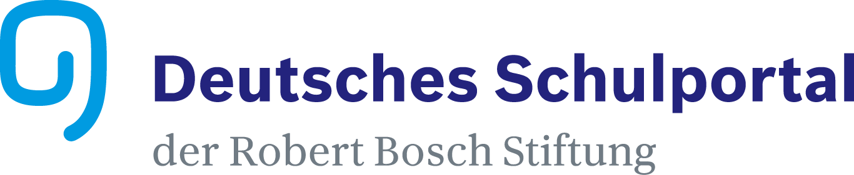

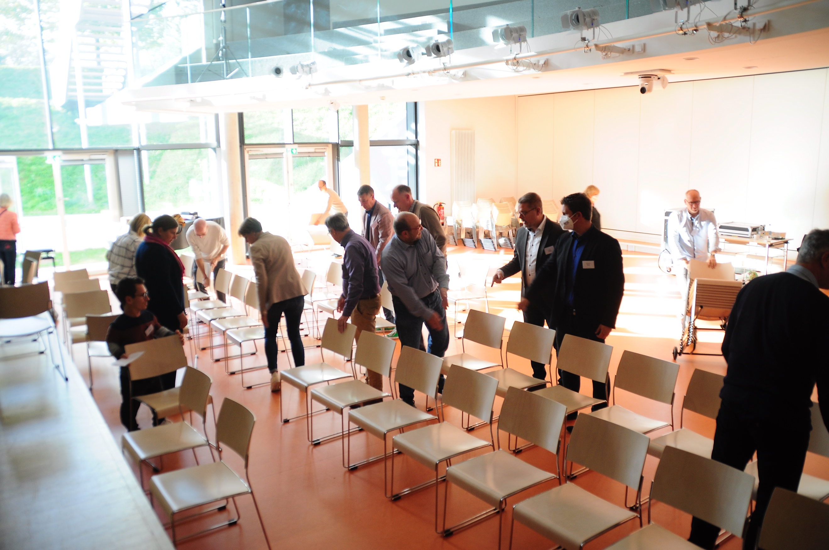

Eine ausführliche Dokumentation dieser Phase liegt zB vor in Hummer, E. (et al.) 2012: Darf ich helfen, Frau Lehrer? Voneinander und miteinander lernen – so verändern digitale Medien unsere Schulen. nap. https://tnbildungsinnovation.files.wordpress.com/2021/09/10_jahre_elsa.pdf (Zugriff: 28.12.2022) Besonders bemerkenswert insb. die Zielformulierungen auf S. 28.
Ein schönes Beispiel für entsprechende Zielbilder liefert der sog. School Walkthrough, ein Werkzeug für kriteriengeleitete Schulentwicklung der österreichischen Neuen Mittelschulen https://www.lernende-schulen.at/pluginfile.php/4187/mod_resource/content/0/SchoolWalkthrough.pdf (Zugriff: 28.12.2022)
Dokumente aus dieser Phase sind beispielsweise die KMK-Strategie Bildung in der digitalen Welt (2016) https://www.kmk.org/themen/bildung-in-der-digitalen-welt/strategie-bildung-in-der-digitalen-welt.html (Zugriff: 28.12.2022) und die diese ergänzenden Empfehlungen https://www.kmk.org/fileadmin/veroeffentlichungen_beschluesse/2021/2021_12_09-Lehren-und-Lernen-Digi.pdf (Zugriff: 28.12.2022)
Für die Formulierung wurde sowohl einschlägige Literatur gesichtet als auch das Gespräch mit Expert:innen gesucht. Es hat sich im bisherigen Erprobungsprozess gezeigt, dass die Konzentration auf sechs Kategorien eine adäquate Verdichtung für die Schulleitungsebene darstellt. Eine detailliertere Sicht auf die zu berücksichtigenden Digitalisierungskategorien im Bildungsbereich liefert beispielsweise das DigCompOrg-Framework der Europäischen Kommission https://joint-research-centre.ec.europa.eu/european-framework-digitally-competent-educational-organisations-digcomporg/digcomporg-framework_en (Zugriff: 29.12.2022)
Zum EU DigComp-Modell für Bürger:innen siehe https://journals.univie.ac.at/index.php/mp/article/view/7725 (Zugriff: 28.12.2022) Kostenlose Online-Tools zur Selbsteinschätzung bzw. Wissensüberprüfung entsprechend dieses Kompetenzmodells bietet https://www.fit4internet.at/page/assessment (Zugriff: 29.12.2022)
Siehe vorherige Fußnote: DigComp-Level 3 ist definiert als Fundiert SELBSTSTÄNDIG; Level 4 als Vertieft SELBSTSTÄNDIG.
Einen guten Einblick in solche Lern- und Entwicklungsprozesse an Schulen im Kontext der Digitalisierung bietet Förtsch, M., Stöffler, F. (2020). Die agile Schule 10 Leitprinzipien für Schulentwicklung im Zeitalter der Digitalisierung. AOL-Verlag.
Vertiefend zu allen generellen Themen der Schulentwicklung sei hier insb. verwiesen auf Fullan, M., & Quinn, J. (2016). Coherence: The right drivers in action for schools, districts, and systems. Corwin.
Mehr über diesen methodischen Ansatz erfahren Sie z.B. in „Positive Pädagogik“ von Axel-Olaf Burow: https://www.beltz.de/fachmedien/paedagogik/produkte/details/46321-positive-paedagogik.html (Zugriff 28.12.2022)

